

შრომის ბაზრის საინფორმაციო მართვის სისტემა
(LMIMS)
საქართველოს სოციალური მომსახურების სააგენტოს - დასაქმების ხელშეწყობის სამსახურისათვის
კონცეფცია
საბოლოო ვერსია თარგმანისათვის 1.0





25 მარტი, 2016

კონცეფცია მომზადდა:

პეტრ ჰორტლიკი, ივან მაერცაკი, ილიან პავლოვისა და რობერტ ზემკოს მიერ

02-05/2016 პერიოდში

დოკუმენტში გამოთქმული მოსაზრებები და შეხედულებები არ უნდა იქნეს აღქმული, როგორც ევროკავშირის კუთვნილება. შინაარსობრივ მხარეზე პასუხისმგებლობა ეკისრება პროექტის დაძმობილებულ მხარეებს.

სარჩევი
1 სარჩევი 4
2 აბრევიატურა 6
3 ტერმინთა განმარტება 8
4 რეზიუმე 12
5 შესავალი 13
5.1 დოკუმენტის მიზანი და მოკლე ისტორია 13
5.2 დოკუმენტის სტრუქტურა 13
5.3 LMIMS და აღნიშნულის სარგებელი 13
5.4 მითითებები EU -ს შრომის ბაზრის სისტემებიდან 14
6 დაშვებები, წინაპირობები და მოსალოდნელი საკითხები, 16
6.1 ინსტიტუციური მდგომარეობა და ინსტიტუციური რეფორმის გეგმა (IRP) 16
6.2 იურიდიული მდგომარეობა 17
6.3 საქართველოს სტრატეგიულ IT დოკუმენტაციასთან კავშირი 17
6.4 კატალოგების/კოდების უნიფიცირება და მათი გამოყენება 20
6.5 დაშვებათა განხორციელება 21
6.6 დაშვებათა ლიცენზირება 21
6.7 ტექ. მხარდაჭერა/ინფრასტრუქტურული საკითხები 21
6.8 ტრენინგები 22
6.9 განხორციელებამდე შესასრულებელი და მოსალოდნელი შედეგები 22
6.9.1 მონაცემთა მიმოცვლა 22
6.9.2 დახმარება 22
6.9.3 განახლების პროცედურა 23
7 LMIMS სისტემის დღის წესრიგი და პროცედურები 24
7.1 LMIMS დღის წესრიგი და ფუნქციები 26
7.1.1 შრომის ბაზრის აქტიური პოლიტიკა 26
7.1.2 უცხო ქვეყნის მოქალაქეები 26
7.1.3 საინფორმაციო და საკონსულტაციო სერვისები 27
7.1.4 ინსპექტირება 28
7.1.5 პროფ. კონსულტირების სერვისი 28
7.1.6 სანუშაო ძალის მართვა 29
7.1.7 კერძო სააგენტოები 31
7.1.8 სოციალური მაღაზიები და სამუშაო ადგილები 31
7.1.9 ვაკანსიები 32
7.1.10 დამსაქმებლები 32
7.1.11 პროექტების ფინანსური მართვა (FMP) 33
7.2 LMIMS -ში საქმეთა მართვის სისტემა 34
7.3 მომხმარებლის (იუზერის) ადმინისტრირება 35
7.4 პროფილის ძიება 35
7.4.1 ვაკანსიის ძებნის სისტემა 35
7.4.2 სამუშაოს მაძიებელთა მოძიების სისტემა 36
7.5 სისტემაში კალენდარის როლი 37
7.5.1 LMIMS მომხარებელთა კალენდარი 37
7.5.2 კლიენტების კალენდარი 38
7.6 პროგრამული გადაწყვეტის სხვა კომპონენტები 39
7.6.1 LMIMS ვებ პორტალი 39
7.6.2 გამოძახების სისტემა 40
7.6.3 დოკუმენტის მკითხველი 40
7.6.4 დოკუმენტის ხელმოწერისათვის საჭირო ტაბლეტი 40
7.6.5 ელექტრონული სწავლება 40
7.7 გარე სისტემებთან ინტეგრირება 41
7.8 ანგარიშგება 42
8 არა ფუნქციონალური მოთხოვნები 43
8.1 გარემო 43
8.2 კომუნიკაციის მოდელი 43
8.3 დესკტოპი vs./და ვებ არქიტექტურა 43
8.4 ცოდნის მართვა, თანამშრომლობის პლატფორმა და პროექტის მართვა 43
8.5 პროექტის დოკუმენტირება 44
8.6 უსაფრთხოება, სისტემაში შესვლა და აუდიტი 44
8.7 მასშტაბები, ხელმისაწვდომობა და გაფართოიება 45
8.8 უსაფრთხოების პროცედურები: სათადარიგო და აღდგენა 45
8.9 ტრენინგები 45
9 LMIMS-ის პრინციპები და არქიტექტურა 46
9.1 ზოგადი არქიტექტურული პრინციპები 46
9.2 ავტორიზაცია 47
9.3 ხელმისაწვდომობის უფლებები 47
9.4 მრავალარხიანობა (მრავალფუნქციურობა) 48
9.4.1 მრავალფუნქციონირების სტრატეგია 52
9.4.2 ერთ სახიანი არხების პარამეტრები და მათი მოსალოდნელი გამოყენება საქართველოში 52
პირისპირ სერვისები – 53
ონლაინ სერვისები 54
9.5 LMIMS სისტემის მთავარი მოდულები 56
9.5.1 ძირითადი დასაქმების IS 56
9.5.2 დოკუმენტაციის მართვის სისტემა 56
9.5.3 ეკონომიკის სისტემა (ECIS) 57
9.5.4 ციფრული დოკუმენტირება და არქივი 57
9.5.5 ჩიპის მართვა 58
9.5.6 საინფორმაციო სისტემის მართვა 59
9.5.7 სტატისტიკური ანგარიშები 59
9.5.8 ვებ პორტალი 59
9.5.9 სოციალური სისტემა IS 60
9.5.10 ქოლ ცენტრი IS 61
9.5.11 იდენტიფიკაცია და წვდომის მართვა 61
9.5.12 მონაცემთა საცავი & ანგარიშგება 62
9.6 მონაცემთა მოდელი 62

აბრევიატურა

აბრევიატურა | განმარტება/აღწერა
ALMMs | შრომის ბაზრის აქტიური ზომები
ALMP | შრომის ბაზრის აქტიური პროგრამები
CO | ცენტრალური ოფისი
CG | კარიერის დაგეგმვა
DESS | დასაქმების ხელშეწყობის მომსახურებათა დეპარტამენტი
DG EMPL | ევროკომისიის გენერალური დირექტორატი დასაქმების, სოციალური დაცვისა და ინკლუზიის საკითხებზე
ESS | დასაქმების ხელშეწყობის სამსახური
EC | დასაქმების კონსულტირება
EU | ევროკავშირი
EUD | ევროკავშირის დელეგაცია საქართველოში
EUVEGE | ტექნიკური დახმარება საქართველოში პროფესიული განათლებისა და ტრენინგის და დასაქმების რეფორმების დარგში
IAP | ინდივიდუალური სამოქმედო გეგმა
ILO | შრომის საერთაშორისო ორგანიზაცია
IRP | ინსტიტუციონალური რეფორმის გეგმა
ISTP.sk | Internetový Sprievodca Trhom Práce - UPSVaR-ის IT სისტემა – თვითმომსახურების პორტალი სამუშაოს მაძიებლებისა და დამსაქმებლებისათვის, რომელიც ფუნქციონალურად შეგვიძლია შევადაროთ WorkNet-ს; ISSZ LMIMS-ის ნაწილი.
ISSZ | Informačný systém služieb zamestnanosti - LMIMS სისტემა UPSVaR-ის – ე.წ. ბექი
ITWG | IT სამუშაო ჯგუფი (დაძმობილების პროექტის ფარგლებში)
LC | რაიონული ცენტრი
LLG | უწყვეტი პროფესიული კონსულტირება
LMIS | შრომის ბაზრის ინფორმაციის/Intelligence სისტემა
LMIMS | სახელმწიფო დასაქმების სამსახურის შრომის ბაზრის ინფორმაციის მართვის სისტემა (სოციალური მომსახურების სააგენტოს/დასაქმების ხელშეწყობის სამსახურისWorknet)
MoES | განათლებისა და მეცნიერების სამინისტრო
MoLHSA | შრომის, ჯანმრთელობისა და სოციალური დაცვის სამინისტრო
MS SQL | Microsoft SQL სერვერი <ვერსია>
NSM | ახალი სერვის მოდელი
P2P | დიალოგი სახელმწიფო დასაქმების სისტემებს შორის, ევროპული სახელმწიფო დასაქმების სამსახურების ურთიერთსწავლების პროგრამა
PES | დასაქმების სახელმწიფო სამსახური
PREAs | დასაქმების კერძო სააგენტოები
RDBMS | რელაციური მონაცემთა ბაზის მართვის სისტემა
RTA | მუდმივი უცხოელი მრჩეველი
RC | სამხარეო ცენტრი
SQL | სპეციალური ენა, რომელიც მონაცემთა ბაზებთან მუშაობაზე გამოიყენება
SSA | სოციალური მომსახურების სააგენტო
ÚPSVaR | ÚPSVaR – შრომის, სოციალური დაცვისა და ოჯახის ცენტრალური ოფისი
UI | მომხმარებლის ინტერფეისი
WYSIWYG | "რასაც ხედავთ ეგ არის"

ტერმინები

- კარიერული კონსულტირება/დაგეგმა - მომსახურება, რომელიც მომხმარებელზეა ორიენტირებული და გათვლილია გრძელვადიანი კარიერული მიზნების მისაღწევად. აღნიშნული სერვისი განკუთვნილია უმუშევრებისა და სამუშაოს მაძიებელთათვის, ასევე შესაძლოა შეთავაზებულ იქნას სტუდენტებისათვის და უკვე დასაქმებული პირებისათვის, ან ინდივიდებისათვის, რომელთაც სურთ შრომის ბაზარზე დაბრუნება. (EC DG EMPL, P2P Analytical Paper, Borbely-Pecze-Watts, 2011)

- კარიერული მართვის უნარები (CMS) კომპეტენციათა ერთობლიობა, რომელიც ინდივიდებს (ან ჯგუფს) სთავაზობს თვითსწავლების და დასაქმებასთან დაკავშირებულ ინფორმაციის შეგროვების, ანალიზის, სინთეზისა და ორგანიზების სტრუქტურიზებულ გზებს. (European Lifelong Guidance Policy Network, Glossary, 2014)

- დამსაქმებელი - ფიზიკური ან იურიდიული პირი, ან/და პირთა გაერთიანება, რომელიც სამუშაოს მაძიებელს სთავაზობს ვაკანსიას და რომლისთვისაც შრომითი ხელშეკრულების საფუძველზე სრულდება გარკვეული სამუშაო;

- დასაქმების ხელშეწყობის სამსახური (ქართულ რეალობაში იგულისხმება) სოციალური მომსახურების სააგენტოს დასაქმების პროგრამების დეპარტამენტი, მაგრამ სახელწოდება შეეცვლება და გახდება დასაქმების ხელშეწყობის მომსახურებათა დეპარტამენტი.

- დასაქმების სახელმწიფო სამსახური (PES) დასაქმების სახელმწიფო სამსახურის, მთავარი მოვალეობაა, ხელი შეუწყოს სამსახურის არ მქონე პიროვნების ან სხვა მაძიებლის შრომის ბაზარზე ინტეგრირებას. (Eurostat, 2013)

- რეგისტრირებული უმუშევარი / სამუშაოს მაძიებელი– რეგისტრირებულ უმუშევართა რეესტრი არის დასაქმების სახელმწიფო სამსახურების მონეცემთა ბაზა. შესაბამისად ის არის ეროვნული პროდუქტი და დამოკიდებულია ქვეყნის სპეციფიკასა და ტრადიციებზე. (Eurostat, 2006) ქართულ რეალობაში ფიზიკური პირი (საქართველოს მოქალაქე, მქონე მოქალაქეობის არმქონე პირი, ლტოლვილის ან ჰუმანიტარული სტატუსის მქონე პირი, საქართველოს ტერიტორიაზე კანონიერი საფუძვლით მყოფი უცხო ქვეყნის მოქალაქე, (რომელთაცსახელმწიფო სერვისების განვითარების სააგენტოსმიერ მინიჭებული აქვთ თერთმეტნიშნა საიდენტიფიკაციო კოდი), რომელიც ეძებს სამუშაოს და რეგისტრირებულია შრომის ბაზრის მართვის საინფორმაციო სისტემაში – www.worknet.gov.ge; (საშუამავლო მომსახურების განხორციელების წესი, დანართი 1) დარეგისტრირებული უმუშევარი სამუშაოს მაძიებელი და დარეგისტრირებული დასაქმებული სამუშაოს მაძიებელის ცნებები პორტალზე არ არის გამიჯნული.

7 სამუშაოს მაძიებელი, რომელიც და საქმებულია და მაინც რეგისტრირებულია ადამიანი, რომელიც მოცემულ მომენტში დასაქმებულია და ეძებს სხვა სამსახურს და არ არის უმუშევართა რეესტრში.

8 კონსულტირება რეაბილიტაციის მიზნით, აღნიშნული ორიენტირებულია განსაკუთრებული საჭიროების მქონე ადამიანების ან შშმპ -ის დახმარების აღმოჩენაზე, რათა მათ შეძლონ დასაქმება. რეაბილიტაციის მიზნით კონსულტირება, შეასაძლოა ჩაითვალოს კარიერული კონსულტირების ერთერთ სახეობად. (EC DG EMPL, P2P Analytical Paper, Borbely-Pecze-Watts, 2011)
9 პროფილის შექმნა - მომხმარებლის მონაცემების სავალდებულო ნაკრები, რომელიც იძლევა სისტემის სერვისების სრულად გამოყენების საშუალებას. ეს არის ხელსაწყო, რომლის საშუალებითაც სამუშაოს მაძიებლებს აკუთვნებს მომხმარებლების კონრეტულ ჯგუფს (მომხმარებლის სეგმენტაცია - კატეგორიზაცია.).

10 სამუშაოს მაძიებელი - მოწყვლადი ჯგუფიდან არის რეგისტრირებული მაძიებელი, რომელიც ქვემოთ ჩამოთვლილი კატეგორიებიდან მიეკუთვნება რომელიმეს:
- ახალგაზრდები 25წელზე ქვემოთ;
- 50 წელს გადაცილებული ადამიანები;
- ადამიანები,რომლებიც დარეგისტრირებულები არიან სამუშაოს მაძიებლების ბაზაში 12 (უწყვეტი) თვის განმავლობაში; (ხანგრძლივი უმუშევრობა)
- დეკრეტული შვებულებიდან დაბრუნებული მშობლები;
- მარტოხელა მშობელი;
- შშმ სამუშაოს მაძიებლები;
- სხვა დანარჩენი, მაგალითად დევნილები (საქართველოს კანონმდებლობით მათ აქვთ განსაკუთრებული სტატუსი);
- საზოგადოებისთვის პრიორიტეტულად მიჩნეული ჯგუფი ან სტატუსის მქონე სხვა ჯგუფი, რომელიც ზემოაღნიშნულ ჩამონათვალში მითითებული არაა.

11 დასაქმების კონსულტირება - მომსახურება, რომლის მთავარ მიზანს წარმოადგენს შრომის ბაზარზე ინტეგრირებისათვის შექმნილი სამოქმედო გეგმის განხორციელების ხელშეწყობა. (EC DG EMPL, P2P Analytical Paper, Borbely-Pecze-Watts, 2011)

12 ინდივიდუალური მომსახურებები/ და მათი მართვა, ინდივიდულიზირებული დახმარება (მაგალითად პროფ. კონსულტირებისა და კარიერის დაგეგმვის სერვისები, სამუშაოს მოძებნის სერვისები) და შემდგომი ნაბიჯები მათი გრძელვადიანი დასაქმების მიზნით.

13 უწყვეტი განათლება (სწავლა სიცოცხლის მანძილზე) - უწყვეტი განათლებისა და კარიერული დაგეგმვის სერვისი მოიცავს ისეთ აქტივობებს, როგორიცაა საკუთარი შესაძლებლობების, კომპეტენციების და ინტერესების განსაზღვრა. ცხოვრების ნებისმიერ ეტაპზე, აღნიშნული ხელს შეუწყობს სწორად დაგეგმონ ცხოვრებისეული ეტაპები და კარიერა, ასევე სამომავლო განვითარებისათვის გაიღრმავონ კომპეტენცია და უნარები. (Draft Resolution of the Council and of the representatives of the Member States meeting within the Council on Strengthening Policies, Systems and Practices in the field of Guidance throughout life in Europe, 8448/04 EDUC)

14 უმუშევარი (სამუშაო ძალის კვლევა) შრომის საერთაშორისო ორგანიზაციის სტანდარტის მიხედვით, რომელიც დამტკიცებულ იქნა საეთაშორისო სტატისტიკოსთა რიგით 13 და 14 კონფერენციაზე, უმუშევარი ადამიანი არის 15 დან 74 წლამდე პიროვნება, რომელიც:

- შესწავლის პერიოდისათვის არიან უმუშევრები – არ იღებენ ხელფასს ან/და არ არიან თვითდასაქმებულები;
- არმუშაობდა (ერთი საათითაც კი) გამოკითხვის მომენტის წინა 7 დღის განმავლობაში, ეძებდა სამუშაოს ბოლო 4 კვირაში და მზად იყო მუშაობის დასაწყებად მომავალი 2 კვირის განმავლობაში;
- საქართველოში ამ საკითხებზე პაუხისმგებელი უწყებაა საქსტატი, თუმცა ჯერჯერობით სამუშაო ძალის კვლევა კვლავ არ ხდება სრული მაშტაბით. საქსტატი უმუშევრობის სტატისტიკის დასადგენად იყენებს შინამეურნეობის კვლევას.

15 სერვისები (მომსახურებები) ეხება შრომის ბაზარზე ისეთ ინტერვენციებს, რომლის მთავარ მიზანს წარმოადგენს პირისათვის სამუშაო ადგილის პოვნაში ხელშეწყობა. მასში მონაწილეობა, როგორც წესი, არ იწვევს შრომის ბაზრის მდგომარეობის ცვლილებას(Eurostat, 2013).

16 ზომები - ეხება შრომის ბაზარზე ისეთ ინტერვენციებს, რომლთა მთავარი ამოცანა ბევრად მეტია ვიდრე მხოლოდ სამუშაოს პოვნაში ხელშეწყობა. მასში მონაწილეობა, იწვევს შრომის ბაზრის მდგომარეობის ცვლილებას. აქტივობა, ვითარების შეუცვლელად, შრომის ბაზარზე, შესაძლოა მიჩნეულ იქნას ზომად თუ კი ის აკმაყოფილებს შემდეგ კრიტერიუმებს: აქტივობა არ ეხება სამუშაოს მოძიების ტექნიკას და მისი მთავარი მიზანია პროფესიული კვალიფიკაციის ამაღლება, ან დასაქმებისთვის აუცილებელი რაიმე სახის ხელშეწყობა. დღესდღეობით საქართველოს სხვადასხვა საჯარო უწყებები ახორციელებენ ამ მიმართულებით სხვადასხვა აქტივობებს, თუმცა ამ ეტაპისათვის სოციალური მომსახურების სააგენტოს დასაქმების ხელშეწყობის სამსახური ამ საკითხებზე ძალიან მცირე ინფორმაციას ფლობს.

17 ვაუჩერი - მომსახურების ასანაზღაურებლად გამოყენებული მიმოქცევადი ფინანსური ინსტრუმენტი, რომელიც გაცემულ უნდა იქნას მხოლოდ სპეციალური და მკვეთრად განსაზღვრული მიზნებისათვის.

18 (შრომის ბაზრის მოთხოვნის შესახებ ანგარიშის ფორმა (საგზური) - დასაქმების კონსულტანტის მიერ წარმოებული საბუთი (ბეჭდური), რომელიც ეძლევა დარეგისტრირებულ სამუშაოს მაძიებელს, როცა ის იგზავნება დამსაქმებელთან ინტერვიუზე. დამსაქმებელი ამ საბუთის საშუალებით ადასტურებს მაძიებლის ინტერვიუზე გამოცხადებას და შენიშვნის სახით უთითებს ინტერვიუს შედეგს).

19 აპარატი - სოციალური მომსახურების სააგენტოს დირექტორის სამდივნოს დეპარტამენტი

რეზიუმე
ქვემოთ მოყვანილია აღნიშნული კონცეფციის ძირითადი არსი და ასევე მისი სამომავლო გამოყენების საჭიროების შესახებ:
- მოცემული კონცეფცია, ისევე როგორც ტექნიკური დავალება არის LMIMS სამომავლო შესყიდვის წინაპირობა. არ არის ცნობილი, რა სახის შესყიდვა იქნება, რა სახის დაფინანსების წყაროები იქნება ხელმისაწვდომი. აქედან გამომდინარე დოკუმენტი ბენეფიციარის მიერ გამოყენებული იქნება საჭიროებისამებრ: თავები (დღის წესრიგი და პროცესები) შესაძლოა დაემატოს ან წაიშალოს ხოლო ფუნქციების ნაწილი შეიცვალოს იურიდიული საფუძვლების შესაბამისად და საქართველოს ჯანდაცვის სამინისტროს დადგენილი შესყიდვის წესების გათვალისწინებით.
- ბოლო პერიოდში სერიოზული გაუმჯობესება მოხდა Worknet სისტემის რომლის ადმინისტრირებასაც ახდენს SSA. მთავარი განახლება WorkNet მოხდა 2016 წელს და ახალი ფუნქციები დაემატა, ისეთი როგორიცაა დამსაქმებლები და ვაკანსიები. ჩვენ ვხედავთ ამ პორტალის კარგ პოტენციალს რათა კლიენტებს მიეწოდოთ ონლაინ სერვისები, თუმცა საჭიროა LMIMS-სთან ინტეგრირება, იმისათვის რათა SSA-ის თანამშრომლებს გაეწიოს სერვისების მიწოდების კუთხით დახმარება და შეძლოს ეფექტური სერვისების მიწოდება. იმის შემდგომ, რაც Worknet გახდება LMIMS -ის ნაწილი, ის იქნება „სოც. მომს. სააგენტოს სახე კლიენტებისათვის. არსებული ვითარებით WorkNet-ს აკლია ბექ ოფისის მახასიათებლები (ფუნქციონირება/მართვა/KPIs/განახლებული დღის წესრიგი), მათ შორის სერვისების ხარისხის უზრუნველყოფა. ეს არ არის შემაშფოთებელი სიტუაცია, რადგან დასაწყისისათვის სისტემა არ იყო გათვლილი ამ მიმართლებით, რომ მომხდარიყო ბექ ოფისის გათვალისწინება.
- საქართველოს სოციალური მომსახურების საააგენტო დგას საჭიროების წინაშე რათა წარმოდგენილ იქნას ახალი LMIMS რათა მოხდეს იმ დღის წესრიგის დაფარვა რაც აღნიშნულია მე-7 თავში ასევე კომპლექსური ანგარიშების მომზადება შრომის ბაზრის საკითხებზე.
- ახალი LMIMS გამყარებული უნდა იყოს ახალი რეგულაციებით, ვინაიდან არსებული ვითარებით მრავალი პროცესი აკლია და არაა ევრო სტანდარტებთან შესაბამისობაში.
- მომავალი LMIMS იქნება ბევრად მასშტაბური სისტემა ვიდრე არსებული WorkNet (Worknet არის ერთერთი 11 კომპონენტთაგანი (იხილეთ გრაფა 1 სლოვაკეთის LMIMS-ის, გამარტივებული ვერსია სლოვაკეთში, ჩეხეთსა და უნგრეთში). აქედან გამომდინარე, უნდა მოხდეს ქვემოთ მოყვანილი საკითხების მოგვარება:
  - ადამიანური რესურსებით მხარდაჭერა
  - იურიდიული დახმარება
  - ფინანსური მხარდაჭერა
- LMIMS-ის განვითარების გზაზე, ქვემოთ მოცემული სცენარი ყველაზე უფრო რეალისტური ჩანს არსებულ ვითარებაში:
  - WorkNet-ის სტაბილური განვითარევბა/დახვეწა იმ დონემდე, რომ მან შეძლოს არა მხოლოდ SSA -ის კლიენტების მოთხოვბნების დაკმაყფილება, არამედ თანამშრომელთა რაიონულ სამხარეო და ცენტრალურ დონეზე ხელის შეწყობა.
  - LMIMS სრული ფუქნციონირების უზრუნველყოფა, პორტალის განვითარებით დაწყებული განახლებისათვის საჭირო პროცედურებით დამთავრებული.
  - ალტერნატიულ ვარიანტში, WorkNet შესაძლოა დარჩეს როგორც ფრონტი ხოლო LMIMS-მა შესაძლოა დაფაროს ბექის ფუნქციები. ეს რა თქმა უნდა დაგაზოგინებთ ხარჯებს.
- ახალი შესყიდვის განხორციელების ეტაპზე, ჩვენი მხრიდან რეკომენდირებულია ბოლო ორი შემოთავაზებული ვარიანტი და გირჩევთ განიხილოთ.

შესავალი

დოკუმენტის მიზანი და მოკლე ისტორია
წარმოდგენილი კონცეფციის მიზანია განისაზღვროს მთავრი დღის წესრიგი, პრეცესები, არქიტექტურა, განხორციელებისათვის საჭირო მოთხოვნები, რომელიც გახდება წინაპირობა რომ საქართველოს რეალობაში შიქმნას ფუნქციონირებადი
LMIMS სისტემა.

სააგენტოს სერვისების მიწოდება შრომის ბაზრის კუთხით წარმოდგენილია სპეციალურად შექმნილი აპლიკაცია WorkNet-ის საშუალებით, რომელიც 2012 წელს შემუშავდა. 2016 წელს სააგენტომ პორტალს დაამატა მოდულები, რომელიც დამსაქმებელთა და ვაკანსიათა რეგისტრირების საშუალებას იძლევა.

მიუხედავად იმისა, რომ WorkNet სისტემა ძირითად მოთხოვნებს პასუხობს- დამსაქმებელთა, სამუშაოს მაძიებელთა, ვაკანსიებისა და მათი დაკავშირების მექანიზმები, დაძმობილებულ მხარეს კარგად ესმის რომ მაინც ძალიან დიდი შეუსაბამობაა სტანდარტულ LMIMS-სა და არსებულ WorkNet-ს შორის. ყველაზე მნიშვნელოვანი რომელიც აღნიშვნის ღირსია არის რომ სისტემას ბექ ოფისის ფუნქციები აკლია, რომ სააგენტოს თანამშრომლებს შეეძლოთ სისტემაში შესვლა, მონაცემებთან მუშაობა (ექსელის ნაცვლად), დაგეგმონ თავისი დღის განრიგი და შეასრულონ სამუშაო, საშუამავლო, კონსულტირების სერვისები და შეავსონ ვაკანსიები.

ეს კონცეფცია შესაძლოა გამოყენებულ იქნას როგორც სახელმწიფო შესყიდვისათვის საჭირო დოკუმენტი, მაშინ როცა ამისათვის საჭირო რესურსები მობილიზებული იქნება. მიუხედავად იმისა, რომ არსებული პროგრამული გადაწყვეტის (WorkNet) განახლება შესაძლებელია, ამ კონცეფციის ავტორების მხრიდან ეს არაა რეკომენდირებული, რადგან შეიძლება მცირედი გაუმჯობესება გამოიწვიოს და არა პრობლემის ძირეული გადაჭრა/ დიდი ნახტომი.

ასევე არსებობს განვითარების სხვა გზა - ისე როგორც ამას ადგილი ჰქონდა ჩეხეთსა და სლოვაკეთის რესპუბლიკაში. იმ დროს როცა ახალი იურიდიული საფუძველი მზად იქნება, (მე-7 თავში აღწერილი პროცესების ხელშეწობა), WorkNet-მა შესაძლოა განიცადოს განახლება, ამავდროულად წარმოდგენილი იქნება ბექ ოფისის ახალი სისტემა, რომელიც სისტემას მიიყვანს LMIMS სრულად ფუქნციონირებამდე, როგორც ფრონტი ისე ბექ ოფისის დონეზე.

დოკუმენტის სტრუქტურა
დოკუმენტის მთავარი თავებია 6, 7 და 8. მე-6 თავი აღწერს დაშვებებს, რომელიც შემუშავდა კონცეფციის წერისას და რომელიც შესრულებული უნდა იქნას მანამ სანამ სისტემა იქნება მზად, მე-7 თავი აღწერს დღის წესრიგს, ბიზნეს პროცესებს და ფუნქციებს, რომელსაც მოიცავს ზოგადად LMIMS EU-ს მასშტაბით. ეს თავი ეყრდნობა სლოვაკეთის სისტემის ISSZ გამოცდილებას და მსგავსი ჩეხეთსა და უნგრეთში. ეს თავი მკვეთრად ბიზნეს ენითაა დაწერილი (მაღალი დონის მოთხოვნა) და მოიცავს ტექნიკურ დეტალებს, ამიტომ განკუთვნილია ბიზნეს იუზერებისათვის და ანალიტიკოსებისათვის PES/SSA-დან.

მე-8 თავში აღწერილია LMIMS სისტემის არა ფუნქციონალური მოთხოვნები (NFRs) რომელიც მსგავსია არა მხოლოდ LMIMS სისტემის, არამედ ზოგადად ბექ სისტემებისა. ამ თავში შევეცდებით ყურადღება გავამახვილოთ LMIMS სისტემის მახასიათებლებზე, ისე რომ NFR -ის ცვლილებებს, WorkNet-ისაათვის საჭირო რომ იქცეს სრულფასოვან LMIMS-ად, გვერდი არ ავუაროთ.

LMIMS და მისი სარგებელი
შრომის ბაზრის საინფორმაციო მართვის სისტემა დასაქმების სერვისების მიწოდებისათვის ისეთივე ძირითადი ინსტრუმენტია საქართველოშიც როგორც სხვა ქვეყნებშიც. თავისი არსით სისტემა გათვლილია არა მხოლოდ გარე სამიზნე ჯგუფზე და მომხმარებელზე, არამედ მთელი დასაქმების ხელშეწყობის სამსახურის მართვის სრულ ავტომატიზირებაზე.

კარგად აწყობილი ESS -ის LMIMS მიზანია გაერთიანებული, ცენტრალიზებული სისტემის შექმნა რაიონულ, სამხარეო და ცენტრალურ დონეზე, რომელიც ხელმისაწვდომს გახდის:
- შესაბამის ინფორმაციას შრომის ბაზარზე არსებული მოთხოვნების შესახებ.
- სანდო და აკურატულ მონაცემებს.
- სათანადო ინფორმაციას სამიზნე ჯგუფებზე (სამუშაოს მაძიებლები, დამსაქმებლები, ტრენინგ პროვადიდერები, სააგენტოები, სხვა).
- ერთმანეთთან დააკავშირებს ცენტრალურ, რაიონულ და სამხარეო ოფისებს და ხელმისაწვდომს გახდის ინფორმაციას ადგილმდებარეობის მიუხედავად.
- პროცესებს, მეთოდოლოგიას, აქტივობებსა და დოკუმენტებს სტანდარტულს გახდის.
- ცენტრალურ მონაცემთა საცავს ანგარიშგებისათვის და სტატისტიკისათვის.
- გამოიყენებს მრავალარხიანობის პრინციპს რათა გაიმარტივოს საქმე და აღარ დაჭირდეს ზედმეტი ფურცლებითა და ექსელის ცხრილებით საქმის გართულება.
- ESS ყოველდღიური საქმიანობის ავტომატური მართვა .
- ეროვნულ ელექტრონული მართვის სტრატეგიასთან და სტანდარებთან დაახლოება.
- საკანონმდებლო ცვლილებების მხარდაჭერა (ALMP და სხვა).
ამ დოკუმენტის მომდევნო თავებში ავტორები აფასებენ WorkNet არსებულ ვითარებას (2016 წლის მარტის მდგომარეობით) და წარმოადგენენ შრომის ბაზრის საინფორმაციო მართვის სისტემის კონცეფციას, რომელიც სრულად მოიცავს ყველა ზემოთ მოხსენიებულ ასპექტებს.

მითითებები EU -ს შრომის ბაზრის სისტემებიდან
შრომის ბაზრის საიონფორმაციო მართვის სისტემები ევროპის ქვეყნებში განსხვავდება ფუნქციების მიხედვით (დამოკიდებულია ინსტიტუციის ისტორიაზე, დღის წესრიგსა და პროცესებზე), თუმცა ყოველ მათგანს აერთიანებს ერთი მიზანი, გაწიონ დასაქმების სერვისები, დააკავშირონ დამსაქმებლები სამუშაოს მაძიებელთან, განახორციელონ სტანდარტული მართვის პრინციპი. (იხილეთ ცხრილი 1 LMIMS -ის მოდულები სლოვაკეთში, ჩეხეთსა და უნგრეთში).

მეტწილად LMIMS შედგება ფრონტისაგან „კლიენტზე მორგებული“ (დამსაქმებლები, თანამშრომლები, სამუშაოს მაძიებლები, უმუშევრები, ტრენერები და სააგენტოები) და ხელს უწყობს შუამავლობას ონლაინ მრავალარხიანობის გამოყენებით, რათა უზრუნვლყოფილ იქნას დაკავშირება ყველა პოტენციურ კლიენტთან. ბექი კი ამარტივებს და ავტომატიზირებულს ხდის დასაქმების ხელსეწყობის სამსახურის სტანდარტულ დღის წესრიგსა და პროცედურებს, ამასთანავე შესაძლებელს ხდის მიწოდებული სერვისის აღრიცხვას და ხარისხის კონტროლს.

ამასთან ერთად, ანგარიშგებისა და ბიზნეს ანალიტიკის ხელსაწყოების საშუალებით მოხდება მასშტაბური ანგარიშების მიწოდება შრომის ბაზრისა და ორგანიზაციული მართვის საკითხებზე.

მრავალ ქვეყანაში, ისტორიული კონტექსტიდან გამომდინარე LMIMS-ის დანერგვისას ხდება ხოლმე კომპრომისზე წასვლა. ფრონტი და ბექის დაკავშირება სისტემაში ხდება მონაცენთა გაცვლის მიზნით (ETL – ექსტრაქტირება, ტრანსფორმირება, ჩამოტვირთვა), ზოგჯერ მოწყობა/არქიტექტურა არის შეუსაბამო, იქიდან გამომდინარე რომ ხანგრძლივი დროა განხორციელების დასაწყისისათვის პირველი მოდულის შექმნიდან ბოლო მოდულის გაშვებამდე.

ეს შესაძლოა განიხილებოდეს როგორც შესაძლებლობა საქართველოსათვის შექმნას/შეისყიდოს საუკეთესო და ყველაზე შესაფერისი სისტემა, რომელიც უპასუხებს არსებულ მოთხოვნებს. სისტემა, მიუხედავად WorkNet-ში ჩადებული კონკრეტული ძალისხმევისა, აშენდება ნულიდან (WorkNet სისტემიდან მოსალოდნელი მონაცემების მიგრაცია), რომელიც იძლევა წმინდად განხორციელების საშუალებას, ყოველგვარი მემკვიდრეობისა და გადმოყოლილი წანაზარდების გარეშე.

Figure 1Simplified scheme common modules of LMIMSs in Slovakia, Czech Republic, Hungary

დაშვებები, წინაპირობები და მოსალოდნელი საკითხები
ამ თავში განხილულია დაშვებები, რომელიც მომზადდა წარმოდგენილი კონცეფციის შედგენამდე და რომელიც სავალდებულოდ შესასრულებელია განხორციელებამდე და მოსალოდნელი შედეგები, რომელიც სავარაუდოდ თან უნდა მოყვეს განხორციელების შემდგომ პერიოდს არის შეჯამებული..

ინსტიტუციური მდგომარეობა და ინსტიტუციური რეფორმის გეგმა (IRP)
LMIMS სისტემის განვითარებამდე საყურადღებო ასპექტებიდან, რომელიც სისტემის განვითარების წინაპირობაა, საქართველოსთვის უმნიშვნელოვანესი როლი ენიჭება ინსტიტუციური რეფორმის გეგმას.

განხორციელების დაწყებისთამავე ინსტიტუციური რეფორმის გეგმა შემოიტანს ყოველდღიურ ახალ სერვისებს სააგენტოს რეალობაში. ეს სერვისები კი საჭიროებენ დაუყოვნებელ IT მხარდაჭერას:
- რეგისტრაცია (WorkNet-ზე)
- პროფილის შედგენა – სამუშაოს მაძიებელთა სეგმენტაცია/კატეგორიებად დაყოფა მათ საჭიროებებიდან გამომდინარე
- ინფორმაცია
  - WorkNet-თან მუშაობა
  - SSA სერვისებზე/ALLMs
  - უფლება მოვალეობებზე
  - შესაბამის ვაკანსიებზე
- საშუამავლო მომსახურება
  - მეჩინგი
  - მომხმარებელთა გადართვა თვითმომსახურებასა და ონლაინ შესაძლებლობებზე
  - კლიენტების გასაუბრებაზე მოწვევა
  - საგზურების დაბრუნების მართვა
- დასაქმების კონსულტირება
  - ინდივიდუალური კონსულტირება
  - ჯგუფური კონსულტირება
  - ინდივიდუალური სამოქმედო გეგმა (IAP)
- ALMM გაგზავნა/ჩართვა
მიუხედავად იმისა, რომ ზოგიერთი სერვისი უკვე წარმოდგენილია ქვეყანაში, მაინც ან ძალიან მცირე მასშტაბისაა ან არასათანადოდ ხორციელდება.

მაგალითად WorkNet -ზე სამუშაოს მაძიებელს შეუძლია დარეგისტრირება და თავისი მონაცემების სინქრონიზირება სამოქალაქო რეესტრის საწინააღმდეგოდ, მაგრამ საააგენტოს თანამშრომელს არ აქვს ინტერფეისი, რომ დაარეგისტრიროს სამუშაოს მაძიებელი, გარდა იმისა რომ მოსთხოვოს პირადობა და შემდეგ დაარეგისტრიროს იმავე ინტერფეისით, როგორც ამას თავად სამუშაოს მაძიებელი გააკეთებდა. ასევე არ არსებობს მონაცემთა ვალიდაციის მექანიზმი - მაგ. რეალურად გააჩნია თუ არა სამუშაოს მაძიებელს დიპლომი, სერტიფიკატი ან შესაბამისი დონის განათლება. აღნიშნული ძალიან მოსახერხებელია დამსაქმებლისათვის, რათა მან შეძლოს კადრის შესაძლებლობების გადამოწმება, და სწორედ ეს მახასიათებელი განასხვავებს და უპირატეს ადგილს ანიჭებს სამთავრობო ვებ პპორტალებს კერძო პორტალებთან შედარებით.

თუ გსურთ გაიგოთ როგორ მოხდება IRP-ის პილოტირება, გთხოვთ იხილოთ სახელმძღვანელოები. IRP არაა აგებული სრულად ფუნქციონირებად LMIMS-ზე, არამედ ეყრდნობა მეტწილად იმას, რაც დღესდღეობით უკვე არსებობს. სხვადასხვა ცვლილებები ამ მიმართულებით წარმოდგენილი იყო წინა დოკუმენტებში, თუმცა მათი განხორციელება გაურკვეველია და მხოლოდ მოკლე პერიოდით პრობლემის მოგვარებას უკავშირდება. მიუხედავად იმისა, რომ WorkNet ადგილზეა, პოროცესების შესრულება კვლავ მოძველებული ხერხებით მოხდება, ხელით შევსება ფორმების... რადგან მონაცემები დაიტანება ფურცელზე, ან უკეთეს შემთხვევაში ექსელის ფალში, რა თქმა უნდა საქმიანობა კვლავ არ იქნება ეფექტური (მაგ. 3-4 ჯგუფის ადამიანებთან მუშაობის პროცესი, მათი პროფილის შერჩევა), შესაბამისი გაფილტვრა, ადამიანების შიდა გადაადგილება და ასევე KPI-ის საშუალებით მონიტორინგის განხორციელება. ყველაფერი ეს კი შესაძლოა მიღწეულ იქნას მხოლოდ სრულად ფუნქციონირებადი LMIMS-ით სადაც ე.წ. ბექიც მუშაობს.

ახლად წარმოდგენილი IRP, როცა უკვე აქტიურად ჩაეშვება გამხორციელებაში, აუცილებლად მოითხოვს ახალ LMIMS-ის არსებობას. სააგენტოს თანამშრომლები ადრე თუ გვიან მიხვდებიან რაოდენ საჭიროა ამგვარი სისტემა, როდესაც პრობლემები შეექმნებათ, სისტემაზე მოთხოვნა გარდაუვალი იქნება.

როდესაც ახალი LMIMS იქნება ადგილზე, ახალი IRP-ის საჭიროება დადგება, როგორც ბიზნეს პროცესის მეთოდოლოგიის.

იურიდიული მდგომარეობა
როგორც უკვე დაძმობილების გუნდის მიერ შემუშავებულ ფუნქციური მიმოხილვის ანგარიშშიც აღინიშნა, ნათელია რომ საქართველოს არსებულ ვითარებაში მნიშვნელოვანია საკანონმდებლო რეფორმა:

უნდა მოხდეს დასაქმების პოლიტიკის სამართლებრივი ჩარჩოს უზრუნველყოფა, რომელიც გულისხმობს დასაქმების ხელშეწყობის სამსახურის შესახებ კანონის შემუშავებას, სადაც მოცემული იქნება განმარტებები და განსაზღვრული იქნება დასაქმების პოლიტიკაში ჩართული მხარეები ევროკავშირის დასაქმების სახელმწიფო სამსახურების სტანდარტებთან შესაბამისად. მკაფიოდ უნდა განისაზღვროს დასაქმების ხელშეწყობის სამსახურის მომხმარებელი და უნდა გაკეთდეს განსხვავება სამუშაოს მაძიებელთა და უმუშევართა შორის. უნდა განისაზღვროს უმუშევართა რეგისტრაციის კრიტერიუმები (Worknet-ში) და ასევე უმუშევართა და სამუშაოს მაძიებელთა უფლება-მოვალეობები, მათ შორის აქტიური შრომის ბაზრის ღონისძიებებზე წვდომა. აღნიშნული რეკომენდაცია თანხვედრაშია საქართველოს კონსტიტუციასთან, მუხლი 32, რომლის მიხედვითაც „სახელმწიფო ხელს უწყობს უმუშევრად დარჩენილ საქართველოს მოქალაქეს დასაქმებაში. საარსებო მინიმუმით უზრუნველყოფის პირობები და უმუშევრის სტატუსი განისაზღვრება კანონით”.

იმის გათვალისწინებით, რომ ახლო მომავალში არ არის გათვალისწინებული საკანონმდებლო ცვლილებები, განსაკუთრებით დასაქმების კანონი ჯერ კიდევ შორეული პერსპექტივაა, მაინც უნდა განხორციელდეს კონკრეტული ცვლილებები, ან როგორც IRP-ის ნაწილი ან არსებული საკანონმდებლო ჩარჩოს დანართით.

ერთერთი მნიშვნელოვანი მომენტი მოცემული დოკუმენტის არის ის, რომ სააგენტო შეძლებს სისტემაში განასხვაოს უმუშევარი და სამუშაოს მაძიებელი, დაყოს კატეგორიების მიხედვით და ამის მიხედვით განსაზღვროს მათი საჭიოროებანი. LMIMS რა თმა უნდა მომსახურება უნდა გაუწიოს სამუშაოს მაძიებელსაც და უმუშეავრსაც, თუმცა განსაკუთრებით პატივი უნდა სცეს უმუშევართა უფლებებს.

საქართველოს სტრატეგიულ IT დოკუმენტაციასთან კავშირი
ჩვენი მისიის განხორციელების პერიოდში, სხვადასხვა დოკუმენტები იქნა გადახედიდილი, რაც უკავშირდება საქართველოს სამთავრობო საინფორმაციო ტექნოლოგიების სისტემებს:

- საქართველოს ელექტრონული მმართველობის სტრატეგია და სამოქმედო გეგმა 2014-2018 http://dea.gov.ge/uploads/20130706%20eGeorgia_%20final_DRAFT%20for%20public%20consultation.pdf)
- საქართველოს ღია მმართველობისა და პარტნიორობის სამოქმედო გეგმა 2014 – 2015(http://www.opengovpartnership.org/sites/default/files/OGP%20AP%20GEORGIA.pdf)
- მონაცემთა გაცვლის სააგენტოს კანონი
- პერსონალური მონაცემების დაცვის შესახებ კანონი
- საქართველოს ზოგადი ადმინისტრაციული კოდექსის დანართები
- ელექტრონული მმართველობა და ელექტრონული გამჭვრირვალეობა – საქართველო და საერთაშორისო ტენდენციები https://idfi.ge/public/migrated/uploadedFiles/files/Chapter%20I%20eng.pdf
- დადგენილება N775 9 ივლისი, 2013 ღია მმართველობის სამოქმედო გეგმის განხორციელებისათვის საჭირო ზომები

ვეცადეთ რომ წარმოდგენილი დოკუმენტი თანხვედრაში ყოფილიყო ზემო აღნიშნულ დოკუმენტებთან, მიუხედავად იმისა, რომ ზოგიერთი დოკუმენტი მხოლოდ სამუშაო ვერსიაა ან შეიძლება ჩაითვალოს სამომავლო ხედვების დოკუმენტად. ვხედავთ როგორი მნიშვნელოვანია სხვა სამთავრობო უწყებებთან თანამშრომლობა, რადგან მოხდეს ხარჯების ეფექტური განაწილება/დაზოგვა და უკვე არსებული სისტემების გამოყენება.

ქვემოთ მოყვანილ დიაგრამაში ასახულია საქართველოს სამომავლო განვითარების საკითხები IT მიმართულებით მომდევნო წლებში (სტრატეგია შეხება 2014-2018 წლების პერიოდს):
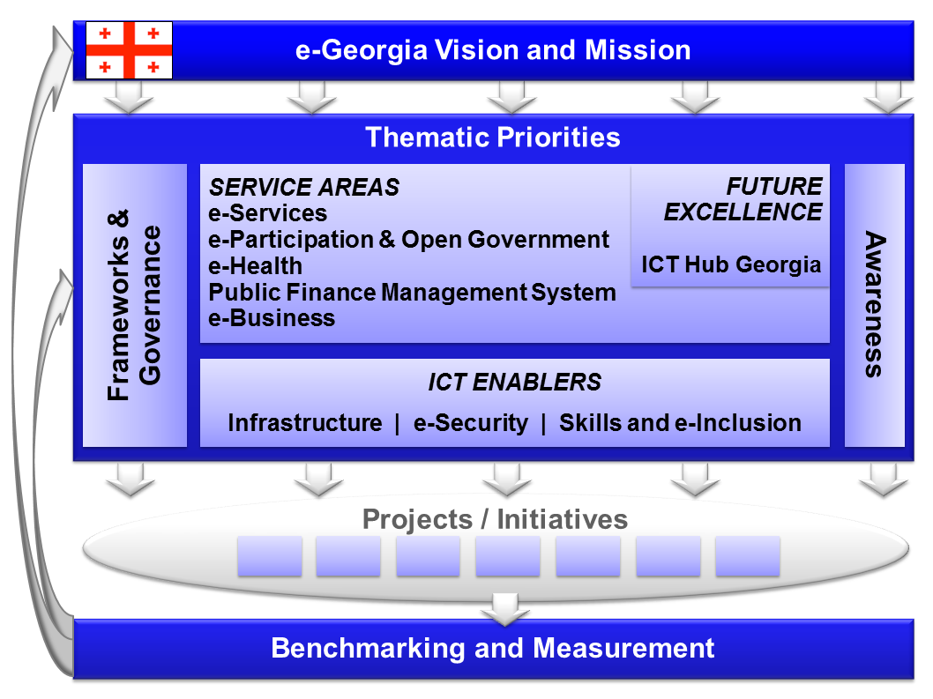

ყველაზე მნიშვნელოვანი მომენტები მოცემული დოკუმენტებიდან არის შემდეგი:

თემატური პრიორიტეტები | აღწერა
ელექტრონული სერვისები | ICT-ის პოტენციალის ათვისებისა და ინვესტიციების ეფექტურობის ოპტიმიზაციისათვის, საქართველომ თავისი ძალისხმევა უნდა მიმართოს ხელმისაწვდომობის უზრუნველყოფასა (მაგ. მიწოდება) და საჯარო ონლაინ სერვისების მთავრობის, ბიზნესის და მოქალაქეღა მხრიდან გამოყენებაზე (მაგ. მოთხოვნის მხარე).  სხვადასხვა დაინტერესებულ მხარეების სამიზნე ჯგუფებთან მუშაობა (მაგ. მთავრობა, ბიზნესი, მოქალაქეები, არასამთავრობო ორგანიზაციები), e-საქართველოს სტრატეგია ორიენტირებულია G2C, G2B/B2G, G2NGO და G2G სერვისების მოწოდებაზე.
e-ჯანდაცვა | თითოეულ მოქალაქეს შეუძლია e-ჯანდაცვის სერვისის მიღება. აქედან გამომდინარე, ინოვაციური e-ჯანდაცვის სერვისების მიღების შესაძლებლობა იქნება წარმატების მთავარიო გასაღები. „საქართველოს ჯანდაცვის მართვის საინფორმაციო სისტემის სტრატეგია უკვე განვითარებულია ჯანდაცვის სამინისტროს მიერ 2011 წელს. e-ჯანდაცვის სამოქმედო გეგმა e-საქართველოს სტრატეგიის უმნიშვნელოვანესი ნაწილია. მასშტაბური ჯანდაცვის მართვის საინფორმაციო სისტემა (HMIS) დაეფუძნება მოქმედ საერთაშორისო სტანდარტებს.
საჯარო ფინანსური მართვის სისტემა | საჯარო ფინანსური მართვის სისტემა (PFMS) შედგება სხვადასხვა ქვე სისტემებისაგან, რომელთაც თავიანთი სპეციფიური მიმართულებები გააჩნიათ: e-ბიუჯეტი ბიუჯეტის ციფრული დაგეგმვისა და რეპორტინგის საშუალებას იძლევა ფინანსთა სამინისტროში; e-ხაზინა ხელს უწყობს ხარჯთაღრიცხვას და წარმოებას; e-DMS, ელექტრონული კრედიტების მართვის სისტემა არის საერთაშორისო სესხების მართვისა და შიდა სესხების მართვისათვის; e-HRMS – ელექტრონული ადამიანური რესურსების მართვის სისტემა ხელს უწყობს ადამუნური რესურსების მართვას საჯარო უწყებებში; RS.GE - აგროვებს საგადასახადო და საბაჟო შემოსავლებს; e-შესყიდვა – საჯარო ტენდერებისა და საქონლის, სერვისების, სამუშაოს ელეტრონული შესწყიდვისათვის შესყიდვებეზე პასუხისმგებელი უწყებების მხრიდან, როგორც ეს კანონშია გაწერილი (PPL - კანონი სახელმწიფო შესყიდვების შესახებ); e-აუქციონი - ხელს უწყობს სახელმწიფო ქონების გასხვისების პროცესებს კერძო/საზოგადოების სექტორზე. PFMS G2G და G2B მოდერნიზების, დაგეგმვის მართვის, საჯარო ფინანსების შეგროვბებისა და ხარჯვის, სესხებისა და სხვა დაკავშირებულ საკითხებში ფინანსების მართვის მთავარი საყრდენი გახდა.
ინფრასტრუქტურა | e-საზოგადოებისათვის საჭიროა საბაზისო ინფრასტრუქტურის ელემენტები, როგორც სამომავლო წარმატების წინაპირობა. ეს კი მოიცავს არამარტო ინტერნეტზე წვდომას, არამედ საბაზისო სერვისებზეც მაგალითად იდენტიფიკაცია/ავტორიზაცია, ასევე ბექ ოფისის გრანულარულ და აგრეგაციულ სერვისებზეც, რომელიც თამაშობს მულტიპლიკაციური ფენის როლს პრიორიტეტული მიმართულებების სფეროში ონლაინ სერვისების მიწოდების კუთხით.
უნარები და e-ინკლუზია | ქართველ მოსახლეობას ICT-ის პოტენციალის ათვისება შეუძლია იმ შემთხვევაში, თუ მათ ეცოდინებათ როგორ გამოიყენონ და განავითარონ ეს ახალი ტექნოლოგიები. განათლებაში ნათელი ხედვააა საჭირო იმისა, რომ მოხდეს ახალი თაობის იმ უნარებით უზრუნველყოფა, რაც საჭიროა ამ ტექნოლოგიების გამოსაყენებლად. საზოგადოების e-უნარების გასაუმჯობესებლად, სხვადასხვა ზომებია მისაღები. ასევე განსაკუთრებული ყურადღება უნდა დაეთმოს სპეც ჯგუფებს, მაგალითად ასაკოვან ადამიანებს, სოც დაუცველებს, დაბალი შემოსავლის მქონე ხალხს ან სოფლად მაცხოვრებელ ადამიანებს. სხვა საკითხი რაზეც უნდა მოხდეს ყუდაღების გამახვილება არის ICT კურიკულუმსა და ბიზნესისათვის საჭირო ICT უნარებს შორის შუთავსებლობის აღმოფხვრა. სტუდენტები და ბიზნესი სარგებელს ნახულობენ თანამედროვე ICT განათლებისგან მხოლოდ მაშინ, როცა რასაც ისინი სწავლობენ შეესაბამება პროფესიულ ICT სექტორს.
იურიდიული ჩარჩო და მმართველობის მექანიზმების შემუშავება | e-საქართველოს სტრატეგიის წარმატებით განხორციელებისათვის საჭიროა სათანადო ორგანიზაციული სტრუქტურის ჩამოყალიბება, მაგალითად როგორიცაა ისეთი იურიდიული ჩარჩოს შემუშავება, რომელიც იძლევა ელექტონული ინტერაქციისა და სერვისების მიწოდების საშუალებას, და უზრუნველყოფს რომ ციფრულ ტრანზაქციას ისეთივე იურიდიული ძალა ქონდეს როგორიც აქვს ტრადიციულს. სათანადო ინტეროპერირების (or IOP) ჩარჩო უზრუნველყოფს გამართულ ინტერაქციას e-საზოგადოების აქტორებს შორის, რათა მათ შეძლონ ინოვაციური ICT-ის პოტენციალის ათვისება. საწარმოს არქიტექტურის ჩარჩო იძლევა გზამკვლევს თუ როგორ უნდა მოხდეს e-სერვისების წარმატებული განვითარება და ICT უზრუნველყოფის საშუალებების (ინფრასტრუქტურა, უსაფრთხოება, უნივერსალური სერვისები, და ა.შ.) სხვადასხვა დაინტერესებული მხარეებისათვის გადაცემა. კარგი მმართველობისა და ღია მთავრობის პრინციპები წარმოადგენს გზამკვლევს e-საქართველოსათვის. e-საქართველოს სტრატეგიის ეფექტური განხორციელების უზრუნველსაყოფად, ასევე ციფრული საქართველოს კუთხით სამომავლო დაგეგმვისა და დისკუსიებისათვის, საჭიროა ერთიანი საკოორდინაციო ონსტრუმენტის შექმნა. საზოგადოებრივი საბჭოები არის კიდევ ერთერთი მთავარი ასპექტი ინოვაციური განვითარებისათვის, რაც ასევე უნდა იყოს შესაძლებელი.

გასაკვირი არაა რომ, აქცენტი გაკეთებულია ელექტრონულ მომსახურებაზე, რათა მოქალაქეებს ჰქონდეთ რაც შეიძლება მეტი თვით მომსახურების საშუალება. მეორე ადგილასაა ელექტრონული ჯანდაცვის სისტემა, რომელიც იგივე სამინისტროში უნდა განხორციელდეს სადაც LMIMS. აქედან გამომდინარე, რათა თავიდან იქნას არიდებული დუბლირება გადაფარვა, ამ სისტემების განვითარება უნდა მოხდეს კოორდინირებულად.

მონაცემთა გაცვლის სააგენტოში ჩატარებული ინტერვიუს მიხედვით თუ ვიმსჯელებთ, მოსალოდნელი არაა ახლო მომავალში მთავრობის მხრიდან გართულება, ამიტომ ისნფრასტრუქტურა სრულიად ჯანდაცვის სამინისტროს ხელშია, რომელიც ღიაა ნებისმიერი პლატფორმისათვის და ითხოვს სერვისების ინტეგრირებას. (ETL და სხვა.).

კატალოგების/კოდების უნიფიცირება და მათი გამოყენება
რეკომენდირებულია სტანდარტული კატალოგებისა და კოდების ცხრილების გამოყენება LMIMS-ში. ეს კატალოგები იდენტური უნდა იყოს შემდეგთან:
- ევროპული კატალოგები/კოდები (http://ec.europa.eu/eurostat) მოცემული მიმართულებით
- ეროვნული ქართული კატალოგები/კოდები (http://geostat.ge/index.php) მოცემული მიმართულებით

ისეთ შემთხვევაში, როდესაც SSA საკუთარი კატალოგების დეფინიციას ახდენს (SSA არის კატალოგის პირველწყარო), კატალოგები/კოდების რეკლამირება უნდა მოხდეს სხვა ინსტიტუტების ინტერფეისებზეც ან თავად SSA ვებგვერდზეც. სააგენტომ უნდა უზრუნველყოს კატალოგების/კოდების ოფიციალური ადაპტირება ეროვნულ დონეზე.
ქვემოთ მოცემულია ძირითადი კატალოგების/კოდების ჩამონათვალი (ზოგიერთი მათგანი უკვე არსებობს Worknet სისტემაში):
- C_ენა
- C_მიმართულებები (ტრანსპორტი, ფინანსები, IT, …)
- C_სკოლა_საგანი (მათემატიკა, ბიოლოგია, …)
- C_JV_თვალსაჩინოება (JV თვალსაჩინოდ: შრომის ოფისი, ინტერნეტი, …)
- C_სკოლა_ენები (ენების ჩამონათვალი რომელიც ხელმისაწვდომია საგანმანათლებლო სისტემაში)
- C_ცვლა (1 ცვლა, 2 ცვლა, 3 ცვლა…)
- C_ხელფასი_გადახდა (დღიური, კვირეული, თვიური, ...)
- C_სკოლა_კუთვნილება (სამთავრობო, საქველმოქმედო, …)
- C_დასრულება_საწვლა (დასრულების სერტიფიკატი, სერტიფიკატი, …)
- C_ენა_ცოდნა (წარჩინებით, ძალიან კარგად, …)
- C_ბენეფიტები (დამსაქმებლის მხრიდან – უფასო კვება, საცხოვრებელი…)
- C_განათლების_დონე (უმაღლესი, საშუალო, …)
- C_ISCO08 (http://geostat.ge/index.php?action=page&p_id=977&lang=eng )
- C_NACE
- C_KKOV
- C_KZAM
- C_უნარები (PC, Economics, …)
- C_რეგიონები (საქარტველოს რეგიონების ჩამონათვალი)
- C_ISCED (განათლების საერთაშორისო სტანდარტული კლასიფიკაცია - ISCED-2011- http://geostat.ge/index.php?action=page&p_id=977&lang=eng)
LMIMS-ში გამოყენებული უნდა იყოს კატალოგები/პროექტები რაც არის ევროპულ დონეზე, რათა ეროვნულ დონეზეც გადმოტანილ იქნას ნოუ-ჰაუ დასაქმების საკითხებთან დაკავშირებით (პროექტი ESCO, https://ec.europa.eu/esco/portal/home ).

დაშვებათა განხორციელება
LMIMS პროექტის მიზანშეწონილობა, ბაზისი, ხარჯთაღრიცხვა და სხვა პარამეტრები ისევე როგორც ტექნიკური დავალების, ამ დოკუმენტშიც დაფუძნებულია ქვემოთ მოყვანილი დაშვებების აკურატულობაზე. თუ ეს დაშვებები რაიმე მიზეზით არავალიდური აღმოჩნდა, გრაფიკი და ძალისხმევა უნდა იქნას გადახედილი და დაექვემდებაროს ზოგად სტანდარტულ ცვლილებათა პროცედურას, როგორც საერთოდ ხდება შესყიდვები და განხორციელება.

დაშვებათა ლიცენზირება
არ არსებობს ტექნოლოგია და/ან პლატფორმა სამომავლო პროგრამულ გადაწყტვეტასთან დაკავშირებით, ძირითადად იმიტომ რომ:
- შეუძლებელია იმის განსაზღვრა, თუ როდის დაიწყება განხორციელების პროცესი.
- არ არსებობს ისეთი სოფტი LMIMS-ის სისტემისათვის, რომელიც ყველანაირი მოდიფიკაცია კონფიგურაციის გარეშე შეგიძლია ჩაუშვა ფუნქციონირებაში. მიუხედავადი იმისა რომ არსებობს გარკვეული მოდულები პორტალის პლატფორმებისათვის მაგალითად DNN, SharePoint, Liferay ა.შ.. მათი შეთავაზება არ შეიძლება, რადგან ისინი ფარავენ მხოლოდ მაძიებლების, დამსაქმებლების, ვაკანსიების და კიდე რაიმე მცირედ მახასიათებლებს. მათი განხორციელება დიდ ძალისხმევას მოითხოვს და კიდევ კითხვის ნიშნის ქვეშაა მისი მიზანშეწონილობა.
- საქართველოს ინსტიტუციები არჩევანში თავისუფალნი არიან, ისინი თავად წყვეტენ რომელი ტექნოლოგია შესაბამება მათ გარემოს, თუმცა არსებობს შეზღუდვები ინსტიტუციურ დონეზე, გამოწვეული ოპერაციათა ტრენინგიდან და თანამშრომელთა განითარებიდან.
- თუ კი LMIMS უნდა განხორციელდეს, ჩვენნი რჩევაა გდაიხედოს არსებული ფუქნციონალური სისტემები (EU), დამყარებული იმავე პრინციპებზე, მოდულებზე და დღის წესრიგზე, როგორც წარმოდგენილია. ნათელია რომ, LMIMS-ის შესყიდვა არ შეიძლება ჩაითვალოს მხოლოდ ინსტალაცია/კონფიგურაციად, განვითარება ამ შემთხვევაში არის გარდაუვალი.
- ბექ ოფისის ფუნქციონირებისათვის, გასათვალისწინებელია საქმის მართვის პლატფორმა, რადგან ბევრი პროცესები არის საქმეები, სამუშაო ნაკადები თავისი ბუნებით.
- ლიცენზიების შესყიდვა ხდება საქართველოს ინსტიტუციების მიერ, რომელთაც აქვთ ხელშეკრულებები მთავარ მომწოდებლებთან.

ტექნიკური მხარდაჭერა/ინფრასტრუქტურა
არსებული სიტუაციიდან გამომდინარე, შემდეგი HW/ინფრასტრუქტურული დაშვებები შეიძლება გამოვყოთ:
- სისტემა განთავსდება MoLHSA-ს მონაცემთა ცენტრში თბილისში
- სისტემის ინფრასტრუქტურის მართვა მოხდება MoLHSA-ს მიერ
- არსებული WorkNet სისტემის ინფრასტრუქტურა სრულიად ჩანაცვლდება ახალი სისტემით. The WorkNet ინფრასტრუქტურა მნიშვნელოვნად არ განახლებულა ბოლო წლების განმავლობაში (მისი დაფუძნებიდან - 2012) და ნელნელა ძველდება ხელშეწყობის გარეშე.
- მეორე მიზეზი WorkNet-ის ინფრასტრუქტურის შეცვლის არის ის რომ ის არასათანადოდ პასუხობს როგორც ბექის ისე ფრონტის ფუნქციონირებას. ახალმა ინფრასტრუქტურამ ყოველგვარი დაბრკოლების გარეშე უნდა შეძლოს გამართული ფუნქციონირება და გაზარდოს შესაძლებლობების მასშტაბი.
- რეგიონალურ ოფისებთან საკავშირო ქსელი ადგილზეა, თუმცა უცნობია პარამეტრები. ზოგადად ინტერნეტის დაფარვა საქართველოს დიდ ქალაქებში კარგია (სხვადასხვა პროვაიდერების - ADSL/DSL/საკაბელო არჩევანის წყალობით) და 3G/LTE დაფარვა და ფასებიც ევროპის ქვეყნებთან შედარებით დაბალია. საქართველოს მთავრობას აქვს ხელშეკრულება დადებული შერჩეულ მობილურ ოპერატორთან, რომელიც აწოდებს მაღალი სიხშირის ინტერნეტს თანამშრომლებს ძალიან დაბალ ფასში. ამიტომ შესაძლოა განხილულ იქნას მობილური სამუშაო ადგილებიც ქალაქებსა და მის მიმდებარე ტერიტორიებზე,
- თუ კი ტექნიკური გადაწყვეტა შესაძლებლობას იძლევა ველზე მონაცემთა შეგროვების, კვლევა უნდა მოხდეს 3G/LTE ქვეყნის დაფარვით და შესაძლებელია მესიჯების რიგებიდან გადაწყვეტა ოფლაინ საშუალებებით განიხილებოდეს პირველ ადგილზე.
- ცენტრალურად ხდება ქსელური უსაფრთხოების მექანიზმის შესყიდვა მთელი MoLHSA-ს დონეზე.

ტრენინგები
არსებული სიტუაციის გათვალისწინებით, შემდეგი ტრენინგ დაშვებები შესაძლოა იქნას გათვალისწინებული:
- დასაწყისისათვის რეკომედირებულია ტრენერთა ტრენინგის მიდგომის გამოყენება.
- ტრენერთა შესაძლებლობების გაზრდა უნდა მოხდეს მანამ სანამ პროექტი ფუნქციონირებაში ჩაეშვება.
- წარმატებული ტრენერები შესაძლოა იყვნენ მეთოდისტები სამხარეო და ცენტრალურ დონეზე, როგორც ყოველდღიურ საქმიანობაში ისე სამომავლო განვითარების თვალსაზრისითაც.
- ტრენინგი, ისევე როგორც მასალები უნდა ჩატარდეს და შემუშავდეს მხოლოდ ქართულად.

განხორციელებამდე შესასრულებელი და მოსალოდნელი შედეგები

მონაცემთა მიმოცვლა
მიუხედავად იმისა რომ მონაცემთა მიგრაცია სლოვაკეთში, უნგრეთსა და ჩეხეთში წინააღმდეგობით აღსავსე საკითხი იყო LMIMS სისტემის განხორციელების დროს, შედარებით ნაკლებად პრობლემური იქნება საქართველოში, რადგან WorkNet-ის გარდა, არ არსებობს სხვა სისტემა რომელიც ოპერირებს სხვა ტერიტორიულ ერთეულებში. ასევე, WorkNet შეიცავს საკმაოდ შეზღუდულ მონაცემებს, ასე რომ მონაცემთა მიგრაცია შესაძლოა მოხდეს რამოდენიმე საათში ან მაქსიმუმ ერთ დღეში.

თუმცა, მონაცემთა მიგრაციის საკითხი არ უნდა იყოს გადაჭარბებული. მთავარი საკითხები რაც უნდა იქნას გათვალისწინებული არის შემდეგი:
- მონაცემთა მიმოცვლა გარე სისტემებთან – მიუხედავად იმისა რომ ჯანდაცვის სამინისტროს ოფიციალური სტრატეგია არის „გამოიყენე ვებ სერვისები, ითხოვე ინდივიდუალური აღრიცხვა“, უნდა მოხდეს კონკრეტული აღრიცხვის/კოდების მიგრირება და სიქნრონიზილებულად შენახვა ახალ LMIMS სისტემაში.
- მონაცემთა წმენდა უნდა განხორციელდეს მანამ სანამ მოხდება მონაცემთა გადატანა ახალ LMIMS სისტემაში. მიუხედავად იმისა, რომ 2016 წლის განახლების პროცესში მონაცემთა ბაზის რაღაც ნაწილი გაიწმინდა, ინტეგრაცია და სიახლეები მოიტანს მონაცემთა მასშტაბურ წმენდას.

დახმარება
სლოვაკეთის ISSZ სისტემის გამოცდილებიდან გამომდინარე, პროექტი საჭიროებს სრულ საოპერაციო მხარდაჭერას გაშვების პირველივე დღიდან (მომზადებული დიდი ხნით ადრე). ეს მხარდაჭერა მოიცავს შემდეგს:
- ოპერაციათა მხცარდაჭერა – სისტემა ხელმისაწვდომი უნდა იყოს 24x7, ამიტომ საოპერაციო განყოფილება უნდა ჩაითვალოს 99.999% -ით პრიორიტეტულ სისტემად.
- მონაცემთა გადამოწმების სერვისი – მინიმუმ 5x8 ან დაახლოებით 7x12 (24?) მომსახურების საათები მხარდამჭერი თანამშრომლების, რომელთაც შეეძლებათ შემოსული მოთხოვნების ვალიდაცია (მეტწილად დამსაქმებელთა და ვაკანსიათა რეგისტრაცია) და შეუსაბამობის გამოკვეთა (ბიზნესის ორმაგი იდენტიფიკაცია, ვაკანსიაში მოცემული დისკრიმინაციული მიდგომები და ა.შ). სერვისი შესაძლებელია იყოს აუთსორსზე გატანილი ან შიდა რესურსებით მოგვარებული. აუთსორსზე გატანის შემთხვევაში, მომსახურებას მჭიდროს კავშირი უნდა ქონდეს სააგენტოსთან (იურიდიული და მეთოდოლოგიური დანაყოფი) რთული პრობლემების გადაჭრის კუთხით. ასევე რეკომენდირებულია, რომ სერვის შეეძლოს უქმეებზეც ფუნქციონირება, შეზღუდული მასშტაბით, რადგან ვებ საიტი ფუნქციონირებს 24x7 და საცდელი დრო ინფორმაციის გამოსაქვეყნებლად არ უნდა იყოს 2 დღე.
- დახმერების მაგიდა – საშუალოდ 24x7 ტექნიკურ პრობლემებთან გამკლავება, მაგ პაროლის დაკარგვა, სხადასხვა ბრაუზერებთან დაკავშირებით ტექ. პრობლემები, ასევე ბიზნეს პროცესებთან დაკავშირებული პრობლემები. ამ მიზნით შესაძლებელია ჯანდაცვის სამინისტროს ქოლ ცენტრის მასშტაბების გაფართოება.
- შიდა დახმარების მაგიდა – სააგენტოს თანამშრომლების პრიორიტეტული მომსახურება მხოლოდ ტექნიკური პრობლემების მოგვარება არაა, არამედ მეთოდოლოგიისა და სისტემი მოხმარების კუთხით რჩევის მიცემა.

განახლების პროცედურები
ბიზნეს პროცესების ბუნებიდან გამომდინარე (შესაძლოა იყოს ხანგრძლივი), განახლების პროცედურა უნდა პატივს სცემდეს მონაცემთა და ოპერაციათა უწყვეტობას. მომსახურების ფანჯრები უნდა ყურადღებით დაიგეგმოს, ტეროტორიული ოფისების სამუშაო საათების გარეთ. მოსალდნელია ხშირი განახლებები, საკანონმდებლო ცვლილებების, ახალი ALMP და ა.შ საფუძველზე.

LMIMS სისტემის დღის წესრიგი და პროცედურები
მოცემულ თავში აღწერილია LMIMS -ის მთავარი დღის წესრიგი, პროცესები და ფუნქციები. ეს თავი ეყრდნობა სლოვაკეთის უნგრეთისა და ჩეხეთის (ასევე ევროკავშირის სხვა ქვეყნების) საუკეთესო გამოცდილებებს. დღის წესრიგისა და პროცესების ნუსხა უფრო ფართოა ვიდრე ერთი ქვეყნის დონეზე არსებული LMIMS, მკითხველს გავაცნობთ LMIMS-ის განხორციელების პროცესში არსებულ სხვადასხვა მხარეებს.

ძირითადად, ქვემოთ მოყვანილი მხარეები ასახულია ზემო აღნიშნულ ქვეყნების LMIMS-ში:

Figure 1. Standard Agendas covered by LMIMS (PES) System

მოცემული მიმართულებები შემდეგ თავებში იქნება განხილული. ეტაპები და მიმართულებები უნდა იყოს ასახული განვითარების პროცესში, ლოგიკური მოდულების მიხედვით:

- ALMP - შრომის ბაზრის აქტიური პოლიტიკა
  - JV შექმნასა და შენახვაში მხარდაჭერა – დამსაქმებლებისათვის
  - სერვისები კლიენტებისათვის - დახმარების ფორმები, კონტრიბუცია და ბენეფიტები მოქალაქეებისათვის
    - საგანმანათლებლო შემწეობა
    - ბიზნესის ხელშეწყობა
    - კურსდამამთავრებელთათვის პრაქტიკა
    - გააქტიურების აქტივობები, სამუშაო უნარების მიცემა მაძიებლებისათვის
    - შშმპ-ებისათვის გრანტები
    - შემწეობა CHD / CHP ( სპეც. დასაქმების პროგრამები შშმპებიათვის)
    - ფინანსური დახმარებები გადაადგილებისათვის (მგზავრობა)
  - ბრძანება შრომის ბაზრის პოლიტიკის შემწეობასთან დაკავშირებით
- უცხოელები
  - რეესტრის წარმოება (ლურჯი ბარათი)
  - უცხოელების დასაქმების რეესტრის წარმოება
  - უცხოელების დასაქმების ნებართვები
- საინფორმაციო კონსულტირების ცენტრები
  - ინფორმაციული კონსულტირება
    - მაძიებლებისათვის
    - დამსაქმებლებისათვის
    - სკოლისა და სკოლის სტუდენტებისათვის
    - სამუშაოსათვის
  - პრევენციული კონსულტირება
  - ჯგუფური კონსულტაცია - შიდა
  - ჯგუფური კონსულტაცია – გარე
  - ინსპექტირება
  - შიდა ინსპექტირება
  - უცხოელების არალეგალური დასაქმების ინსპექტირება
- პროფესიული კონსულტირების ცენტრები
  - ინდივიდუალური პროფესიული კოსნულტირება სამუშაოს მაძიებელთათვის
  - ჯგუფური პროფესიული კონსულტაცია - შიდა
  - ჯგუფური პროფესიული კონსულტაცია – გარე
- პროფესიული ცენტრები
- სამუშაოს მაძიებლის რეგისტრაციის პროცესი
  - საშუამავლო მომსახურება მაძიებლებისათვის
  - მაძიებელთა რეგისტრაციიდან მოხსნა
  - დროებით არსებულ ადგილზე სამუშაოს მაძიებლისათვის საშუამავლოს გაწევა
- ნებართვები
- ADZ - დროებითი დასაქმების სააგენტოები
- APZ - მხარდაჭერითი დასაქმების სააგენტოები
- CHD / CHP - სოციალური სამუშაო ადგილები
- სოციალური საწარმოები
- ანაზღაურებადი საშუამავლო მომსახურება
- ვაკანსიები
- ვაკანსიების რეგისტრაცია
- კონკურსი

- დამსაქმებლები
      - დასაქმების ფორუმები
      - ინფორმაციის გაცვლა
      - მასიური შემცირებები
      - დამსაქმებელთან თანამშროლობა

LMIMS დღის წესრიგი და ფუნქციები

შრომის ბაზრის აქტიური პოლიტიკა

ახალი სამუშაო ადგილების შექმნის მხარდაჭერა და მათი მდგრადობა (დამსაქმებლები)
LMIMS ფუნქციები ფარავს:
- დამსაქმებელთათვის სუბსიდიები ახალი სამუშაო ადგილების შემქნა/შენარჩუნებისათვის (მაგ. სახელფასო ხელშეწყობა, აღჭრურვილობა, თანამშრომელთა ტრანსპორტირება, ტრენინგები, საზოგადოებრივი სამუშაოები და სხვა...)

სერვისები კლიენტებისათვის - სუბსიდიებისა და კომპენსაციების ფორმები
LMIMS ეს ფუნქციები ფარავს:
- სუბსიდიები ტრენინგისა და განათლებისათვის - პირდაპირი სუბსიდიები ტრენინგ ხარჯების დასაფარად ან ტრენინგზე გაწეული ხარჯების დაფარვა (ტრანსპორტი, საკვები, დაბინავება)
- მეწარმეობის ხელშეწყობა - ბიზნეს ინიციატივების სუბსიდირება (რთულ ვითარებაში მყოფი ბიზნესმენებისათვის სპეციალური პირობები)
- გამოსაშვებთათვის ტრენინგები – რეგულარული სუბსიდიები სამუშაოს მაძიებელთათვის რომელიც ესწრებიან გამოსაშვებ ტრენინგებს
- დასაქმების გააქტიურება - სამუშაო და ყოფითი უნარების მდგრადობა - რეგულარული სუბსიდიები სამუშაოს მაძიებელთათვის, რომელნიც მონაწილეობას იღებენ მოხალისეთა აქტივობებში
- შშმპთათვის კომპენსაციები
- სოციალური სამუშაო ადგილების სუბსიდირება
- ახალი სამუშაო ადგილების სუნბსიდირება, სადაც სამუშაოს მაძიებლისათვის გაჩნდება დასაქმებიოს შესაძლებლობა ან უკვე დასაქმებული თანამშრომელი შინარჩუნებს სამუშაოს.
- მობილობის ხელშეწყობა (მგზავრობის ხარჯები)
- კომპენსაციები დასახლებისათვის (მგზავრობის ხარჯი, კვება, საცხოვრებელი) სამუშაოს ძიებასთან დაკავშირებული, ასევე ტექნიკური რჩევები და ასე შემდეგ.
- სამგზავრო ხარჯებში წვლილის შეტანა
- შრომის მობილობის წახალისებისათვის კონტრიბუცია (მუდმივი/დროებითი ადგილსამწოფელის შეცვლა)
- ტრანსპორტირების სუბსიდიები – ეძლევა დამსაქმებელს, რათა მან შეძლოს თავისი თანამშრომლისათვის სამგზავრო ხარჯების უზრუნველყოფა (ეძლევა დამსაქმებელს და არა მოქალაქეს პირდაპირ)

შრომის ბაზრის აქტიური პოლიტიკისათვის საჭირო კონტრიბუციები
ინდივიდუალური კონტრიბუციების გადახდა - დამსაქმებლისათვის, მოქალაქისათვის და სამუშაოს მაძიებლისათვის.

უცხო ქვეყნის მოქალაქეები
საქართველოს ექვივალენტური რეესტრის წარმოება “ლურჯი ბარათი”. ლურჯი ბარათი არის ევროკავშირის მასშტაბით მიღებული ნებართვა (ევროსაბჭოს დირექტივა 2009/50/EC), რომელიც არა ევროკავშირი წევრი ქვეყნის კარგი უნარებვის მქონე მოქალაქეებს აძლევს უფლებას იცხოვრონ და იმუშავონ ევროკავშირის ქვეყნებში, გარდა დანია, ირლანდია და გაერთიანებული სამეფოსი. ტერმინი ლურჯი ბარათი მოფიქრებულ იქნა „თინქ თენქერი“ ბრუგელის მიერ, რომელიც აშშ-ს მწვანე ბართით იყო შთაგონებული და რაზეც გამოსახულია ევროპის დროშა.

ლურჯი ბარათის საშუალებით არა ევროკავშირის მოქალაქეს ეძლევა უფლება 3 წელი იმუშავოს ევროკავშირის ქვეყნებში, ხოლო სამი წლის შემდგომ უნდა მოახდინოს მისი განახლება. მას ვისაც გადაეცემა ლურჯი ბარათი, ეძლევა სხვადასხვა დამატებითი უფლებებიც. ასევე ევროკავშირის მასშტაბით ხდება მობილობის წახალისება, სხვადასხვა ქვეყნებში.

დეკლარირებული ვაკანსიის საფუძველზე, რომელიც პასუხობს მაღალ კვალიფიცირებული დასაქმების მოთხოვნებს:
- ვაკანსიისათვის გაწერილი ხელფასი მინიმუმ ორმაგ რაოდენობას უნდა შეადგენდეს საქართველოს რეალობაში არსებული საშუალო ხელფასისა, მოცემულ ეკონომიკურ სექტორში (კანონის მიხედვით),
- უმაღლესი განათლება არის მოთხოვნა შეზღუდული შესაძლებლობებით მაღალ კვალიფიცირებული მუშაკებისათვის რომ შეძლონ მონაწილეობა
- მინიმუმ ერთ წლიანი სამუშაო კონტრაქტი,

შრომის ოფისები ატარებემ შრომის ბაზრის გამოკვლევას. ამის საშუალებით, ხდება გაგება დარეგისტრირებული სამუშაოს მაძიებლებიდან თუ შეესაბამება ვინმე მოწოდებული ვაკანსიის მოთხოვნებს და ამის მიხედვით ცენტრალური ოფისი აძლევს თანხმობას (ან პირიქით უარს ეუბნება) განაცხადის გაკეთებაზე. ამ თანხმობის საფუძველზე (ცენტრალური ოფისიდან) მესამე ქვეყნის მოქალაქეს ეძლევა ნებართვა.

იგივე პროცედურა საქართველოში არ ხდება, თუმცა იმის გათვალისწინებით რომ ძალიან მოიმატა მიგრანტების რიცხვმა, შესაძლოა აღნიშნული საქართველოშიც განხორციელდეს. მოქალაქეობის მინიჭება, მთელი თავისი ბარიერებით, არ იქნებოდა ოპტიმალური გამოსავალი რიგ შემთხვევებში.

უცხოელების დასაქმების რეესტრის წარმოება
ისეთი ქვეყნების მოქალაქეების დასაქმების შესახებ რეესტრის წარმოება, რომელთაც აქვთ ხელშეკრულებები გაფორმებული საქართველოსთან, ასეთ შემთხვევებში შესაძლოა მხოლოდ ანგარიშგების წარდგენის (საინფორმაციო ბარათი) ვალდებულება არსებობდეს. შესაძლოა არ გაიცემოდეს ნებართვა, თუმცა მესამე ქვეყნისათვის სტატისტიკური მონაცემებისა და ინფორმაციის მიწოდების თვალსაზრისით გახდეს საჭირო.

სამუშაო ნებართვები უცხოელებისათვის
შრომის ოფისები გასცემენ ნებართვებს თუ აპლიკანტი აკმაყოფილებს ვაკანსიის პირობებს. დასტური გაიცემა პოლიციის მოთხოვნის საფუძველზე (დროებითი ბინადრობის ნებართვა), რომელიც საჭიროა დასაქმების უფლების მოპოვებისათვის. დასაქმების კანონის საფუძველზე, დამსაქმებელი ვალდებულია ამგვარი ვაკანსიის შესახებ შეატყობინოს შრომის ოფისს და ხდება ინფორმაციის შეტანა შრომის ბაზრის კვლევაში.

რიგ შემთხვევაში, შრომის ოფისი გასცემს დასაქმების შესახებ თანხმობას უცხოელებისათვის (სამუშაო ნებართვა) და ამის ასახვა არ ხდება შრომის ბაზრის კვლევაში.

საინფორმაციო და საკონსულტაციო სერვისები
საინფორმაციო და საკონსულტაციო სერვისების მიწოდება ხდება შემდეგი პროცესების მიხედვით:
- კარიერის დაგეგმვა და არჩევანი
- არჩევანი დასაქმების კუთხით, მათ შორის დასაქმების ტრანზიცია
- კადრების შერჩევა
- თანამშრომლის ახალ სამუშაო ადგილზე ადაპტაცია.

საინფორმაციო და კონსულტირების სერვისები მოიცავენ ინფორმაციის მიწოდებას შემდეგი მიმართულებით:
- პროფესიული უნარებისა და პრაქტიკული გამოცდილების მოთხოვნა, რათა მოხდეს შრომის ბაზარზე სამუშაოს მაღალ დონეზე შესრულება, პროფესიათა ეროივნული სისტემის მიხედვით (NSP)
- დასაქმების შესაძლებლობები საქართველოში და მის ფარგლებს გარეთ
- სამუშაოსათვის საჭირო წინა პირობები
- შრომის ბაზრის აქტიურ ზომებსა და სხვა აქტივობებში ჩართვის პირობები და შესაძლებლობები
- უმუშევრობის შემწეობის მიღების პირობები
- პარტნიორულ გაერთანებებში ჩართვის პირობები, რომელიც შექმნილია დასაქმების ხელშეწყობის მიზნით მოცემულ ტერიტორიულ ერთეულში.

საინფორმაციო და კონსულტირების სერვისები იყოფა:
- საინფორმაციო კონსულტირება
- პრევენციული კონსულტირება
- ჯგუფური კონსულტირება - შიდა
- ჯგუფური კონსულტირება - გარე

საინფორმაციო და კონსულტირების სერვისები ემსახურება:
- სამუშაოს მაძიებლებს
- დამსაქმებლებს
- სტუდენტებს
- მუშაობის მსურველებს

კონსულტირების სერვისები საჭიროებს პროფესიათა ეროვნული კატალოგის არსებობას, რომელიც დაფუძნებულია NACE და ISCO სტანდარტებზე.

ინსპექტირება

შიდა ინსპექტირება
შრომის ოფისის ინსპექტირების დეპარტამენტი ან ცენტრალური შრომის ოფისი აწარმოებს ინსპექტირების აღრიცხვის რეესტრს. ინსპექტირება ფარავს ყველა უწყებაში შემავალ დეპარტამენტს, ყველაფერს რაც PES სათაო ოფისევბშია მოქცეული - ბავშვთა სახლები ...

კანონთან შესაბამისად ხდება მოქმედება, შიდა რეგულაციები, ასევე ფონდების მართვა და რეესტრის აღრიცხვა, რათა მოხდეს შედეგების წარმოჩენა ( განსაკუთრებით უარყოფითი), განსაკუთრებით თუ ეს მიზნობრივია (მაგ.ALMP-ების შემთხვევაში).

არალეგალური დასაქმების ინსპექტირება
ამგვარი ინსპექტირების მიზანია აღმოაჩინოს არალეგალური შრომის შემთხვევები და კანონდარღვევები შრომის საკითებში. (ხელშეკრულების არსებობა, შეთანხება, სავალდებულო დაზღვევის ხარჯების გადახდა - სოციალური დაზღვევის სააგენტო).

პროფესიული კონსულტირების სერვისი
პროფესიული კონსულტირება ემსახურება მიზანს რომ დამსაქმებლის მოთხოვნებს მიუსადაგოს მაძიებლის კვალიფიკაცია, სამუშაოს მაძიებლის სოციალური და სამუშაო ადაპტაცია:
- სამუშაოს მაძიებლის კვალიფიკაცია და შესაძლებლობების აღმოჩენა და შეფასება და მათი კომპეტენციის დადგენა,
- დაბალკონკურენტიანი სამუშაოს მაძიებლების მხარდაჭერის მიზნით ინდივიდუალური სამოქმედო გეგმის შემუშავება
- დიაგნოსტირება და შრომის ბაზარზე გასააქტიურებისათვის ხელის შემშლელი ფაქტორების დადგენა
- სამუშაოს მაძიებელთა პერსონალური პროფილების შექმნა, რის მიხედვითაც განისაზღვრება შრომის ბაზრის ინკლუიზიისათვის საჭირო აქტივობები, ზომები და სერვისები.

პროფ. კონსულტირების სერვისების ფორმები:
- სამუშაოს მაძიებელთა პროფ. კოსნულტირება
- ჯგუფური ექსპერტული რჩევა - შიდა
- ჯგუფური ექსპერტული რჩევა - გარე

სამუშაო ძალის მართვა

სამუშაოს მაძიებელთა დარეგისტრირება
- სამუშაოს მაძიებელთა რეგისტრაციაზე დაშვება არ დაშვების გადაწყვეტა

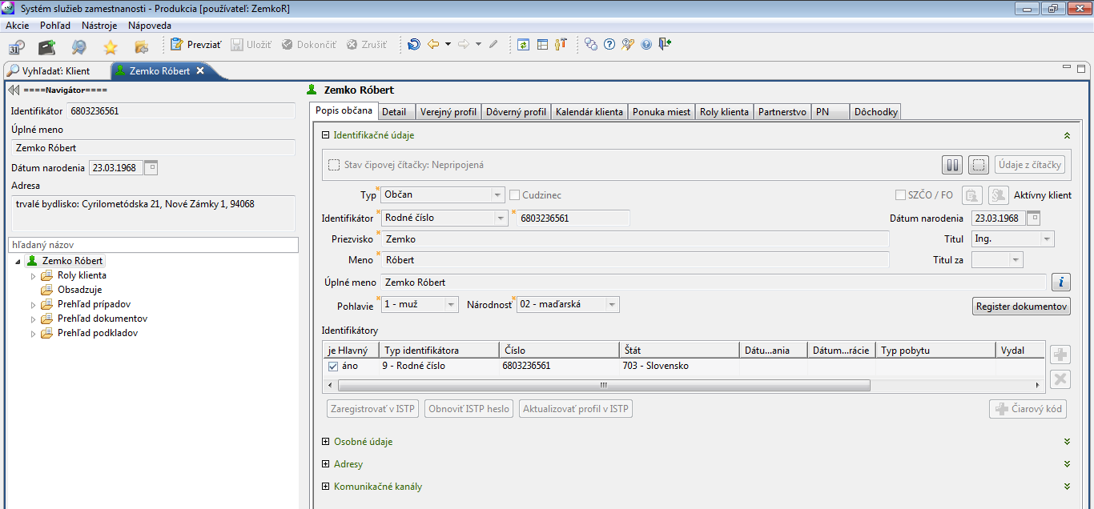

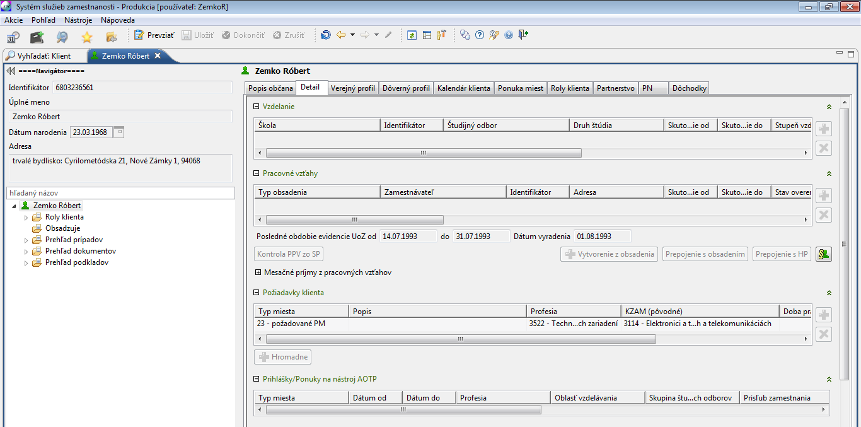
Figure 2 Typical screens for recording data about citizen
(Personal data, Detail of education, employment, special requests)

საშუამავლო მომსახურება სამუშაოს მაძიებელთათვის
საშუამავლო სერვისი ორიენრტირებულია:
- სამუშაოს მოძიება და სამუშაოს მაძიებლისათვის სათანადო სამუშაო ადგილის შეთავაზება საქართველოს ტეროტორიაზე და ასევე სამომავლოდ EU-ს მასშტაბით,
- სათანადო კადრის მოძიება და დამსაქმებელთან წარდგენა.

საშუამავლო ასევე მოიცავს:
- რეგისტრაციის აქტივობები
- საინფორმაციო სერვისები და რჩევა,
- დამსაქმებელთა მოთხოვნების მონიტორინგისა და შეფასების უზრუნველყოფა,
- სამუშაოს მაძიებელთა საკვალიფიკაციო და პროფესიული სტრუქტურის შეფასება.
- სამუშაოს მაძიებლის სამუშაოზე დარჩენის პერიოდის მონიტორინგი (მინიმუმ ექვსი თვე რეკრუტირების შემდგომ, როდესაც სამუშაოს მაძიებელი დარეგისტრირდა ერთერთ შრომის ბაზრის აქტიურ ზომაში მონაწილეობის მისაღებად

გრაფიკი 3 საშუამავლო მომსახურების პროცესი

სამუშაოს მაძიებელთა რეგისტრაციიდან მოხსნა
სამუშაოს მაძიებელთა რეგისტრაციიდან მოხსნის გადაწყვეტილება.

კერძო სააგენტოები

დროებითი დასაქმების სააგენტოები
არასამთავრობო დასაქმების სააგენტოების (კომერციული) დღის წესრიგი.

ცენტრალურ ოფისს შეუძლია:
- გასცეს ნებართვა დროებით დასაქმების სააგენტოს ფუნქციონირებისათვის,
- შუცვალოს, შუწყვიტოს აქტივობები დროებით დასაქმების სააგენტოებს.

დროებით დასაქმების სააგენტოები ვალდებულნი არიან წარუდგინონ ცენტრალურ ოფისს ყოველწლიური ანგარიში. იმ შემთხვევაში თუ, დროებით დასაქმების სააგენტო არ შასრულებს ამ ვალდებულებას ცენტრალურ ოფისს უფლება აქვს გაუუქმოს მას ავტორიზაცია. ახალი ავტორიზაციის მოთხოვნის უფლება აქვს შემდეგი სამის წლის განმავლობაში. დროებით დასაქმების სააგენტოებს კადრები აყავთ ხელშეკრულებით.

დასაქმების ხელშეწყობის სააგენტოები
არასამთავრობო დასაქმების სააგენტოების დღის წესრიგი.

ცენტრალურ ოფისს შეუძლია:
- გასცეს ნებართვა დასაქმების ხელშეწყობის სააგენტოს ფუნქციონირებისათვის,
- შეუცვალოს, შუწყვიტოს აქტივობები დასაქმების ხელშეწყობის სააგენტოებს.
დასაქმების ხელშეწყობის სააგენტოები ვალდებულნი არიან წარუდგინონ ცენტრალურ ოფისს ყოველწლიური ანგარიში. იმ შემთხვევაში თუ, დასაქმების ხელშეწყობის სააგენტო არ შეასრულებს ამ ვალდებულებას ცენტრალურ ოფისს უფლება აქვს გაუუქმოს მას ავტორიზაცია..

დასაქმების სააგენტოები აწვდიან სერვისებს მოქალაქეებს - ხანგრძლივი უმუშევრები და შშმპ, ასევე დამსაქმებლებს. სერვისების სპექტრი დადგენილია კანონით. დროებითი დასაქმების სააგენტოები აწვდიან სერვისებს შშმპებს და ასევე ხანგრძლივად უმუშვრებს.

სოციალური საწარმო და სამუშაო ადგილები

სოციალური საწარმო (SE)
ცენტრალოური ოფოსი გასცემს ნებართვას სოციალური საწარმოს დაფუძნების შემთხვევაში. გადაწყვეტილება მიიღება ყველა წარმოდგენილი კრიტერიუმის დაკმაყოფილების შემთხვევაში. ასეთი ტიპის კომპანია სამუშაო ადგილებს ქმნის სპეციალურად დაბალკონკურენტიანი კატეგორიის ხალხისათვის. ცენტრალური ოფისი წყვეტს გაუგრძელოს, შეუცვალოს თუ შეუჩეროს ოპერირების უფლება სოციალურ საწარმოებს. სოციალური საწარმოები ვალდებულნი არიან წარუდგინონ ცენტრალურ ოფისს ყოველწლიური ანგარიში.

ფასიანი საშუამავლო მომსახურება (PMS)
არასამთავრობო დასაქმების სერვის პროვაიდერები, რომელნიც ოპერირებენ სავაჭრო ლიცენზიით. PMS-ები აწვდიან სერვისებს მოქალაქეებს და ასევე დამსაქმებლებს. მომსახურების შემთხვევაში დამნსაქმებლისგან იღებს გასამრჯელოს. PMS-ებს უწევთ ყოველთვიური ანგარიშების წარდგენა, რათა გადამოწმდეს მათი მუშაობა. ყოველწლიური ანგარიების მომზადებაც კანონითაა გათვალისწინებული.

ვაკანსიები

ვაკანსიოების დარეგისტრირება (JV)
ვაკანსიათა რეესტრში აღრიცხულია დამსაქმებლის მხრიდან მოწოდებული ვაკანსიები (რაოდენობა, პროფესია, სამუშაო ადგილი, დამსაქმებლის მოთხოვნები). მომხმარებლებისათვის, რომელნიც დარეგისტრირებულნი არიან როგორც უმუშევრები, ხდება მათი პროფესიის შეთავსება სამუშაოს (ვაკანსიის) მოთხოვნებთან. ვაკანსიების შეთავაზება ხდება სამუშაოს მაძიებელთათვის.

შერჩევის პროცედურები
შექმნილია შემდეგი მიზნით:
- აღირიცხოს შემოსული, მიმდინარე და დასრულებული შერჩევის პროცედურები
- შერჩევის პროცედურების წარმატების შეფასებისათვის (სამუშაოს მაძიებელთა რაოდენობა რომელთაც მონაწილეობა მიიღეს პროცესში, მიღებული სააპლიკაციო ფორმების რაოდენობა, დამსაქმებლისგან უარი, სამუშაოს მაძიებლის უარი, …).

სამუშაოს მაძიებლის მხრიდან უარი, შესაძლოა გახდეს სამუშაოს მაძიებლის რეგისტრაციიდან მოხსნის საფუძველი.

ვაკანის ან ინფორმაცია ვაკანსიის შესახებ შესაძლოა მიეწოდოთ ადამიანებს რომელნიც დაინტერესებულნი არიან დასაქმების სხვა შესაძლებლობებით (ადამიანები რომელნიც არ არიან უმუშევართა რეესტრში, უბრალოდ სურთ სამსახურის შეცვლა).

დამსაქმებლები

დასაქმების ფორუმი
ეს მოდული გამოიყენება დასაქმების ფორუმების აღრიცხვისათვის (ფორუმები რომელიც წელიწადში რამოდენიმეჯერ იმართება სხვადასხვა ადგილას). ფორუმი შესაძლოა იყოს ეროვნულ დონეზე ან რაიონულ/ადგილობრივ დონეზე. მონაწილეობა უფასოა. LMIMS-ში არის ინფორმაცია დარეგისტრირებულ დამსაქმებლებზე და მათ მიერ წარმოდგენილი ვაკანსიების შესახებ. ამასთან ერთად სამუშაოს მაძიებელთა რეგისტრაციაც ხდება მონაწილეობის მისაღებად. ფორუმში მონაწილეობის მიღებაზე უარი ან არ დასწრება შესაძლოა გახდეს უმუშვართა რეგისტრაციიდან მოხსნის საფუძველი.

საინფორმაციო ფორუმები
საინფორმაციო ფორუმებზე ხდება ახალი ინფორმაციების მიწოდება. საინფორმაციო ფორუმებზე დასწრება ყველასათვის თავისუფალია.

მასიური დათხოვნები
მოდული ემსახურება კომპანიებში მომუშავე ისეთი თანამშრომლების დარეგისტრირებას, რომელნიც შესაძლოა მოყვნენ შემცირებაში. ნებისმიერი დამსაქმებელი, რომელიც მოსალოდნელი შემცირების წინაშე დგას, ამის შესახებ ვალდებულია აცნობოს ცენტრალურ ოფისს. კომპანია ასევე ვალდებულია ოფისს გადასცეს ყველა იმ ადამიანის სია, რომელიც შესაძლოა მოყვეს შემცირებაში. ამ სიაზე დაყრდნობით, ცენტრალური ოფისი ცდილობს ასეთი რისკის წინაშე მდგარ ადამიანს დაეხმაროს სხვა სამსახურის მოძიებაში და გაუწევს კონსულტირებას.

დამსაქმებელთან თანამშრომლობა

დასაქმების აგენტები ამ მოდულში არეგისტრირებს დამსაქმებელზე ინფორმაციას და ცვლილებებს - მაგ. თანამშრომელთა რაოდენობა, ასაკობრივი სტრუქტურა და ა.შ.

პროექტების ფინანსური მართვა (FMP)

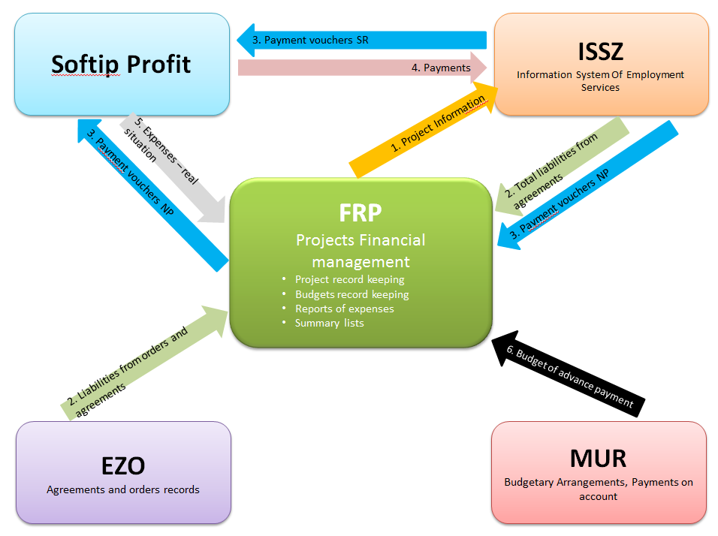
Figure 4 Current implementation of the FMP in Slovakia

მიზანი:
- უნიფიცირებული პროექტის რეგისტრაცია
- დაფიინასების წყაროების აღრიცხვა (ეროვნული ფონდები, EU ფონდები)
- პროექტების ცენტრალიზირებული ფინანსური მონიტორინგი და შეფასება
- ხარჯთაღრიცხვის საწარმოებლად ფონდების გაზრდის დოკუმენტების გამარტივება
- პროექტების ფინანსური აღრიცხვისა და მართვის გაუმჯობესება, ეკონომიკური სისტემიდან ონლაინ ინფორმაციის შეგროვების საშუალებით
- LMIMS-ში რეგისტრირებული კონტრაქტების მიხედვით აღებული ვალდებულებების მონიტორინგი
- LMIMS-დან მონაცემების გადატანა ეკონომიკის სისტემაში
- მონაცემთა გადატანა ეკონომიკური სისტემიდან LMIMS-ში

FMP აღრიცხავს პროექტთან დაკავშირებულ შემდეგ მონაცემებს:
- ინფორმაცია პროექტის შესახებ
- პროექტის სახელწოდება
- პროექტის კოდი
- პროექტის ხანგრძლივობა (დან – მდე)
- პროექტის ვალდებულებები (დან – მდე)
- პროექტის ბიუჯეტი
  - პუნქტები
  - ქვეპუნქტები (ALMP ხელსაწყოები, დახმარების გრაფიკი)
  - ანგარიშის გასაღები
- ვალდებულებები
  - ჯამი (ხელშეკრულების ან ადენდუმის ხელმოწერის დროს)
- სახელმწიფო ბიუჯეტიდან ვაუჩერის ანაზღაურება
  - ანაზღაურების რაოდენობა
  - გადახის მეთოდი
  - ბენეფიციარის ანგარიშის ნომერი,
  - მიმღების საიდენტიფიკაციო - სახელი / ID / რეგისტრაციის ნომერი, სრული მისამართი საფოსტო ინდექსის ჩათვლით,
  - საბიუჯეტო კლასიფიკაცია, ანგარიშგების რეგულაცია, ხელშეკრულების ნომერი, ცვლადი სიმბოლო
- ვაუჩერის ანაზღაურება
- LMIMS-ის ვაუჩერის შესახებ ინფორმაცია მიდის FMP-ში - FMP ESF დეპარტამენტი ამტკიცებს მას და ავსებს:
      - გადამხდელის ანგარიშის ნომერს (წინასწარი გადახდა)
      - ხელშეკრულების ნომერი
      - ხელშეკრულების ხელმოწერის თარიღი,
      - საშემოსავლოს საიდენტიფიკაციო ნომერი
      - ინსტიტუციის სახელწოდება
      - გადახდის ნომრისა + თარიღის ნოთხოვნა,
      - სასურველი თანხა
      - გადახდილი თანხა
      - პროექტის სახელწოდება და კოდი
      - ოფისის ინსტრუმენტული სახელწოდება
      - თარიღი
      - პერიოდი
      - გადახდის მეთოდი (საბანკო ტრანსფერი ან მისამართი)
      - ხარჯების (გასავლის) ტიპი
      - მიმღების ანგარიშის ნომერი,
      - მისამართი zip კოდით
      - ბიუჯეტის კლასიფიკაცია
      - საბუღალტრო რეგულაცია

- გადახდები:
- გადახდილის რაოდენობა
- გადახდის თარიღი
- გადახდის იდენტიფიცირება
      - ანგარიშის ნომერი
      - ოპერატორის რიგის ნომერი
- ფინანსური სტრუქტურა:
- აღრიცხვის სისტემაში არსებული ფაქტიური ხარჯები (აქტიური პოლიტიკა, ინვოისები)

LMIMS-ში საქმეთა მართვის სისტემა
LMIMS პროცესები მიმდინარეობს საქმეებისა და აქტივობების საშუალებით. საქმეთა მართვა ხდება საქმეთა დიაგრამებით. საქმეები შედგება აქტივობებისგან (ოპერაციები). აქტივობიდან აქტივობაზე გადასვლის მართვა ხდება დოკუმეტების სახელმწიფო მოდელის მიხედვით, ვაკანსიები - ვაკანსიების შევსება.

LMIMS-ში საქმეების ზოგადი სტრუქტურა:
- შესავსები დოკუმენტი - მაგ. მოთხოვნა
- საქმეების მონაწილეები - აპლიკანტი, კლიენტი
- ვაკანსია – სტანდარტული ვაკანსია, მხარდაჭერითი ვაკანსია,სასწავლო აქტივობა (ვაკანია-პროფილი)
- ვაკანსიის შევსება – თანამშრომელთა მიერ ან სამუშაოს მაძიებელთა მიერ
- წყარო- ანაზღაურების რაოდენობა, ადგილი და პერიოდი
- მიღებული დოკუმენტები - მაგ. ხეშეკრულება, გადაწყვეტილება
- გადახდის შესრულება - გადახდის მოთხოვნა, გადახდის დასტური, აღრიცხვა (რაოდენობა, თარიღი)

იუზერის ადმინისტრირება
- PES აღრიცხვის რეესტრის წარმოების ორგანიზაციული სტრუქტურა
  - ოფისების არღიცხვის რეესტრი
  - საორგანიზაციო დანაყოფების არღიცხვის რეესტრი (მათ შორის ყველა სამუშაო ადგილები)
  - საორგანიზაციო დანაყოფების (სოფელი, ქალაქი) მისამართები
  - დეპარტამენტის არღიცხვის რეესტრი
- იუზერების რეგისტრაცია
  - ანგარიშების შექმნა და გაუქმება (Microsoft AD-ის საშუალებით)
  - ხელმომწერთა არღიცხვის რეესტრი
  - ფაქსიმილიათა არღიცხვის რეესტრი
  - მომხმარებლებისა და LO თანამშრომლების აღრიცხვის რეესტრი, რომელნიც იუზერები არიან
- ავტორიზაციის აღრიცხვის რეესტრი
  - სამუშაო ჯგუფების აღრიცხვის რეესტრი
  - სამუშაო ჯგუფებს მიკუთვნებული იუზერები

პროფილური ძიება

ვაკანსიების ძებნის სისტემა
ვაკანსიების ძიების სისტემა:
- ვაკანსიის ტიპი
- ოფისი (ადგილმდებარეობა, რომელი მხარის (შრომის ოფისი) იურისდიქციაშია)
- ლოკაცია
- განათლება
- პროფესია - ISCO - მოტხოვნილი და პრიორიტეტული პროფესიები
- სერტიფიკატები
- განათლება
- მართვის მოწმობა
- ენების ცოდნა
- PC ცოდნა
- ჯანმრთელობის მდგომარეობა
- უარყოფითი მხარეები
- ვაკანსიასთან შესაბამისობა
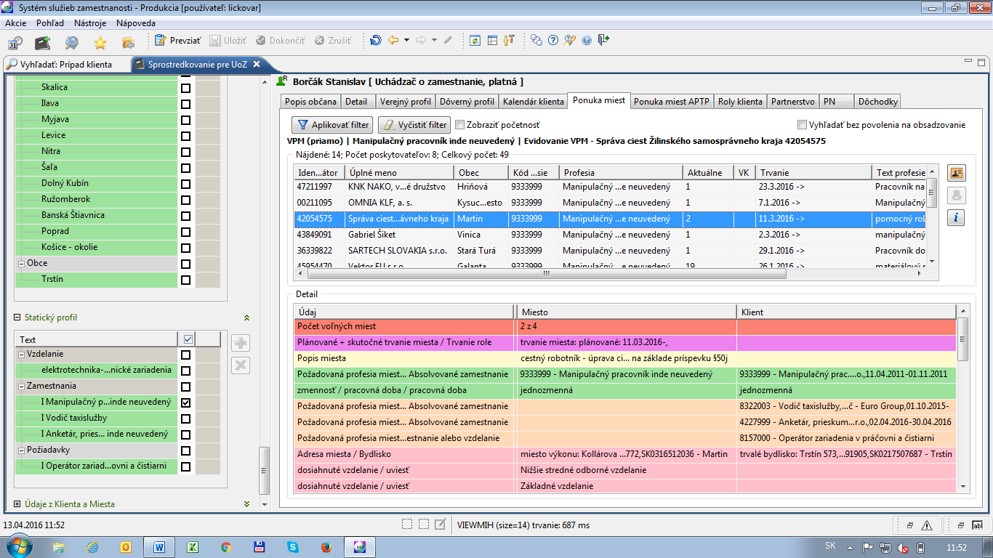
Figure 5 Vacation search within the user’s profile

სამუშაოს მაძიებლებისათვის:
- როლი
- მისამართი
- ოფისი
- პროფესია– ISCO კლასიფიკაციით
- განათლების სფერო
- სერტიფიკატები
- განათლება
- მართვის მოწმობა
- ენის ცოდნა
- PC ცოდნა
- ჯანმრთელობის მდგომარეობა
- უარყოფითი მხარეები

სამუშაოს მაძიებლების ძებნის სისტემა
ძებნის ფუნქციის საშუალებით შესაძლებელი ხდება ვაკანსიისათვის შესაფერისი კადრის მოძიება:

კანდიდატების პროფილის მოძიება რომელიც შესაბამისობაშია ვაკანსიის პროფილებს
- კანდიდატების პროფილის მოძიება რომელიც შესაბამისობაშია ვაკანსიის პროფილებთან ან პირიქით
- უცხოელების დასაქმების პროფიულების მოძიება/კვლევის წარმოება, მანამ სანამ გაიცემა სამუშაო ნებართვა.

კანდიდატების პროფილების მოძიება რომელნიც შეესაბამებიან მხარდაჭერით აქტივობებს
- კანდიდატების პროფილების მოძიება რომელნიც შეესაბამებიან მხარდაჭერით აქტივობებს და პირიქით.

იუზერების პროფილებში შესაძლებელია მოიძებნოს შემდეგი ძირითადი მონაცემთა ველები:
- როლი
- მისამართი
- ოფისი
- პროფესია – ISCO კლასიფიკატორით
- განათლების სფერო
- სერტიფიკატები
- განათლება
- მართვის მოწმობა
- ენების ცოდნა
- PC ცოდნა
- ჯანმრთელობის მდგომარეობა
- უარყოფითი მხარეები

სისტემაში კალენდრის როლი

LMIMS იუზერის კალენდარი
LMIMS სისტემის ნებისმიერ იუზერს შეუძლია კალენდრის გამოყენება, რომლიც შესაძლებლობას გაძლევთ ნახოთ:
- დაგეგმილი აქტივობები
- ჩანიშნული კონტაქტები
- შესაძლებლობების დაგეგმვა
- დანიშნულზე უარის თქმა
- ფილტრაცია
- მართვა (სხვა საშუალებაზე გადართვა)
- სამუშაო ბუფერი
- დოკუმენტების უჯრა
- ბოლო ვადები (მონიტორინგი)

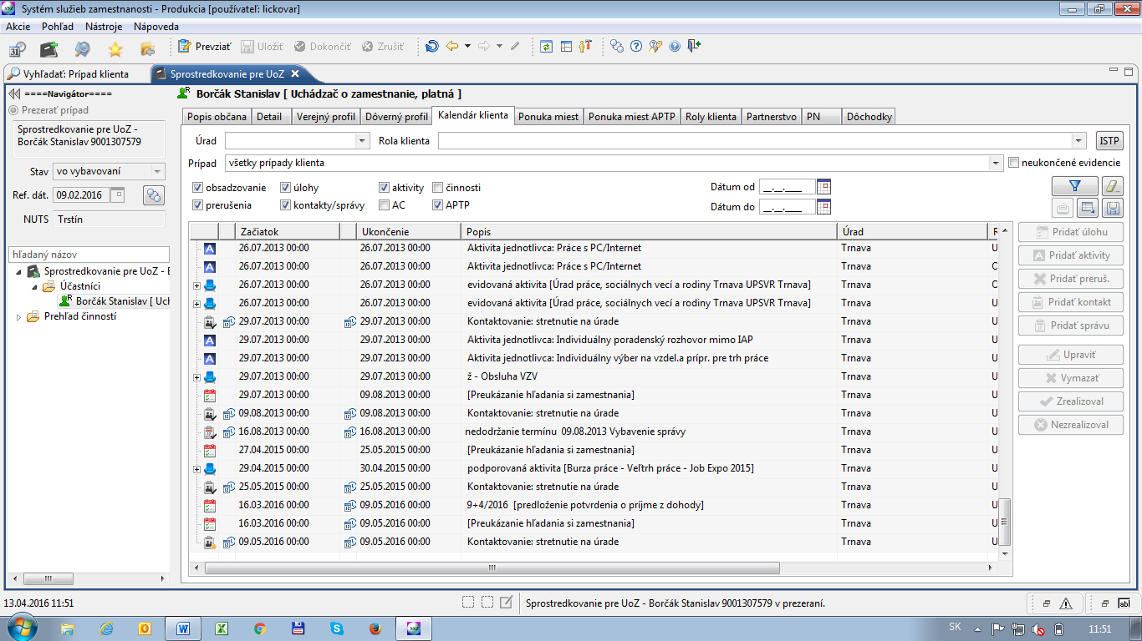
Figure 6 A view of the user's calendar (user from the PES)

კლიენტის კალენდარი
მომხმარებლის კალენდარი ნებისმიერი ISSZ-ის მომხმარებლისათვის ხელმისაწვდომია. მომხმარებლის კალენდარში იხილავთ:
- ვაკანსიის შევსება
- ამოცანები
- აქტივობები
- კონტაქტების დაგეგმვა და შეფასება
- როლების შეჩერება
- რეკომენდაციები (დასაქმებისათვის)
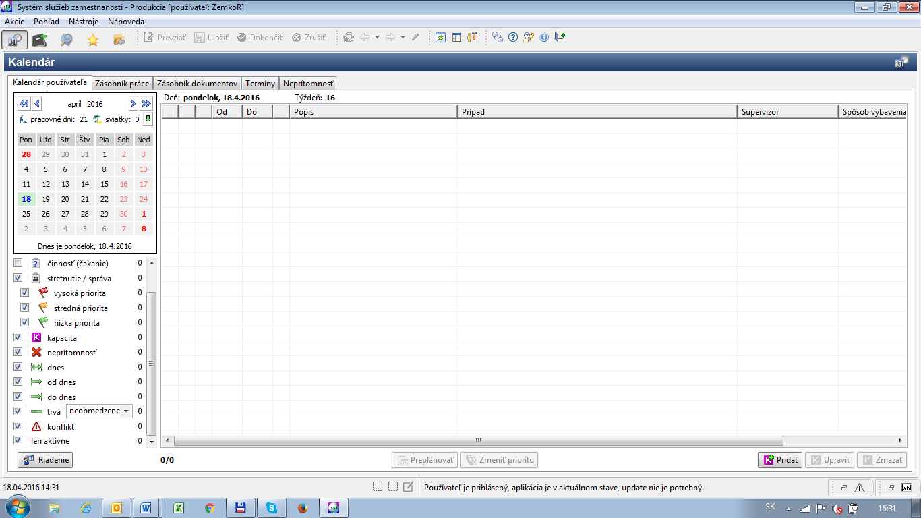

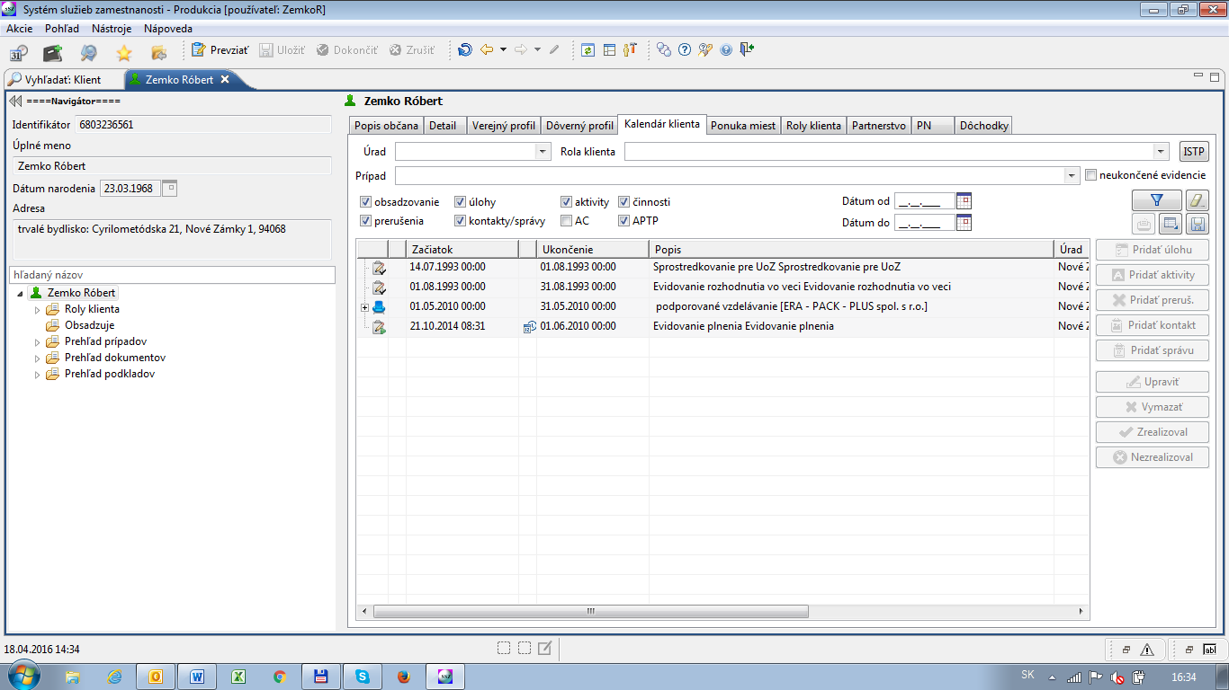
Figure 7 Other views on the calendar

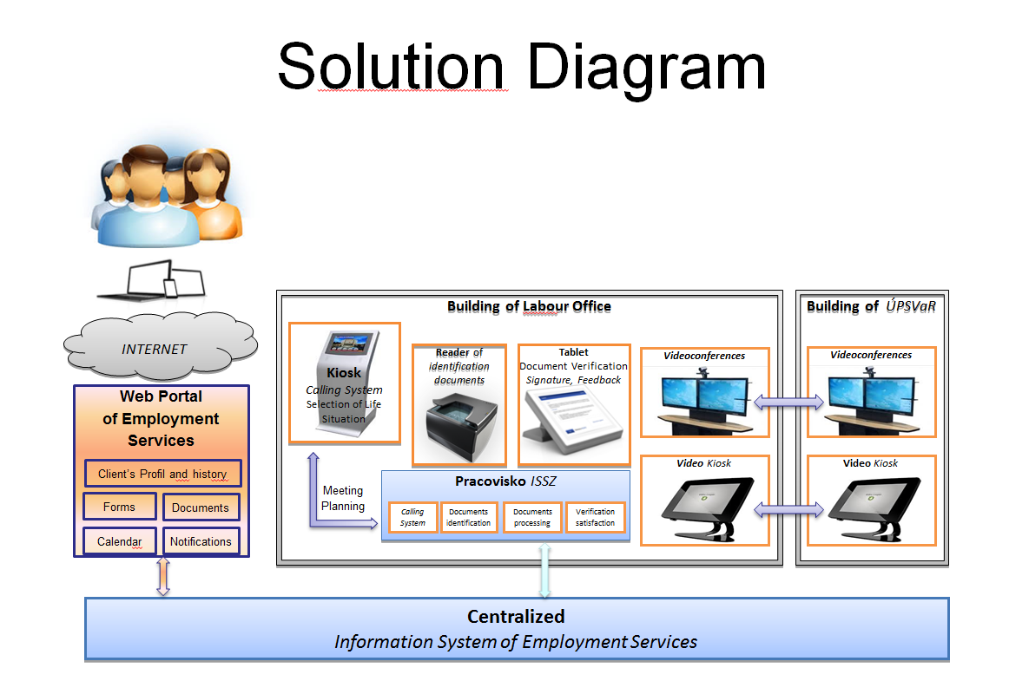
Figure 8 Other components of the LMIMS solution

გადაჭრის სხვა კომპონენტები
- LMIMS-ის ვებპორტალი
- მომხმარებელთან დაკავშირების სისტემა
- დოკუმენტების წამკითხველი
- ხელმოსაწერი ტაბლეტები
- E-სწავლება

LMIMS-ის ვებპორტალი
- დასაქმების სერვისების მოდერნიზებისათვის უმნიშვნელოვანესი ფაქტორია მომხმარებელსა და შრომის ოფისებს შორის მჭიდრო კომუნიკაცია ვებ პორტალისა და საჯარო ონტერნეტის საშუალებით. სერვისი მოიცავს ელ. წერილების საშუალებით შეტყობინებებს და SMS გაგზავნის მხარდაჭერას..
- ვებპორტალი საშუალებას აძლევს კლიენტებს შეიყვანონ მონაცემები, პრეზენტაციები და LMIMS-ის ფუნქციების გაფართოებით ინფორმაციის გახსნა .
- ვებ პორტალი მომხმარებელს აძლევს საშუალებას ჩანიშნოს შეხვედრები შრომის ოფისში.
- ვებპორტალი დაკავშირებულია LMIMS სისტემასთან. ფაქტიურად, იმ შემთხევაში თუ მონაცემებზე პირდაპირი წვდომის უსაფრთხოება უზრუნველყოფილი იქნება, არავითარი აზრი არ აქვს მონაცემთა რეპლიკაციასა და/ან სინქრონიზაციას.
- მომხმარებლისათვის შემდეგი ფუქნციებია წარმოდგენილი:
  - იუზერების პროფილები
  - ფორმები
  - კალენდარი
  - დოკუმენტები
  - მესიჯების ყუთი
  - შეტყობინებები

შენიშვნა: მომხმარებლისგან გამოგზავნილი იუზერფორმის მონაცემთა მიღების შემდეგ არსებობს კლიენტის მონაცემთა გადამოწმება (იდენტიფიკაციის) საშუალება. (გადამოწმება ხორციელდება LMIMS-ში ასახული მონაცემების საშუალებით).

გამოძახების სისტემა
გამოძახების სისტემა შექმნილია დიდი რაოდენობით რიგში (წარმოქმნილია სერვისების მწირი შესაძლებლობიდან გამომდინარე) მყოფი მომხმარებლის სერვისების მისაწოდებლად.

გამოძახების სისტემას აქვს შემდეგო ფუნქციები:
- სამუშაოს განაწილების მართვა
- სამუშაო დღის წესრიგის მიხედვით დავალებების მიცემა OSO
- თანამშრომლობა LMIMS-თან აქტიური მომხმარებლების „წარმოსაჩენად“
  - (კლიენტები, რომლებიც იყენებენ LMIMS-ის პორტალს შეხვედრების ჩასანიშნად)
- LMIMS-თან თანამშრომლობის წარმოება ისეთ მომხმარებელთა „უპირატესობის მინიჭება“, რომელთანაც ხდება ხშირი დაკავშირება (შეხვედრები) OSO-ს სამუშაო ადგილზე

გამოძახების სისტემების საშუალებით სამუშაო დაგეგმვისათვის გამოიყენება შემდეგი საქმეები:
- OSO-ს სამუშაო ადგილზე მომხმარებლის მოსვლა ვალიდური რეზერვაციით
- OSO-ს სამუშაო ადგილზე მომხმარებლის მოსვლა ვალიდური რეზერვაციის გარეშე

გამოძახების სისტემის ფუნქციონირების მთავარი მამოძრავებელი კომპონენტებია:
- შეკვეთის ტერმინალი (KIOSK)
- მთავარი- შიდა მონიტორი
- სატელეფონო ტერმინალები

დოკუმენტის წამკითხველი
კლიენტებთან დროულად და ხარისხიანად გამკლავების მიზნით, ადგილობრივი ოფისები აღჭურვილია ID ბარათის წამკითხველებით, რომელიც ძალიან ამარტივებს მომხმარებლის იდენტიფიცირებას წარმოდგენილი დოკუმენტების საშუალებით და ამასთან ერთად სისტემაში მონაცემების ხელით შეყვანით გამოწვეული შეცდომებისგანაც დაზღვეულია.

შენიშვნა: ბარათიდან ინფორმაციის გადმოტვირთვის შემდგომ ISSZ -ის მონაცემთა ბაზაში ხდება ინფორმაციის გადამოწმება.

ტაბლეტი დოკუმენტის ხელმოწერისათვის
იმისათვის რომ ადგილობრივ ოფისებში მოხდეს ფურცლების გამოყენება, ოფისებს აქვთ ხელმოწერისათვის საჭირო ტაბლეტები. ეს აადვილებს მომხმარებელთან ურთიერთობას და ამცირებს ადმინისტრაციულ ბარიერებს და ორიგინალი ფურცლიდან ახდენს ხელმოწერის სკანირებას.

ელექტრონული სწავლება
- იმისთვის რომ გაიზარდოს სამუშაოს შესრულების ეფექტურობა მნიშვნელოვანია უზრუნველყოფილ იქნას ხარისხიანი და ეფექტური ტრენინგები თანამშრომლებისათვის.
  - დიდი გამოწვევაა დასაქმების სამსახურის 1850 თანამშრომლისათვის უწყვეტი ტრენინგების ორგანიზება.
- E-სწავლების სისტემა ასეთ ვითარებაში როდესაც უწყვეტი ტრენინგის ამდენი მსურველია ერთერთი საუკეთესო შესაძლებლობაა.
- ელ. სწავლების სისტემა რესპოდენტებს აძლევს საშუალებას შეძლონ ინდივიდუალური სწავლის პროცესის რეალიზება (თვითსწავლება), ასევე ჯგუფური ვირტუალური კლასები, მასწავლებლის მონაწილეობით.
- დაძმობილების პროექტის ფარგლებში შემუშავდა ე.წ. მუდლის პლატფორმა, სადაც განთავსებულია პროექტის ფარგლებში შემუშავებული ყველა მასალა, როგორც თვითსწავლების ერთეთი კარგი საშუალება და იმ თანამშრომელთა მოსამზადებლად, რომელნიც რეფორმის შემდგომ იმუშავებენ. პლატფორმა შესაძლოა გამოყენებულ იქნას, როგორც LMIMS-ის დამხმარე სისტემა.

გარე სისტემებთან ინტეგრირება
ქვემოთ მოყვანილია ინსტიტუციების მასშტაბური ჩამონათვალი, სადაც სლოვაკეთისა და ჩეხეთის LMIMS-ებს აქვთ საკუთარი ინტერფეისი. ჩამონათვალში მოცემულია ინსტიტუციის სახელწოდება (გენერალიზებული, იმგვარად რომ დაპროექტებულ იქნას საქართველოს გარემოზე) და მოკლე აღწერა მონაცემთა გაცვლის მიზნებთან დაკავშირებით.

ეროვნული შრომის ინსპექცია
- თანამშრომლობა არალეგალური შრომისა და არალეგალური დასაქმების აღმოსაფხვრელად
ჯანდაცვის ზედამხედველობის ორგანო
- მონაცემთა გაცვლა სუბსიდიებზე, ისეთი ადამიანებისათვის, რომელნიც პერსონალურ დახმარებებსა და მზრუნველობით არიან დაკავებულნი.
- მონაცემთა გაცვლა შშმპ (მძიმე ფონით) და/ან საჭიროებენ დახმარებას.
რადიო და ტელევიზია
- ელექტროენერგიაზე შეღავათების მქონე პირები, მეტწილად ყოველთვიური გადასახადისაგნ გათავისუფლებულების შესახებ ინფორმაციის გაცვლა
ჯანმრთელობის დაზღვევის კომპანიები
- მონაცემთა გაცვლა ჯანმრთელობის დაზღვევის დაფარვის შესახებ
- მონაცემთა გაცვლა უმუშევრობის პერიოდში მიღებულ;ი ფინანსური დახმარების დროს პირობების შესრულებასთან დაკავშირებით
ეროცნული ფოსტა
- სუბსიდიები და კომპენსაციები (გადასახადის ტიპის მიხედვით სტრუქტურირებული)
სტატისტიკის ოფისი
- მონაცემთა მოწოდება არსებული ეროვნული კანონმდებლობის მიხედვით
სავაჭრო რეესტრი
- მონაცემთა გაცვლა სოციალური საკითხებისა დასაქმების სერვისების დღის წესრიგისათვის
განათლების სამინისტრო და მის დაქვემდებარებაში არსებული უწყებები
- კურს დამთავრებულთა დასაქმების ანალიზის გასაკეთებლათ მონაცემთა მოწოდება
სატრანსპორტო დეპარტამენტი (ავტომობილების რეგისტრაცია)
- მონაცემთა გაცვლა მანქანის მფლობელობასთან დაკავშირებით სუბსიდიების შეფასების მიზნით და ახალი მანქანის შესაძენად საჭირო კონტრიბუციისათვის
ფინანსური ადმინისტრაცია
- მონაცემთა მიწოდება ფიზიკურ პირებზე რომელნიც იღებენ სუბსიდიებს (დასაბეგრი)
- მონაცემთა გაცვლა სესხებთან დაკავშირებით
- მონაცემთა გაცვლა საგადასახადო დეკლარაციებთან დაკავშირებით

სოციალური დაცვის კომპანია
- ALMP-ს შეფასება
- უმუშევართათვის გადასახადები და დაქვითვა
- უცხო ქვეყნის მოქალაქეების დასაქმების ინსპექცია
- უმუშევრობის შემწეობის შესაძლებლობის შეფასება და ხანგრძლივობა
- ინფორმაცია ჯარიმების შესახებ
- ისეთ დამსაქმებელთა ნუსხა რომელნიც იღებენ ვალდებულებას დაასაქმონ შშმპ
ITMS (საინფორმაციო და ტექნიკური მონიტორინგის სისტემა – EU ფონდები)
- EU -ის ფონდებიდან წამოსული რესურსების დაგეგმვა და კონტროლი
სხვა მონაცემების გაცვლა LMIMS-ში:
- საგადასახადო დეკლარაციები
- გადასახადების დაბრუნება
- ბიზნესის რეგისტრაცია (სტატისტიკის ოფისში აღრიცხული)
- გადასახადების გადამხდელთა რეესტრი
- მტკიცებულებათა რეესტრი
- ჯანმრთელობის დაზღვევის გადასახადის უკან დაბრუნება

ანგარიშგება
ანგარიშები, მათი ფორმები და მასში ასახული მონაცემები განხილული და აღწერილია დაძმობილების პროექტის აქტივობა 3.4 ის ფარგლებში მომზადებულ დოკუმენტებში.

არა ფუნქციონალური მოთხოვნები

გარემო
ზოგადად, LMIMS-ის შექმნის დროს, შემდეგი გარემოებებია შექმნილი:
- გარემო, სადაც LMIMS ბექ ოფისი ასევე მომხმარებელთა თვით მომსახურების პორტალი ფუნქციონირებს.
- E-სწავლების გარემო, რათა მომზადდნენ ბექ ოფისის იუზერები ცვლილებებისათვის
- სატესტო გარემო – სადაც მოხდება ახალი მახასიათებლების სატესტო რეჟიმში გაშვება მის სრულ რეჟიმში ამოქმედებამდე
- კონცეფციის ვალიდურობის დამამტკიცებელი გარემოება – სადაც ბიზნეს წესების გამოცდა ხდება, იმიტირებული ანგარიშების შექმნა.
- განვითარების გარემო – თუ კი განვითარება არ იქნება დააუთსორსებული მესამე განმახორციელებელ მხარესთან
თუ კი DWH ჩაფიქრებულია როგორც ცალკე პროექტი, მაშინ კიდევ სხვა პროდუქციისათვის ხელსაყრელი პირობები და სატესტო გარემოს შექმნაა საჭირო.

კომუნიკაციის მოდელი
ახალი LMIMS მოდელი განხორციელდება შემდეგი საკომუნიკაციო მოდელის მიხედვით:
- LMIMS სისტემა განთავსდება MoLHSA-ს მონაცემთა ცენტრში თბილისში
- WAN-ის საშუალებით სააგენტოს თანამშრომლებს ექნებათ მონაცემთა ცენტრზე წვდომა
- ხოლო სააგენტოს სხვა ტერიტორიულ ერთეულებიდან წვდომა იქნება VPN მექანიზმით (დღეს იყენებენ?)
- სისტემის ინტერფეისი იქნება დაცული და ხელმისაწვდომი მხოლოდ WAN/VPN-ით
- კონკრეტული ფორმები გამოქვეყნებული იქნება my.gov.ge პორტალზე, განსაკუთრებით ისეთები რომელიც არ ითხოვს ინტენსიურ მოქმედებას და მარტივია.

დესკტოპი vs./და ვებ არქიტექტურა
განხორციელებამდე უნდა მოხდეს აპლიკაციის ფორმის განხილვა. რადგან WorkNet არის მხოლოდ ვებ აპლიკაცია (მცირედი გამონაკლისების გარდა სადაც მაგალითად გამოიყენება MS SQL Server Management Studio ან Excel), გამოდის რომ სხვა ტერიტორიული ოფისებისათვის დესკტოპ ვერსია შესაძლებელია განიხილებოდეს როგორც ერთერთი ვერსია. თანამშროელთა სამუშაოს ხასიათიდან გამომდინარე, ცენტრალურ და ადგილობრივ დონეზე საჭიროა სწრაფი მანიპულაციები და ისეთი მახასიათებლები, რომლის განხორციელება ვებზე რთულია (მაგალითად მოწინავე კალენდარი).

ცოდნის მართვა, თანამშრომლობის პლატფორმა და პროექტის მართვა
რეკომენდირებულია ცენტრალური პროექტისა და თანამშრომლობის საცავის გამოყენება (SharePoint ან მსგავსი პროდუქტი) პროექტის ყველა აქტივობის კონტროლის მექანიზმით.

ყველა დოკუმენტი იქნება ეს შუალედური თუ საბოლოო შედეგი, უნდა გაკონტროლდეს. რადგან პროექტი საჭიროებს ფართო მოდელირების UML ხელსაწყოს, რათა სრულფასოვნად მოხდეს პროგრამული გადაწყვეტა.

ტრენინგების მართვის მიზნით დამხმარე გამოსავალი უნდა მოიძებნოს, სადაც მონაწილეებს შეეძლებათ ცოდნის გაღრმავება ლაივ ტრენინგების საშუალებით. ერთეთი საუკეთესო გამოსავალი ამ შემთხვევაში არის ე.წ. მუდლ სისტემა, რომელიც უფასოა იძლევა შესაძლებლობებს კურსების შექმნის, სწავლების მოდულებისა და აქტივობების (მაგ. სასწავლო მასალები, ვიდეო, თვითგამოსაცდელი ტესტები, ფორუმი და ა.შ.). Moodle ფუნქციონირებს სხვადასხვა პლატფორმებზე (OS მონაცემთა ბაზის კომბინაცია) და იგი წარმოდგენილი იქნება სააგენტოსათვის დაძმობილების პროექტის ფარგლებში. (თვითსწავლების დამხმარე საშუალებად)

პროექტის დოკუმენტირება
პროგრამული უზრუნველყოფის იუზერების ეკრანები და დოკუმენტაცია უნდა იტყოს ქართულ ენაზე. დოკუმენტაცია უნდა მომზადდეს ISO 9001:2000/9000:2015 ზე დაფუქნებული სტრუქტრურული სისტემითა და მეთოდოლოგიით. მინიმუმ უნდა შეიცავდეს:
- სისტემის ზოგადი მიმოხილვა
- ფუნქციების მიხედვით პროცესის აღწერა
- ფუნქციების მიხედვით მონაცემთა ბრუნვის დიაგრამა
- ყველა იუზერის ინტერფეისის აღწერა
- მონაცემთა სტრუქტურის ზოგადი აღწერა
- მონაცემთა ლექსიკონი
- მოდელირების ენის დეფინიციები
- სტანდარტული რეპორტების აღწერა
- იუზერი, ადმინისტრატორი და დამხმარე სახელმძღვანელოები

უსაფრთხოება, შესვლა და აუდიტი
მინიმუმამდე უნდა იქნას დაყვანილი არაავტორიზებული წვდომის პოტენციალი. მონაცემები უნდა იქნას დაცული სისტემისა და ადმინისტრაციული პროცედურების კომბინაციით, სადაც გათვალისწინებულია შემდეგი უსაფთხოების პარამეტრები:
- სისტემამ უნდა განახორციელოს მომხმარებელთა წვდომის მონიტორინგი და წარმოადგინოს მასშტაბური აუდიტი (ტესტ შემოწმება, გამონაკლისი მოქმედებების ანგარიშები, ზედამხედველობა/ მართვის ანგარიშები, ტრანზაქციის აღრიცხვა).
- სისტემა უნდა დაცული იყოს ძლიერი ავტორიზაციის საშუალებით (9.2 თავში აღწერილი), მათ შორის საჭიროებისამებრ ქსელისა და სისტემის დაცვა. უსაფრთხოება მომხმარებელზე ორიენტირებული უნდა იყოს. ნებისმიერ შემთხვევაში პაროლის შესაძლებლობა უნდა იყოს მრავალ დონიანი (სულ მცირე ორ დონიანი), გაჩნდეს მარტივი ან კომბინირებული პრივილეგიები შემდეგზე დაფუძნებული:
  - დისფლეის ეკრანები, (ნებართვა: view)
  - მენიუ, (ნებართვა: view, შესრულება)
  - დისპლეის ეკრანების ველები, (ნებართვა: თვალის გადავლება, ცვლილება)
  - ანგარიშები (ნებართვა: შექმნა, თვალის გადავლება, ბეჭდვა)
  - შესასრულებელი პროცედურები, ფუნქციები და სხვა.
  - მონაცემთა წაკითხვა
  - მონაცემთა დამატება
  - მონაცემთა წაშლა
  - მონაცემთა ცვლილება

იერარქიული ველები არის ძალიან მნიშვნელოვანი სისტემისათვის და ამიტომ IAM და OrgChart მოდულები უნდა იყოს შექმნილი იმგვარად, რომ განთავსდეს საქმე/პროცესი/UI ნებართვები და იერარქიები.

სისტემა საჭიოებს პროგრამის დამცავს, რადგან მოხდეს პრევენცია:
- არაკვალიფიცირებული იუზერის მიერ შემთხვევითი პროგრამული დაზიანება ან მონაცემთა დაზიანება;
- საერთაშორისო პროგრამისა და მონაცემების დაზიანება;
- არაავტორიზებული კოპირება და სენსიტიური ინფორმაციის გავრცელება.

მასშტაბები, ხელმისაწვდომობა და გაფართოიება
სერვერების დიზაინი (ფიზიკური/ვირტუალური/მაბალანსირებელი ელემენტები) უნდა იძლეოდეს კარგ მასშტაბებს, რათა შესაძლებელი იყოს მოცულობა (მაგ. გადმოტვრთვა კომუნიკაციის ბალანსი/აპლიკაციის სერვერი) ან მასშტაბების გაფართოება (განსაკუთრებით DB სერვერი), მაშინაც კი თუ უნდა მოხდეს ბიუჯეტის შემცირება. გადატვირთულობა მოსალოდნელია შიდა მომხმარებლების მხრივ (MoLHSA), თუმცა რთულია იწინასწარმეტყველო რა ვითარება იქნება სხვა მხრივ - სამუშაოს მაძიებლების კუთხით (ეს დიდ წილად დამოკიდებულია სისტემის შესაძლებლობებზე და ასევე კანონით აღებულ ვალდებულებებზე).

გამოსავალი და არჩევანი დამოკიდებულია შერჩეულ ტექნიკურ მხარდაჭერაზე, პროგრამულ უზრუნველყოფაზე, აპარატურისა და პროგრამის კლასტერზე, ინფრასტრუქტურულ მხარდაჭერასა და გარე სისტემების შესაძლებლობებზე. სისტემისათვის გამოყენებულ უნდა იქნას უახლესი თანამედროვე ტექნოლოგიები (ნაცვლად იმისა რომ დაეყრდნო საკუთარ უკვე არსებულს), რათა მიაღწიო უმაღლეს შესაძლებლობებს. მოსალოდნელი შესაძლებლობები არც ამ დოკუმენტშია ღნიშნული და არც ტყექნიკურ დავალებაში ნახსენები, თუმცა სტანდარტი მდებარეობს 99% - 99,9% შორის (განსაკუთრებით ვებ პორტალი, რომელიც იძლევა წელიწადში დაახლოებით 8-80 საათის მომსახურების ფანჯრის საშუალებას).

უსაფრთხოების პროცედურები: სათადარიგო და აღგენა
სისტემამ უნდა მოიცვას მასშტაბური პროცედურები როგორც ყოველდღიურ რეჟიმში (დღე, თვე, წელი), ისე მოულოდნელი შემთხვევების დროს, შეძლოს ყველა სისტემური ფაილისა და მონაცემის აღდგენა და უზრუნველყოს გამოსწორება ტექნიკური პრობლემების დროსაც კი.

სათადარიგო კოპირება (back-up) და უსაფრთხოების პარამეტრები უნდა გამოყენებულ იქნას ტექნიკური და დატრენინგებული პერსონალის მიერ. სათადარიგო კოპირება და აღდგენის პროცედურები უნდა იყოს ავტომატიზირებული და მხარდაჭერილი მომხმარებლის სახელმძღვანელოთი და ტრენინგებით.

ტრენინგები
ტრენინგ საჭიროებები აღწერილია 6.8 თავში, როგორც სისტემის ფუქნციონირებისათვის საჭირო კომპონენტი.

LMIMS-ის პრინციპები და არქიტექტურა
7 თავსა და 8 თავზე დაყრდნობით, შემდეგი თავებში მოცემულია LMIMS პოტენციური არქიტექტურა. არქიტექტურა შესაძლოა განსხვავდებოდეს მისი განმახორციელებლის სპეციფიკიდან გამომდინარე, თუმცა ზოგადი პრიციპები საერთოა ამგვარი სისტემების, მიუხედავად რიგი დეტალებისა.

ზოგადი არქიტექტურული პრინციპები
ზოგადად LMIMS არის ცენტრალიზირებული სისტემა თავისი ცენტრელური მონაცემთა ბაზით/ბაზებით, რომელიც შესაძლოა გამეორებულ იქნას უსაფრთხოების მიზნით მაგ. ვებ პორტალები როგორც გადაწყვეტის ერთერთი გზა. ამ სისტემას აქვს თავისი უპირატესობები, რომელიც ცენტრალიზებული სისტემისათვის საჭირო ძირითად მოთხოვნებს ასრულებს:
- მონაცემთა დაცვა არავტორიზებული წვდომისაგან და დაკარგვისგან,
- ფუნქციონირებისათვის საჭირო წესების ვალიდურობის უზრუნველყოფა
- DB მართებული ზომები, ტექნიკური და პროგრამული მაღალი დონის უზრუნველყოფა, რათა უზრუნველყოფილ იქნას დროული რეაგირება (დროის მოკლე მონაკვეთში)
- მთელი საინფორმაციო სისტემის ბექაფის მაღალი შესაძლებლობები არა მარტო ტექნიკური თვალსაზრისით, არამედ მრავალ გეოგრაფიულ არეალში.

მონაცემთა ბაზის სფეციფიკაციების უფრო დეტალური აღწერა:
- OLTP-ს (ონლაინ ტრანზაქციის პროცესი) გამოყენებისას მეტი წილი სისტემის არის მონაცემთა ბაზის ტიპის, რომელიც გათვლილია გაუმკლავდეს დიდი რაოდენობის მოკლე ტრანზაქციებს და ასევე პარალელური მიდგომების დიდ რაოდენობას,
- პირდაპირ მონაცემთა ბაზაში ფუქნციონალური წესების კონტროლის ჩართვა, რათა თავიდან იქნას აცილებული გარე მხრიდან რაიმე ტიპის დარღვევები (განახლება, მიგრაცია, მომსახურება), ანუ. DB ლოგიკური და სემანტიკური თანმიმდევრულობა უზრუნველყოფს საკუთარ დაცვას.
- შერჩეული მონაცემების ავტომატური შენახვის ისტორიის მექანიზმების ინკორპორირება, რაც იძლევა საშუალებას შემდეგის:
- მთელი სისტემის აუდიტი;
- ფუნქციონირების წესების იმგვარად მომზადება, რომ ის ვრცელდებოდეს წარსულში შენახულ მონაცემებზეც;
- წამოჭრილი შცდომების მოძიება, მათი მიზეზები, ასევე შეცდომების გამოსწორების მექანიზმების შემუშავება.
- DB-ს სტრუქტურაში შესვლის ავტომატური ცვლილებების ინკორპორირების მექანიზმი.
- DB -ს გაშვება იმგვარად რომ იძლეოდეს მონიტორინგის საშუალებას, ასევე მომენტალური გადატვირთულობის პიკის აღმოჩენა და სპეციალური DB ოპერაციების მოძიება, რამაც ეს პრობლემა გამოიწვია.
- სტატისტიკისა და ანგარიშგების მიზნით მიზანშეწონილია DB OLAP (On-line ანალიტიკური პროცესი) ბიზნეს ანალიტიკის მექანიზმის გამოყენებით,

სისტემის სიმძლავრის დაყენება:
- განცხადებები უნდა იყოს გაანგარიშებული ყველა ძირითადი მომხმარებლის რაოდენობის თანახმად (რაოდენობა უნდა შეფასდეს მომზადებული ინსტიტუციური რეფორმის გეგმა #2-ის კვალდაკვალ)
- IS საჯარო მომხმარებლებისათვის სპეციფიურ სეგმენტებზე წვდომა
- პროდუქციის გარემოს გარდა მნიშვნელოვანი მოთხოვნაა ისეთი ხელშემწყობი ფაქტორების აგება, რაც მნიშვნელოვნად შეამცირებს დატვირთვას:
- შემოწმება – გამოიყენება ახალი ვერსიის IS გამოსაცდელად მის ექსპლოატაციაში გაშვებამდე,
- ტრენინგი - გამოიყენება ახალი მომხმარებლების მოსამზადებლად,
- ექსპერიმენტული - განკუთვნილი ისეთი მომხმარებლებისაათვის რომელნიც შეუდგნენ ახალი ვერსიით მუშაობას ან ისეთებისთვის რომელთაც მცირე გამოცდილება აქვთ (ან სულ არ აქვთ გამოცდილება),
- კონკურენტუნარიანი წვდომის გადაწყვეტის საჭიროება მრავალი მომხმარებლისათვის მსგავსი მონაცემებით, შეზღუდვის მინიმუმამდე დაყვანა, რათა დაცული იყოს სისტემის მაღალი დონის ინტერაქციულობა,
- EU-ს სტანდარტების მიხედვით პერსონალურ მონაცემთა დაცვის უზრუნველყოფა:
- მდებარეობა EU-ს მასშტაბით,
- მესამე მხარისთვის პერსონალური მონაცემებზე წვდომის შეზღუდვა,
- წვდომის შეზღუდვა მარეგულირებელი წესებისა და ზოგად/ინდივიდუალური დღის წესრიგის მიხედვით,
- სპეც ობიქტეზებზე მომხმარებლის წვდომის შეზღუდვა ლოკალურ ან სხვა იურისდიქციის დონეზე,
- მონაცემთა ცვლილებებისა და მომხმნარებელთა წვდომის მონიტორინგი,
- განხორციელებული ცვლილებების ისტორიის შეყვანა,
- მონაცემთა მიმოცვლისათვის დაცული და უსაფრთხო კომუნიკაცია,
- მომხმარებელთა წვდომა (მუშაკებისათვის) სერიფიკატებზე - აპლიკაციის ძირითად დაცულ ნაწილზე
- აპლიკაციის ძირითადი ნაწილი მიმართულებით მომუშავე მუშაკებისათვის განცალკევებულია სისტემიდან, საჯარო და მესამე მხარისაგან:
- აპლიკაციის ბირთვის კომუნიკაცია სხვა ნაწილებთან და მხოლოდ განსაზღვრული ინტერფეისების მქონე სისტემებთან (მეტწილად Web სერვისები)
- შერჩეული მუშაკებისათვის მობილური სამუშაო ადგილების შესაძლებლობები (ინსპექტორები და,ა.შ.).

ავტორიზაცია
- სისტემაში შესასვლელად აუცილებელია ავტორიზაციის ორი ფაქტორის გამოყენება, დაფუძნებული კრიპტოგრაფიულ ჭკვიანი ბარათებზე, რომელიც შეიცავს მონაცემთა გადამოწმებას, X.509 სერტიფიკატს და პერსონალური გასაღების წყვილს. საავტორიზაციო სერტიფიკატები უნდა გაიცემოდეს სასერტიფიკაციო ორგანოს მიერ (ეროვნული CA). ჭკვიანი ბარათების გარეშე შეუძლებელია სისტემაში შესვლა. აღნიშნული ბარათის დაკარგვის შემთხვევაში შეზღუდული დროით გაიცემა უნივერსალური ბარათი. ეს ბარათი სისტემის ადმინისტრატორის მიერ დროებით ეძლევა მომხმარებელს.
- ავტორიზაციის პროცესში, სისტემა ამოწმებს სერთიფიკატების ვალიდურობას, გაუქმებული სერთიფიკატების სიის ინსპექტირების საშუალებით (CRL). CRL უნდა იყოს ონლაინ მომსახურება მაღალი ხელმისაწვდომობით, წარმოდგენილი მინიმუმ 2 წყაროთი ორი სხვადასხვა მექანიზმის საშუალებით, რადგან ეს არის უმნიშვნელოვანესი მომსახურება, რომლის გარეშეც სისტემასთან მუშაობა ფაქტიურად შეუძლებელია.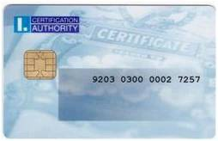

წვდომის უფლებები

- მომხმარებელთა ანგარიშების რეესტრი
- ავტორიზაცია, დაცული ავტორიზაციის მექანიზმის საშუალებით, პერსონალურ ჭკვიან ბარათზე არსებული სერტიფიკატის ფორმით,
- არჩევანი ჩიპ ბარათის უნივერსალური ჩანაცვლების, რომელიც თანამშრომელთათვის არის ლიმიტირებული დროით მაგ. სერტიფიკატის არავალიდურობა, დავიწყება ან პერსონალური ჭკვიანი ბარათის ცუდად ფუნქციონირებისას,
- უნივერსალური რეგისტრაციის მექანიზმი, ბარათის ჩანაცვლება რომელიც განკუთვნილია ინდივიდუალური მომხამერბელისათვის და ისტორიის აღრიცხვა
- სერტიფიკატზე არსებული ხელმოწერების გამოყენების მხარდაჭერა პერსონალურ ჭკვიან ბარათზე, რათა დამატებულ იქნას ელექტრონული ხელმოწერა ელექტრონულ დოკუმენტებზე,
- ჭკვიანი ბარათების გამოშვება და მართვა, თანმდევი სერტიფიკატების და დაკარგული სერტიფიკატების გაუქმება
- ელემენტარული ნებართვების განმარტება სისტემაში სხადასხვა დონეზე ინდივიდუალური ღონისძიებებისათვის (რედაქტირება, გადახედვა, ა.შ.)
- მომხმარებლის მოქმედებაზე დაყრდნობით ელემენტარული ავტორიზაციის გაერთიანება შესაბამისი დონის როლებთან
- რეგისტრირებული როლების საშუალებით სისტემის ინდივიდუალური ნაწილებბზე წვდომის მექანიზმი და მთელი სისტემის ნაწილობრივი კონტროლის ნებართვა,
- მომხმარებლის პარამეტრების კონფიგურაცია:
- ორგანიზაციული კუთვნილება (საკონტაქტო, სამუშაო ადგილი)
- მუშაკის ფუქნციონალური პოზიცია
- ავტორიზებული ოფიციალური პირი, რომელიც ამტკიცებს სათანადო მოქმედებებს
- სკანირებული ბეჭდებისა და ხელმოწერების კონფიგურაცია, რომელიც გენერირდება პრესის ანგარიშებში,
- განხორციელებული აქტივობებიდან წამოსული როლების ნუსხა ,
- პერსონალური ჭკვიანი ბარათების მტკიცებულება, დროებით მიკუთვნებული როგორც ჩიპ ბარათების შემცვლელი,
- ავტორიზაციის მტკიცებულება / მომხმარებლის სერტიფიკატებზე ხელმოწერა,
- აპლიკაციის ყველა კომპონენტისათვის პარამეტრების დადგენა.

დამატებითი წყარო: http://ecdc.europa.eu/en/aboutus/calls/Procurement%20Related%20Documents/PROC_2014_023_Tender%20Specifications_corrected.pdf

მრავალარხიანობა (მრავალფუნქციურობა)
ისეთ ვითარებაში, როდესაც მკაცრად განსაზღვრული ბიუჯეტია ხოლო გაორმაგებულია მოთხოვნა, სამუშაოს მაძიებელთა სერვისების მისაწოდებლად იპოვო ყველაზე ეფექტური და ეფექტიანი გზა, არის უმნიშვნელოვანესი. ერთერთი გზა ამისა, არის ESS-მა დახმარება გაუწიოს მათ ვისაც ეს დახმარება ძლეირ ესაჭიროება, და მათ რომელთაც შეუძლიათ ტექნიკს გამოყენების საშუალებით თავად გაუწიოს საკუთარ თავს მომსახურება. მრავალ არხიანი (ფუნქციური) მენეჯმენტი არის ერთერთი სტრატეგია, რომელიც უფრო ჩამოყალიბებულ სამიზნეებზეა გათვლილი. (MCM). ის პასუხობს მოქალაქეების მოთხოვნებს უფრო მოქნილი და ხელმისაწვდომი სერვისების კუთხით, მაგალითად მომსახრურებაზე 24 საათიანი ხელმისაწვდომობა ონლაინ სერვისების საშუალებით. MCM განვითარება დამოკიდებულია ინტერნეტ კავშირის დონეზე, ციფრულ წვდომაზე და მომხამერბლის/მოსახლეობის ციფრულ უნარებზე. წარმატებული ESS MCM სტრატეგიის განხორციელება დამყარებულია შემდეგზე:
- ინტერნეტ მომსახურების დაფარვის დონე და ხარისხი;
- სხვადასხვა პიროვნებების მიერ ინტერნეტის გამოყენების სიხშირე (პრაქტიკულად ESS სერვისების ძირითად მომხმარებელთა ჯგუფი);
- ახალ მედიასთან ინტერაქციის დროს ძირითად მომხმარებელთა ჯგუფის მიერ ციფრული უნარების გამოყენების სიხშირე.

ტექნიკური თვალსაზრისით, ყველაზე მნიშვნელოვანი მოთხოვნა მულტიფუნქციური სერვისების ჩამოსაყალიბებლად მოცემულია პირველ ნაწილში 1) ინტერნეტ მომსახურების დაფარვის დონე და ხარისხი.

საქართველოს ერთერთი ოფიციალური უწყებიდან მიღებული მონაცემების მიხედვით - საქართველოს ეროვნული კომუნიკაციების კომისია, აჩვენებს, რომ საქართველოში საკმაოდ კარგი სიტუაცაა ინტერნეტზე წვდომის თვალსაზრისით, განსაკუთრებით კარგი მდგომარეობაა თბილისსა და მის შემოგარენში - ინტერნეტ მოხმარება 80% მეტია (იხილეთ ფოტო: საქართველოში ინტერნეტ მოხმარება – წყარო: საქართველოს ეროვნული კომუნიკაციების კომისია)

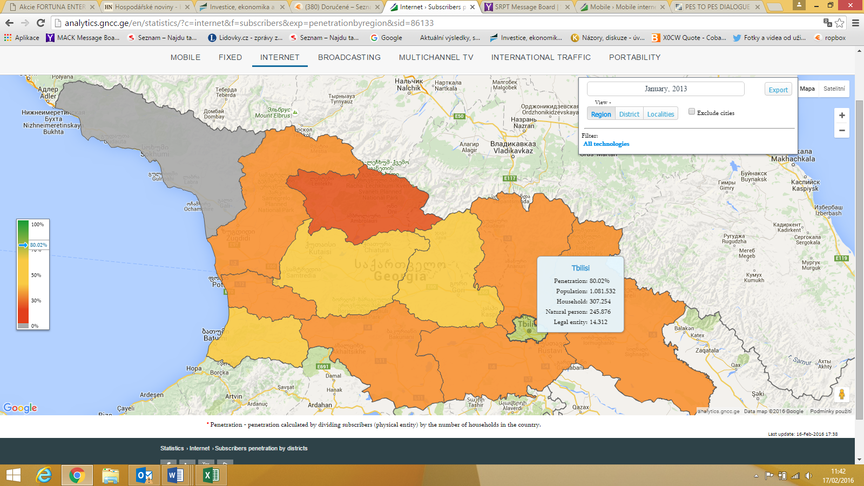
Figure 9 Penetration of internet in Georgia – Source: GEORGIAN NATIONAL COMMUNICATION COMMISSION

ქვემოთ მოცემული 3 ფოტო გვიჩვენებს საქართველოში ინტერნეტ მომხმარების კუთხით სიტუაციის განვითარებას იურიდიული პირებისა და ფიზიკური პირების მიერ 2013 – 2016 პერიოდში. გამოკვეთილია სტაბილური მზარდი ტრაექტორია იურიდიულ და ფიზიკურ პირთა მიერ ინტერნეტის მოხმარების კუთხით, ასე რომ არსებობს სამიზნე ჯგუფი რომელსაც შეეძლება მულტიფუნქციონირების გამოყენება, თუ კი ეს გზა იქნება ESS-ის მიერ არჩეული.

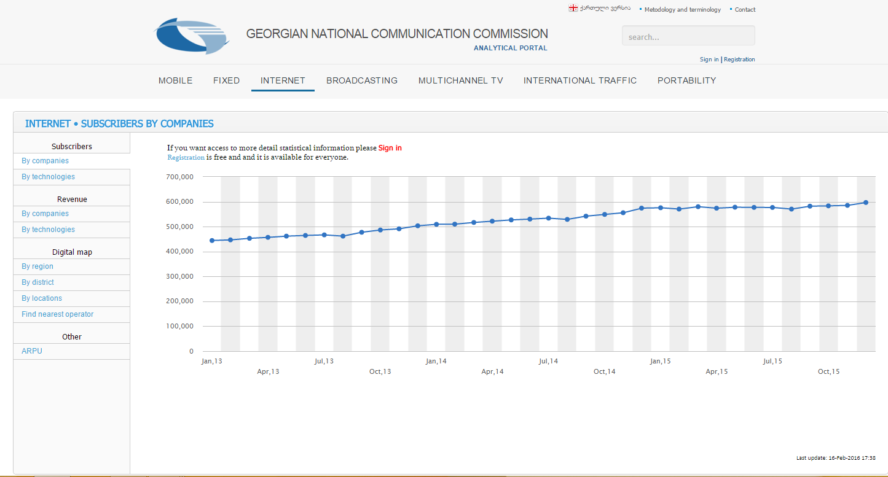
Figure 10 Number of Internet subscribers – Source: GEORGIAN NATIONAL COMMUNICATION COMMISSION

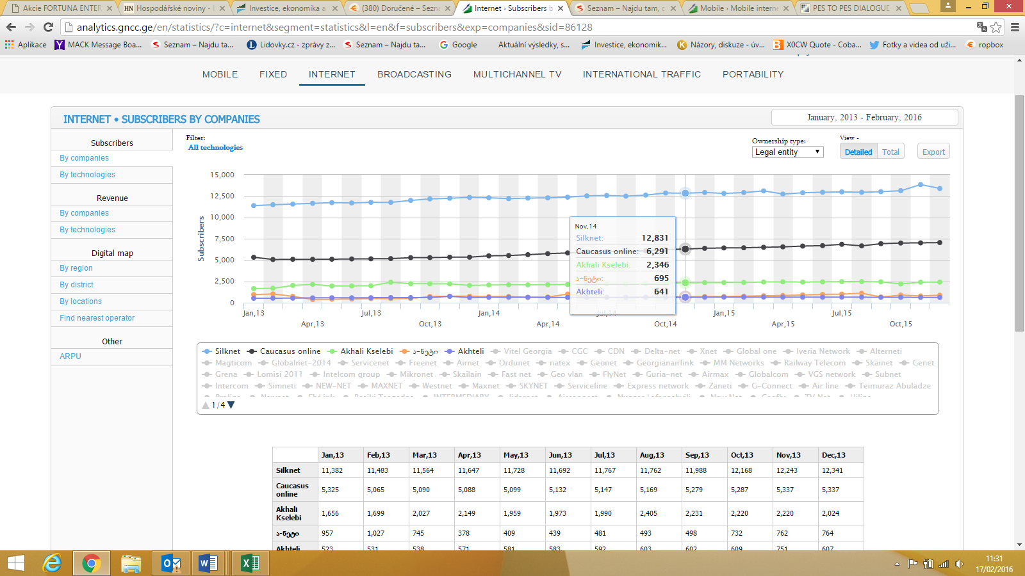
Figure 11 Number of Internet subscribers: Legal entities – Source: GEORGIAN NATIONAL COMMUNICATION COMMISSION
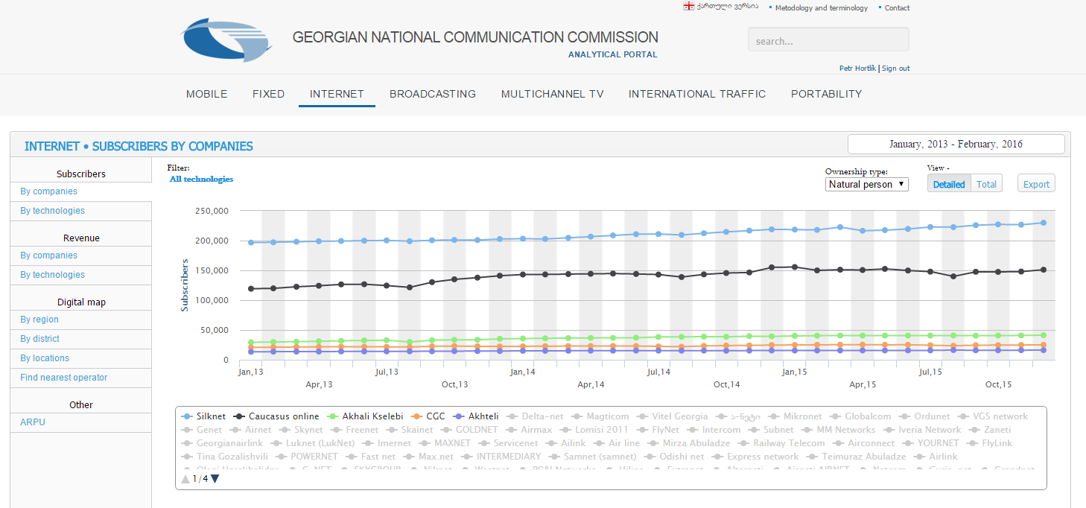
Figure 12 Number of Internet subscribers: Natural persons – Source: GEORGIAN NATIONAL COMMUNICATION COMMISSION
განსაკუთრებით გამოკევთილად კარგი მდგომარეობა მობილური ინტერნეტის თვალსაზრისით. აბონენტთა რაოდენობა მატულობს და განსაკუთრებით თვალნათელია ეს ზრდა ბოლო პერიოდში (იხილეთ ფოტო: მობილური ინტერნეტის მოძრაობა).

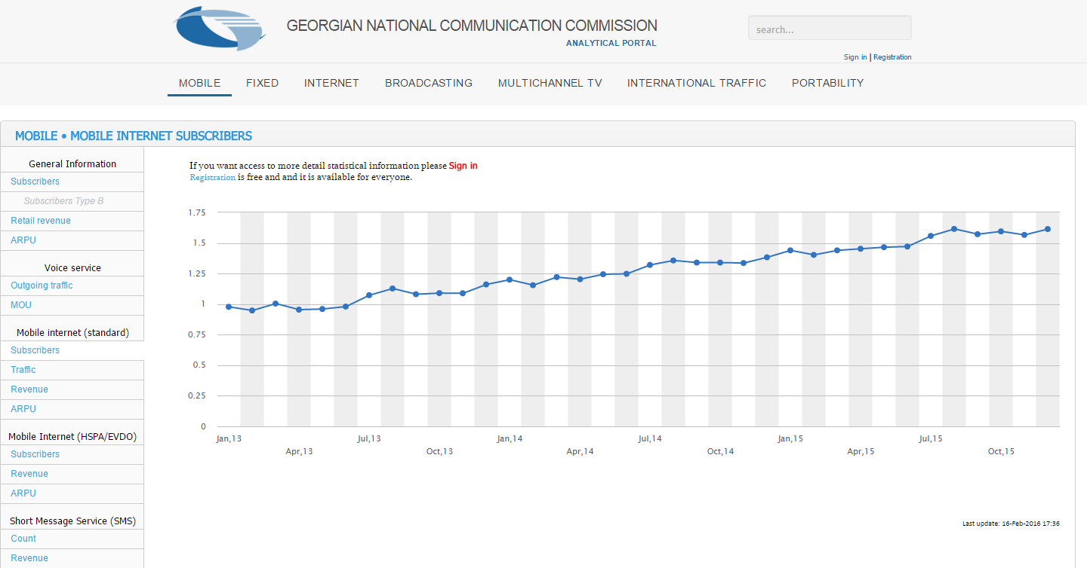
Figure 13 MOBILE INTERNET SUBSCRIBERS – Source: GEORGIAN NATIONAL COMMUNICATION COMMISSION

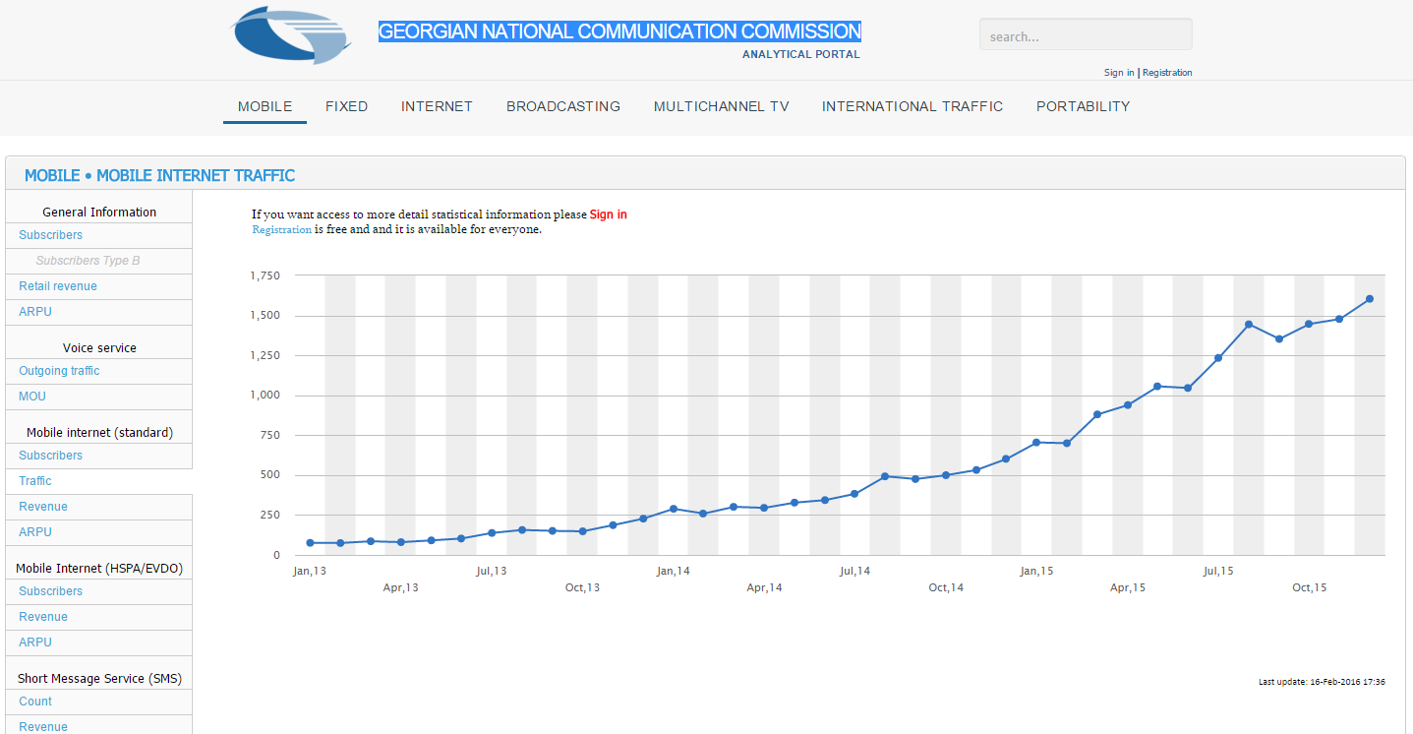
Figure 14 Mobile Internet Traffic – Source: GEORGIAN NATIONAL COMMUNICATION COMMISSION
ზემოთ მოყვანილი მონაცემები ინტერნეტის მოხმარებასა და მობილური ინტერენეტის მოხმარებასთან დაკავშირებით, აჩვენებს, რომ ტექნიკური თვალსაზრისით, ESS-ს არავითარი ბარიერი არ აქვს განახორციელოს მულტიფუნქციური სისტემა. არსებულ ვითარებაში უკვე საკმაო რაოდენობის სამიზნე ჯგუფებია გამოკვეთილი, რომელთაც შეუძლიათ ონლაინ სერვისების გამოყენება და ეს რიცხვი უფრო და უფრო მატულობს. ამისი საფუძველზე შეგვიძლია თამამად განვაცხადოთ, რომ მულტიფუნქიურ სისტემას ESS - თვის და მისი მომხმარებლებისათვის საკმაო სარგებლის მოტანა შუძლია.

ჩვენ ვთვლით, რომ საქართველოშიც ისევე როგორც ევროპის ქვეყნებში, უფრო და უფრო დომინანტური გახდება ციფრული ფორმები, რომელიც ჩაანაცვლებს ტრადიციულ არხებს. მოქალაქეები სულ უფრო მეტად იყენებენ საბანკო ანგარიშსწორებისა თუ სხვა მომსახურებისათვის ონლაინ სერვისებს, რადგან ასეთი საშუალებებით უფრო ფართო ხელმისაწვდომობა იხსნება მათთვის და შეუძლიათ საკუთარი ცხოვრების სტილისა და დროის გრაფიკის მიხედვით განახორციელონ ნებისმიერი ტრანზაქცია.

ESS და სხვა საქართველოში არსებული სამთავრობო ორგანიზაციები ცდილობენ ისარგებლონ ახალი არხებით, ნაწილობრივ სწავლობენ აპლიკაციებს „კერძო“ სფეროდან.

შემდეგი ნაბიჯი დასაქმების მიმართულებით, ჩვენ გვჯერა რომ იქნება მულტიფუნქციური სისტემის განვითარება, რომელიც ერთდროულად სხვადასხვა მოთხობვნებს გაუმკლავდება, მიაწვდის საჯარო სერვისებს, უზრუნველყოფს თანაბარ ხელმისაწვდომობას და სოციალურ ინკლუზიურობას.
დრო როდესაც ინტერაქცია PES-სა და სამუშაოს მაძიებლებს შორის მოხდება პირისპირ, წერილობით და ტელეფონით უკვე ძალიან შეზღუდული რაოდენობით მოხდება და საბოლოოდ დასრულდება.
სედეგად, საქართველოში ინტერნეტისა და მობილური სერვისების გამოყენება ონლაინ, ელ. ფოსტა/SMS დაფუძნებული ინტერაქცია იქნება აქტუალური და ხშირად გამოყენებული.

მრავალფუნქციურობის სტრატეგია
2006 წელს პეტერსონისა და ვან დიკის მიერ PES მულტიფუნქციურობიდან გამოყოფილია 4 მთავარი სტრატეგია:
- პარალელური განწესება: ყველა არხების საშუალებით სერვისები ხელმისაწვდომია მოქალაქეებისათვის იმგვარად, რომ მათ ჰქონდეთ არჩევის საშუალება. ამგვარი სტრატეგია დასაწყისისათვის შესაძლოა საჭირო იყოს, თუმცა გრძელვადიან პერსპექტივაში არა ეფექტური, რადგან ამგვარმა მიდგომამ შესაძლოა გაართულოს იმ სამიზნე ჯგუფების გამოკვეთა, რომელთაც ყველაზე მეტად ესაჭიროებათ ხელშეწყობის სერვისები.
- ჩანაცვლებითი განწესება: არხების ჩანაცვლება ხდება იმგვარად, რომ გარკვეული ჯგუფის/გარკვეული ამოცანის შესასრულებლად შესაძლოა ესა თუ ის არხი უფრო ეფექტური აღმოჩნდეს. მიღებულია რომ მომხმარებლებს სურთ (და აქვთ შესაძლებლობა) გამოიყენონ საუკეთესო არხები და ამიტომ შესაძლებელია ერთმა არხმა ჩაანაცვლოს მეორე (დაუყოვნებლივ ან დრო და დრო).
- დამატებითი განწესება: ყველა არხს საკუთარი პარამეტრები გააჩნია, რაც მას კონკრეტული ჯგუფისათვის/სერვისებს სათანადოს ხდის. ამიტომ, მიღებულია რომ მთავრობამ უნდა მიაწოდოს სერვისები ყველაზე სათანადო არხების მეშვეობით.
- ინტეგრირებული განწესება: ამ მოდელის მიხედვით ყველა არხი ინტეგრირებულია სერვისი მიწოდების სრულ პროცესში. ეს კი იმას ნიშნავს რომ ყველა სერვისის მიწოდება ხდება ყველა არხის საშუალებით, მაგრამ იმგვარად რომ არხების სუსტი და ძლიერი მხარეების გათვალისწინება ხდება. მომხმარებლები იხრებიან საუკეთესო არხებისაკენ და შემდეგ ხდება არხების ინტეგრირება.

SSA-ის რეალობაში, MCM აპლიკაცია არის ნიუანსირებული და კომპლექსური. ჩვენ გირჩევთ რომ მულტიფუნქციურობის განხორციელება საქართველოში საააგენტომ დაიწყოს ნაბიჯ ნაბიჯ. დასაწყისისათვის ჩვენ ვფიქრობთ უმჯობესია პარალელური განწესება, ახალ განვითარებული არხების შემოტანისას პარალელურად არსებული ძველი კომუნიკაციების საშუალებების გამოყენება.

იმის შემდგომ რაც მოხდება ყველა მულტიფუნციონირების შექმნა, ჩვენ გთავაზობთ, რომ მოახდინოთ ინტეგრირება ყველა არხის MCM-ის ინტეგრირებული განწესების მიზნით.

არამრავალფუნქციონირების მახასიათებლები და მათი მოსალოდნელი გამოყენება საქართველოში
არხების პარამეტრები გვიჩვენებენ როგორც ძლიერ ისე სუსტ მხარეებს. იმისათვის, რომ გავზარდოთ სხვადასხვა ფუნქციების ეფექტურობა, მნიშვნელოვანია მართებულად დავაკავშიროთ არხი ამოცანა/დავალებასთან.

ნათელია, რომ ზოგიერთი არხი უფრო კარგად შეესაბამება გარკვეულ ამოცანას, ვიდრე რომელიმე სხვა, ეს დამოკიდებულია იმ ინფორმაციის მოცულობასა და კომპლექსურობაზე, რასთან დაკავშირებითაც უნდა შედგეს კომუნიკაცია და იმ დავალებებზე რაც უნდა შესრულდეს.

გადაწყვეტილება ფორმის არჩევასთან დაკავშირებით, სრულად ქართულ მხარეზეა დამოკიდებული. დაძმობილების პროექტის „დასაქმების ხელშეწყობის სამსახურის შესაძლებლობათა განვითარება საქართველოში“ ექსპერტები ქართველ პარტნიორებთან ნაყოფიერი და დეტალური განხილვების შემდეგ იძლევიან რჩევას, რომ მომდევნო 5 წლის განმავლობაში შემდეგი ფუნქციების განვითარება მოხდეს:

პირისპირ სერვისები – მიუხედავად იმისა რომ სააგენტოში პირისპირ სერვისები აქტულურია ეხლაც, ამ დოკუმენტში ჩვენ დეტალურ განხილვაზე არ შევჩერდებით. მიზეზი ამისა გახლავთ ის, რომ ეს დოკუმენტი უფრო IT და ელექტრონულ სერვისებზეა ორიენტირებული. IT კუთხით მნიშვნელოვანია ეფექტური ბექ და ფრონტ საშუალებების განხორციელება, რომელიც იძლევა სხვა არხებთან თანამშრომლობის საშუალებას. მოთხოვნებისა და ტექნიკური პარამეტრების შესახებ აღწერა მოცემულია ამ დოკუმენტის სხვა ნაწილებში.

სატელეფონი არხები - ქოლ ცენტრის გადაწყვეტილება - კომუნიკაციის ეს ფორმა ხშირად გამოიყენება როგორც პირისპირ შეხვედრებისა და ონლაინ საშუალებების დამხმარე ხელსაწყოდ. გვწამს რომ ეს საშუალება განსაკუთრებით საჭირო იქნება საქართველოს შორეულ კუთხეებთან საკომუნიკაციოდ. ტექნიკური თვალსაზრისით სამინისტროს აქვს ქოლ ცენტრი, რომელიც არსებულ სიტუაციას სრულად შესაბამება.
ქოლ ცენტრის საშუალებით წარმოდგენილი ფუქნციები ზოგადიდან დაწყებული პერსონიფიცირებულით დამთავრებული პასუხობს სააგენტოს მომხმარებელთა მოთხოვნებს.
ქოლ ცენტრით გათვალისწინებული მინიმალური ფუნქციები:
- დასაქმების კუთხით წამოჭრილ კითხვებზე პასუხი. სავარაუდო კითხვების მომზადება რომელზეც ქოლ ცენტრის ოპერატორს მოუწევს პასუხის გაცემა, მხოლოდ მანამდე კითხვები და პასუხები გადამოწმდება სააგენტოს სპეციალიზებული დეპარტამეტის მიერ.
- სააგენტოს ექსპერტთა მონაცემთა ბაზა შემუშავდება როგორც ტექნიკური მხარდაჭერის განუყოფელი ნაწილი. ქოლ ცენტრის თანამშრომლები კითხავრებს გადაუგზავნიან ამ ექსპერტებს
- Worknet-ის პლატფორმასა და ქოლ ცენტრს შორის კავშირი იქნება დამყარებული. ეს კავშირი საშუალებას მისცემს ქოლ ცენტრის თანამშრომლებს Worknet -ის პლატფორმის ვაკანსიათა მონაცემების ბაზის გამოყენებით ინფორმაცია შერჩეული ვაკანსიების შესახებ მიაწოდონ ტელეფონით მომხმარებელს ან ელ. ფოსტით. Worknet -ის პლატფორმის სხვა მონაცემებიდან ამოღებული CV-ის შესახებ ინფორმაციაც იგივე გზით იქნება მიწოდებული.
- განისაზღვრება შესაძლებლობები ქოლ ცენტრის თანამშრომლებისათვის თუ რა შემთხვევაში/დონეზე შეეძლებათ მათ პლატფორმაზე პირდაპირ ინფორმაციის შეყვანა (ინფორმაციის ჩამოყალიბება რომელიც ქოლ ცენტრის თანამშრომლებს შეეძლებათ შეიყვანონ Worknet პლატფორმაში განსაზღვრული და შესრულებული იქნება პლატფორმაზე წვდომის შესაბამისი დონის მიხედვით).
- ინტერაქტიული ხმოვანი შეტყობინების (IVR)სისტემა იქნება დაფუძნებული შემდეგ მინიმალურ ფუქნციებზე:
  - EDRs & CDRs (ღონისძიება & სატელეფონო ზარების დეტალური აღრიცხვა)
  - მაღალ სკალირებადი IVR
  - vXML & cc-XML-ზე დაფუძნებული
  - ყველა მოთხოვნილი სტანდარტული ინტერფეისი/ღია სტანდარტები
  - თარიღები, დრო, CLI ა.შ. წარმოთქმის მოდული
  - მრავალენოვანი მხარდაჭერა
  - ვებ-GUIs მართვა / კონფიგურაციისათვის
  - ერთდოულად რამოდენიმე პროტოკოლის მხარდაჭერა
  - დამაკავშირებელი ფუნქცია (e.g. ISDN in - SIP out)
  - ტრანსფერები & ზარების სრული აღრიცხვა

- სტატისტიკური სისტემა – სისტემა იძლევა საშუალებას მოხდეს იდენტიფიცირება:
  - ყველაზე ხშირად დასმული კითხვები
  - ქოლ ცენტრის ოპტიმალური სამუშაო საათები
  - მომსახურების ხარისხი (რთული კითხვების ექსპერტთა მხრიდან პასუხის მიღების სიჩქარე)
  - ინდივიდუალური ქოლ ცენტრის ოპერატორების ლოდინი
  - …..

ონლაინ სერვისების რუტინა და შერჩეული კომპლექსური ფუნქციები – ამგვარი მექანიზმის მომზადება საქართველოს დასაქმების საჯარო სამსახურისათვის არის დიდი გამოწვევა. ონლაინ არხები უფრო და უფრო დახწვეილი ხდება და მათი კავშირი სხვა არხებთან აუცილებლად მკვეთრად ჩამოყალიბებული უნდა იყოს, წინააღმდეგ შემთხვევაში მისი სარგებლიანობა იკარგება.

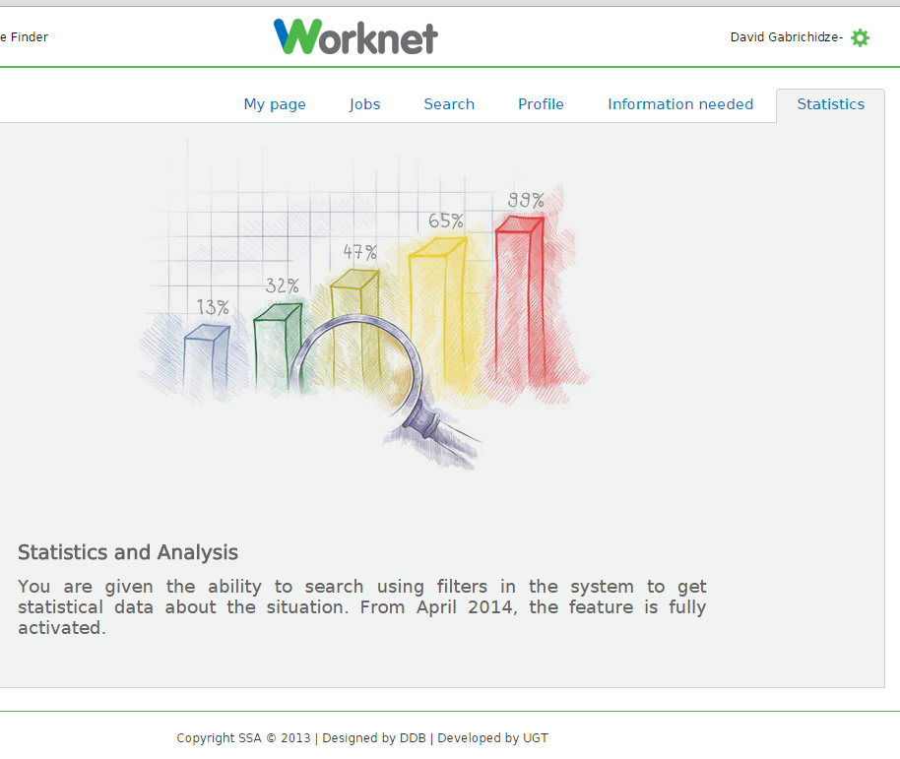
Figure 15 Illustration – Picture of Worknet platform screen
მოსალოდნელია Worknet პლატფორმის შემდეგი ფუნქციების განვითარება:
- მომხმარებლისათვის ელექტრონული გზამკვლევი (როგორც დამსაქმებლის ისე მაძიებლის)
- ავტომატური დაკავშირების მექანიზმის საშუალებით ელექტრონული შრომის ბაზარი
- შემდეგზე დაყრდნობით, ინფორმაციის ავტომატური გაგზავნის საშუალება:
  - იუზერის მიერ განსაზღვრული შერჩეული პირობების მიხედვით (ახალი JV მინიმუმ xxx დღე, JV განსაზღვრული ISCO კოდით, JV შერჩეულ რეგიონში), რომელიც იძლევა სხვადასხვა შერჩეული პირობების შეთავსების საშუალებას.
  - მომხმარებლის პირადი მონაცემების მიხედვით ავტომატური შერჩევა (წინა პროფესია,…)
  - კონკრეტული დამსაქმებლის სპეციალური თხოვნა
- საბაზისო HR სისტემა, რომელიც დამსაქმებელს აძლევს საშუალებას კომუნიკაცია დაამყაროს პირდაპირ მომხმარებელთან. სისტემა დამსაქმებელს მისცემს შემდეგის საშუალებას:
  - Worknet-ის სამუშაოს მაძიებელთა მონაცემთა ბაზიდან შექმნას და დაარქივოს მომხმარებლის რეესტრი
  - გაგზავნოს SMS ან ელ.ფოსტა მომხმარებელთან
  - შეძლოს ელექტრონული კომუნიკაცია მომხმარებელთან
  - თვალი ადევნოს დაინტერესებული კლიენტების სტატისტიკას მათ მიერ გამოქვეყნებულ ვაკანსიებთან დაკავშირებით (კონკრეტული ვაკანსიის ნახვის რაოდენობა, მომხმარებლის დაინტერესება დროის სხვადასხცვა პერიოდში …)
- მომხმარებლის ონლაინ პროფილირება
- ელექტრონული რჩევისა და კონსულტირების საშუალებები

ონლაინ მექანიზმის ერთერთი ნაწილი უნდა იყოს სოციალური ქსელით კომუნიკაციის დამყარება. ეს კი Worknet პლატფორმაზე არაა მოსალოდნელი.

თუმცა, ონლაინ სერვისების მომხმარების გაზრდასთან ერთად ამ არხმა შესაძლოა დაკარგოს წონა, ჩვენ ვფიქრობთ კლიენტების მიერ ამის აქტიურ გამოყენებას, თუ კი მომსახურების ხარისხი იქნება ძალიან მაღალ დონეზე.

LMIMS სისტემის მთავარი მოდულები

ძირითადი დასაქმების IS
ბირთვი დასაქმების IS არის გული LMIMS -ის. ეს არის ESS მთავარი დღის წესრიგი, მაშინ როდესაც ხდება სხვა სისტემებზეც დაყრდნობა, რომელიც ქვემოთ მოცემულ თავშია მოყვანილი.

Figure 16 Simplified scheme of particular agendas Employment IS in countries Slovakia, Czech Republic, Hungary

დოკუმენტაციის მართვის სისტემა
დოკუმენტების აღრიცხვის მართვის სისტემა არის ციფრული და ჰიბრიდული დოკუმენტების ადმინისტრირებისა და მართვის სისტემის ანალოგი. DMS და RMS აპლიკაციების გაერთიანებაზე დაყრდნობით (დოკუმენტების მიმოცვლასთან დაკავშირებით პრაქტიკული სისტემებისა და გარე რესურსების ინტეგრაცია) შეადგენს IS დასაქმების მნიშვნელოვან ნაწილს, რომელიც წარმოადგენს:
- დოკუმენტურ მტკიცებულებებსა და მათი სტატუსს ორგანიზაციაში - დოკუმენტების მართვის სანდო და საკვანძო სისტემას
- ანალიტუკური ინსტრუმენტებისათვის მონაცემთა წყაროს, კონტოლინგსა და აქტიურ მართვას
- სისტემა რომელიც თავსებადია მოქმედ EU რეგულაციებთან, MoReq სტანდარტის ჩათვლით
DMS განხორცუელების დროს პრიორიტეტი ენიჭება სისტემაში ავტომატურ ინტეგრაციას (რეფერენსებისა და კოდების ავტომატური გენერირება და და მათი ბეჭდვა ყველა არსებულ დოკუმეტზე)

ეკონომიკის სისტემა (ECIS)
ეკონომიკური ინფორმაციის სისტემა (ECIS) განხორციელებულია როგორც კომპლექსური სისტემა, რომელიც მოიცავს ორგანიზაციისათვის ყველა საჭირო ეკონომიკურ ფუნქციებს.

ყველაზე მნიშველოვანი მიმართულებებია:
- აღრიცხვა
- ეროვნული ანგარიშების რეპორტინგი,
- ანგარიშების შემაჯამებელი აღრიცხვა,
- ბიუჯეტი
- ბიუჯეტის აღრიცხვა
- შემომავალი ანგარიშფაქტურების ვალდებულებათა წიგნაკი,
- გაგზავნილი ანგარიშების დებიტორული წიგნი,
- დებიტორული ვალდებულებები - საჩივრების ცენტრალური მტკიცებულებები
- ნაღდი ფულის მენეჯმენტი
- ბანკებთან ავტომატური კონტაქტი,
- საგადასახადო ორდერების მართვა,
- აქტივები (მოძრავი ქონების საბუთები)
- მონაცემთა საცავის მენეჯმენტი,
- მატერიალურ ტექნიკური უზრუნველყოფა,
- შეკვეთები
- ხელშეკრულებათა ცენტრალური რეესტრი
- შესყიდვების სისტემა,
- სახელმწიფო გასაცემლების მართვა
- აპლიკაციებისა და მომხმარებლების მომსახურების მართვა,
- სამუშაო პროცესი,
- დოკუმენტების დამტკიცება (სამუშაოს პროცესის სისტემაში)
- ECIS პროცესებით დოკუმენტების ცირკულაცია (სამუშაოს პროცესის სისტემაში)
- SSA-ს ორგანიზაციული სტრუქტურის მართვა

ციფრულზე გადაყვანა და დოკუმენტების დაარქივება
სისტემას აქვს საშუალება დოკუმენტები რომელიც დატანილია/მოწოდებულია ფურცელზე გადაიტანოს ციფრულზე საერთაშორისო სტანდარტების მიხედვით ან ქართული კანონმდებლობის (თუ არსებობს) მიხედვით:
- ყველა დოკუმენტის აღრიცვხა - ყველა გენერირებული ან მიღებული დოკუმენტის გვერდი შეიცავს სისტემის შტრიხკოდს
- ყველა აღრიცხული დოკუმენტის გვერდის შენახვის ადგილის დაფიქსირება. გასული დოკუმენტებისთვისა არის მსგავსი ხელშეწყობა, თუმცა არ არის აუცილებელი მოთხოვნა.
- ზოგადი შესანახი ადგილების მხარდაჭერა (მაგ. შენობა) ან ფიზიკური შესანახი ადგილი (ფირფიტები, ყუთები, etc.).
- ყველა ფიზიკური საცავი იდენტიფიცირებული და რეგისტრირებულია შრტიხ კოდებით
- დაარქივების პრობლემის გადაჭრის კომპლექსური მოიდგომაა - სხვადასხვა დეპარტამენტიდან წამოსული დოკუმენტის ციფრულზე გადაყვანა სკანერის საშუალებით ციფრული ფოტოების შექმნა, შემდეგ კი ორიგინალი დოკუმენტების გადატანით ცენტრალურ რეესტრში
- გამავალი დოკუმენტების შენახვის მხარდაჭერა (პრესის ანგარიშები)
- ხანგრძლივად შენახვა (> 45 წელი)
- ყველა რეგისტრირებული ფურცლის მოძრაობის მონიტორინგი
- დამუშავებული დოკუმენტების გარე არქივში განაწილება
- გარე არქივიდან ორიგინალი დოკუმენტის ასლის გამოთხოვის საშუალება (მაგ. სამართლებრივის პროცესის დროს მტკიცებულებად გამოყენებისათვის)
- დოკუმენტების გაუქმების მხარდაჭერა (ფიზიკური და ელექტრონული)
- ფურცლიდან ელეტრონულ ფორმატზე გადასვლისათვის საჭირო სპეციალური გარემო, რომელიც უზრუნველყოფს ოპერატორის ჩარევის მინიმალიზებას.
- დოკუმენტების მარკირება ელექტრონული ხელმოწერის გამოყენებით, რომელიც დასტურდება ელექტრონულ ფურცელზე პიროვნების მიერ, ციფრული დოკუმენტები მიწოდება ხდება დროის მითითებით (შესაძლოა კოლექტიურად)
- „ჰეშ“ ფუნქციის მწყობრიდან გამოსვლის შემთხვევაში დოკუმენტაციის დათარიღებისა და ხელმოწერის მექანიზმის უზრუნველყოფა
- ელექტრონული ფორმის დოკუმენტების დათვალიერება
- ვებ სერვისების მხადრაჭერა კომინიკაციის, ყუთების მოგროვება, სესხების აღრიცხვა და რეალიზაცია, პროტოკოლების დასტური და ა.შ..
- მატერიალური შეკვეთები (შესანახი ყუეთები, შტრიხკოდებიანი ეტიკეტები, ფირები და სხვა.).
- რეესტრისათვის საარქივო მასალის რეგისტრაცია და გადაცემაში მხარდაჭერა (მაგ. ჯგუფის გვერდების კოლექტიური აღწერა / დოკუმენტაცია სპეციალური საბუთების გარეშე)

ჩიპის მართვა
ჩიპების მართვის სისტემა შექმნილია ყველა ახალი მომხმარებლის მიერ ბარათების უსაფრთხო გამოშვება და გამოყენებისათვის ხოლო უკვე არსებული მომხმარებლებისათვის ბარათების დაზიანება დაკარგვის კომპენსირებისათვის. სისტემას უნდა ქონდეს შესაძლებლობა „უნივერსალური ბარათის“ გამოშვების (რომელიც კონკრეტული მომხმარებლისგან არ ხდება). წლიურად მოსალოდნელია 300-500 ბარათის გამოშვება. ჭკვიანი ბარათები გამოიყენება შემდეგი მიზნით:
- აქტიურ სადირექტორო სისტემაში შესასვლელად
- აპლიკაციის განრიგში შესასვლელად
- მოწინავე ელექტრონული ხელმოწერა
- მონაცემთა დაშიფვრა
- ელ.ფოსტა.
ბარათების მართვის სისტემა უნდა მოიცავდეს ბარათების ცენტრს ან სამთავრობო საბარათო ცენტრი უნდა იქნას გამოყენებული. საბარათე ცენტრი უნდა ახორციელებდეს მინიმუმ შემდეგ აქტივობებს:
- HSM-ში კრიპტოგრაფიული გასაღების უსაფრთხო შენახვა და გამოყენება
- პერსონიფიცირებული პროფილების რეესტრის შექმნა
- პერსონიფიცირებული ბარათების ბეჭდვა
- ჩიპ ბარათების პერსონალიზება გლობალური პლატფორმის სისტემასა და Java ბარათებთან
- ჭკვიანი ბარათების გამოცემასთან დაკავშირებით აპლიკაციების მიღება
- სერტიფიკატების გამოშვება
- უსაფრთხოების ობიექტების ატვირთვა
- PIN კონვერტების ბეჭდვა
- ბარათებისა და PIN კონვერტების გავრცელებაში მხარდაჭერა
- ანგარიშების აღრიცხვის შექმნა
- გამოცემული ბარათების უწყვეტი მართვა
- საბარათე სტატუსების შეცვლასთან დაკავშირებით აპლიკაციების მიღება

მარეგისტრირებელი ორგანოები იყენებენ და ამოწმებენ ჩიპ ბარათების აპლიკაციებს, სერთიფიკატებსა და ავტორიზებულ მოთხოვნებს, გადაგზავნილს საბარათე ცენტრთან.

PKI სისტემა
PKI იქნება სერვისების მიმწოდებელი მომხმარებელების, როლების, ჭკვიანი ბარათებისა და სერვერების სერტიფიკატების გაცემა/მართვასთან დაკავშირებით.

სერტიფიცირების ორგანო
PKI სისტემას უნდა შეეძლოს მინიმუმ 10 CA რაოდენობით ოპერაციის განხორციელება. ყველა ავტორიზირებულ ორგანოს უნდა ქონდეს წვდომა HSM-ში დაცულ მონაცემებზე. სისტემის PKI ორგანოს ექნება დროის დაფიქსირების საშუალება.
სერტიფიკაციის სერვისი უნდა განხორციელდეს 2 დონიანი იერარქიის სტრუქტურით, თითოეული ორგანო გასცემს სერტიფიკატს მიზნობრივად, არსებული სერტიფიცირების პოლიტიკის მიხედვით.
ადმინისტრაციული, საოპერაციო და მონიტორინგის აქტოვობისათვის CA-ებს უნდა ქონდეს ცენტრალური მართვის სისტემაs.

მარეგისტრირებელი ორგანო
სერტიფიკატების აპლიკაციების მიღებისათვის იარსებებს რეგისტრირებულ ორგანოთა ქსელი. რეგისტრაციის ორგანოები უნდა იძლეოდენ შემდეგის საშუალებას:
- სერვისების ცენტრალიზირებული კონფიგურაცია
- სხვადასხვა სახის სერტიფიკატების აპლიკაციათა მიღება

PKI პორტალი
PKI სისტემა შეიქმნება სერტიფიკატებზე მუშაობის მიზნით, რომელიც ავტორიზირებულ მომხმარებლებს მისცემს როგორც მინიმუმ შემდეგის საშუალებას:
- CA სერტიფიკატების გამოქვეყნება და განაწილება
- გაცემული სერტიფიკატების მოძებნა და ჩამოტვირთვა
- CRL-ების გამოქვეყნება და ჩამოტვირთვა
- სერტიფიკატის მოთხოვნის ფორმის შემუშავება
- კონკრეტულ პირობებში, წინა პერიოდში გაცემული, უკვე მოქმედი სერტიფიკატების საფუძველზე მომდევნო სერტიფიკატების გაცემა
- სასერტიფიკაციო მომსახურებათა აკრედიტირებული პროვაიდერების კვალიფიცირებული სერტიფიკატების გამოსაშვებად აპლიკაციის შესავსებად ქვითრის გაცემა
- მოთხოვნის საფუძველზე სერტიფიკატების გაუქმება

საინფორმაციო სისტემის მართვა
BI ლოგიკაზე აგებული საინფორმაციო მართვის სისტემა მოიცავს შემდეგ პარამეტრებს:
- მონაცემთა საცავში განახლევული ინფორმაციის პერიოდულად გადატანის ხელშეწყობა - MIS, ეს ტრანსფერი გადატანილი მონაცემების მიხედვით უნდა იქნეს ოპტიმიზირებული.
- ანალიზის სისტემასთან თანამშრომლობა და ყველა მონაცემების შესახებ ონლაინ ანგარიშების წარდგენის საშუალება.

სტატისტიკური ანგარიშები
ჩამოყალიბებული იქნება სტატისტიკური ანგარიშების სისტემა. სისტემის განვითარება შესაძლებელია როგორც ცალკე მდგომი სისტემა ან როგორც საინფორმაციო მართვის სისტემის ნაწილი.
სისტემის საშუამებით შესაძლებელი იქნება:
- ფაკულტატური პერიოდისათვის სტატისტიკური ანგარიშების მომზადება (დღე, კვირა, თვე…), სადაც ასევე ასახული იქნება სააგენტოს აქტივობათა ყველა ძირითადი მიმართულებები (სამუშაოს მაძიებელთა რაოდენობა, გაცემული შემწეობათა რაოდენობა….)
- სპეც გამოკითხვის მომზადება
- მონაცემთა ექსპორტი

ვებპორტალი
გარდა ვებ მომხმარებელთა ინტერფეისისა, სისტემა უნდა შეიცავდეს ვებ პორტალს CMS ფუნქციებით. ეს საშუალებას მოგვცემს სტატიკური ტექსტების გამოქვეყნების, ასევე ზოგადი სტატიების დასაქმების, სამუშაოს მოძიების, ტრენინგების, კარიერის დაგეგმვისა და სხვა... შესახებ.
ვებ პორტალს უნდა გააჩნდეს შემდეგი პარამეტრები:

- ვებ პორტალის ტექნოლოგიური მონაცემები უნდა იძლეოდეს 3000 მასშტაბის ან მეტი სტატისტიკური გვერდებისა და მასთან დაკავშირებული დოკუმენტების შექმნისა და მართვის საშუალებას.
- ვებ პორტალმა უნდა მოახდინოს რეგისტრაციისა და მეჩინგის კომპონენტების ინტეგრირება, ასევე იძლეოდეს ამ ორს შორის ტრანზიციის საშუალებას.
- პორტალმა უნდა შეძლოს დაახლოებით 500000 გვერდის ასახვა დღის განმავლობაში და დაახლებით 50,000 ვიზიტორის მომსახურება. მომსახურებათა ავტომატური მონიტორინგი და ვებზე ასახვის ფუქნცია იქნება განხორციელებული. ხელმისაწვდომი იქნება სხვადასხვა გვერდების მონახულების რეესტრი, სექციები, დონეები, დროის მიხედვით, ბრაუზერის საწყისი და ბოლო გვერდი და სხვა...
- საჭირო ხელმისაწვდომობა პორტალის არის 24/7, CMS ნაწილმა აქტიური კომპონენტისგან განცალკევებით უნდა იფუნქციონიროს, მაშინაც უნდა შეძლოს გაფრთხილებების გამოქვეყნება, თუ კი ბექი გათიშულია.
- მომხმარებლის სახელი და პაროლი, კლიენტის საინდეფიკაციო და PIN სერტიფიკატი (მაგ. ჭკვიანი ბარათი). PKI მხარდაჭერა რომელიც გამოიყენება LO-თვის.
- პორტალზე ყველა აპლიკაციისათვის ერთი საერთო ავტორიზაცია (შესვლა).
- გვერდების ხელმისაწვდომობა მხოლოდ https საშუალებით.
- ინდივიდუალურ გვერდბზე, სექციებსა და აპლიკაციებზე შესასვლელად ნებართვების დაწესება. მომხმარებელთა ჯგუფები. ადმინისტრირების დელეგირება.
- სტატიკური შინაარსისათვის მართვის სისტემა. სხვადასხვა მომხმარებლისათვის შინაარსის მართვის განაწილების შესაძლებლობა.
- Wysiwyg რედაქტორი და HTML გვერდების, ფურცლების ცხრილების, ფოტოების უნიფიცირებული შაბლონების გამზადება.
- სრული ტექსტის ძიება, გამოკითხვა, მომხმარებელთა გამოკითხვა, RSS, შერჩეულ საიტებზე ცვილებების თვალის მიდევნება, საინფორმაციო წერილები და პორტალის სხვა სერვისები.
- თანამედროვე მობულურ აპარატებზე გვერდის დათვალიერების ოპტიმიზაცია (სმარტფონები, ტაბლეტები).
- გვერდის სხვა ენაზე თარგმის შესაძლებლობა. მხოლოდ შერჩეული გვერდებისა და სექციების თარგმნა სხვადასხვა ენობრივი ჯგუფებისათვის (დამოკიდებულია ინფორმაციის სახეობაზე და არსებულ საჭიროებებზე).

სოციალური სისტემა IS
მიუხედავად იმისა, რომ მოცემული კონცეფცია ორიენტირებულია LMIMS სისტემაზე, სოციალური სისტემა ასევე უნდა ჩაითავლოს მნივნელოვნად და გათვალისწინებულ იქნას როდესაც მომზადდება პრეზენტაციები და მომხმარებელთან საკომუნიკაციო არხები.

სოციალური სისტემა (LinkedIn, Facebook, etc.) არ არის გათვალიწსინებული როგორც ვაკანსიების გამოსაქვეყნებელი ერთერთი არხი და ასევე სააგენტოს კლიენტებთან საკომუნიკაციო საშუალება. არ იძლევა SLA-ის გარანტიას, ასევე რთულკია შტატების გარეთ ინსტიტუციის გადამოწმება და ამგვარი სისტემები არაფორმალური ხასიათისაა. თუმცა, როგორც ინსტიტუცია PR-ის კუთხით შესაძლებელია მისი გამოყენება.

ამჟამად რეკომენდირებული არ არის რაიმე სახის დაკავშირება LMIMS-სა და სოციალურ სისტემის, თუმცა ნათელი კომუნიკაციის სტრატეგიის შემუშავება ამ მედიასთან დაკავშირებით და ასევე ერთი ადამიანის გამოყოფა როგორც საკომუნიკაციო ოფიცერის, რომელიც სააგენტოს PR აქტივობებს შეუწყობს ხელს.

ახალი მედია საშუალებების სათანადო გამოყენების მაგალითები:
- სააგენტოსთან ექსკლუზიური პარტნიორობის მქონე დამსაქმებელთა მიერ (საშუალო და მსხვილი საწარმოები) მოწოდებული ვაკანსიების შესავსებად საჭირო სარეკლამო კამპანიის წარმოება (LMIMS-ზე).
- ვაკანსიის დღეებთან დაკავშირებით პორტალზე ვიზიტორების მოსაზიდად საჭირო კამპანიის წარმართვა
- დასაქმების სახელმწიფო სამსახურების შესახებ მიღებული მნიშვნელოვანი გადაწყვეტილებებისა თუ ცვლილებების შესახებ ინფორმაცია
- სააგენტოს მიერ ჩატარებული ღონისძიებების შესახებ ინფორმაცია

მნიშვნელოვანია აღინიშნოს, რომ სოციალური მედიის საშუალებით კომუნიკაციისას აუცილებელია გაიმიჯნოს სამიზნე ჯგუფები. სხვადასხვა მასალა უნდა ქვეყნდებოდეს საზოგადოებისთვის, უმუშევართათვის, საუშაოს მაძიებელთათვის და სააგენტოს თანამშრომლებისათვის.

ქოლ ცენტრი IS
ქოლ ცენტრი იყენებს ტექნიკური თვალსაზრისით ისეთ სისტემას, რომელიც მოიცას შემდეგ ძირითად ფუქნციებს:
- მმართველი ქოლ ცენტრის ოპერატორების სამუშაო მოიცავს:
  - ზარების განაწილება შემოწმებისათვის,
  - გადადებული ზარები,
  - ზარების ხელშეწყობა საკომუნიკაციო სკრიპტებით,
  - ზარის მიღებისას ინფორმაციის შევსება,
  - წარმატების შემთხვევაში დაუყოვნებელი უკუკავშირი;
- ზედამხედველების სამუშაოს ხელშეწყობა, პრაქტიკულად შემდეგით: სამუშაოს ხარისხი და მუშაობის შედეგი, მათ შორის ეკონომიკური ფაქტორების გათვალისიწნებით რეალურ დროში გუნდურ მუშაობასთან დაკავშირებით და ასევე შერჩეულ ინდივიდუალურ მონაწილეებთან დაკავშირებით;
- გუნდური მუშაობის ხარისხის გაუმჯობესების მხარდაჭერა, კონკრეტულად: ონლაინ შედეგები, გუნდის სამუშაოს თვისობრივი და რაოდენობრივი შეფასება, პროექტები, ინდივიდები, ინდივიდუალური შეფასების შედეგების მართვა, მენეჯმენტის ტრენინგ აქტივობები;
- HR სამუშაოს ხელშეწყობა, კონკრეტულად რეკრუტირების მიმართულებით, დასაქმებულთა რეესტრი, დასწრება, უწყვეტი დახმარება, სახელფასო კალკულაცია
- სისტემის მუშაობა, შემომავალი თუ გამავალი ზარების დამუშავება როგორც ავტომატურ რეჟიმში ისე სხვა მოქმედებებით;
- PBX ინტეგრაცია და აღჭურვილობის აღრიცხვა;

იდენტიფიკაცია და წვდომის მართვა
ქვემოთ მოცემულია იდენტიფიცირებისა და წვდომის მართვის მოდულისათვის საჭირო მოთხოვნები ტიპიურ LMIMS-ში. ამ ეტაპზე არ არის კონკრეტული ტექნოლოგიის რეკომენდაცია, თუმცა ტექნოლოგიის შერჩევისას აქცენტი გაკეთებულია დაშიფრასა და ჭკვიანი ბარათების გამოყენებაზე.
- LMIMS IAM უნდა ხელს უწყობდეს მომხმარებლის ანგარიშის შექმნას და მართვასა, ხელმისაწვდომი სათადარიგო მაგიდასთან, ტექნიკური და სისტემურ ადმინისტრატორებს. აუცილებელია კომპეტენციათა მკვეთრი გამიჯვნა, გაუგებრობებისა და ადამიანების მიერ დაშვებული შეცდომების თავიდან ასაცილებლად, და უსაფრთხოების მიზნით.
- LMIMS IAM უნდა იძლეოდეს მართვის საშუალებებს სხვადასხვა დონეზე, მათ შორის 2 დონიან ავტორიზაციას.
- LMIMS IAM იძლეოდეს პაროლების მართვის შესაძლებლობას, პაროლების პოლიტიკის შეცვლის საშუალებას პირველი შესვლის დროს, ასევე დროდადრო ადმინისტრატორის ხელშეწყობით.
- LMIMS IAM პატივს უნდა სცემდეს და სინქრონიზირებულ იქნას ეროვნული დონის IAM-ებთან თუ კი ასეთი იარსებებს აღნიშნულის განხორციელების პროცესში. (მაგ. my.gov.ge)
- LMIMS სისტემაში შემდეგი სახის იუზერებია რეკომენდირებული:
  - ანონიმური მომხმარებლები – დღემდე WorkNet დახმარებას უწევს მხოლოდ რეგისტრირებულ მომხმარებლებს. რადაგან ეს გადაწყვეტილება ხელს უწყობს დარეგისტრირების პროცესს, მაგრამ ეს ასე არ ხდება სხვა LMIMS-ის შემთხვევაში, რადგან ერთი შეხდევდით ვაკანსიები რეკლამისათვის ყველაზე კარგი საშუალებაა. ანონიმური მომხმარებლები ვერ უნდა ახერხებდნენ დამსაქმებელთან დაკონტაქტებას ან სხვა რაიმე სახის ოპერაციის განხორციელებას სისტემაში.
  - გარე მომხამრებლები – ესენი არიან სამუშაოს ,მაძიებლები, დამსაქმებლები, სხვა სააგენტოების მომხმარებლები, კონსულტანტები...
  - შიდა მომხმარებლები – ძირითადად SSA-ის თანამშრომლები, რომლებიც სხვადასხვა ოპერაციას განახორციელებნ სისტემაში. შიდა მომხმარებლებს უნდა ჰქონდეთ შესაძლებლობა სისტემაში იმოქმედონ გარე იუზერების სახელით, თუმცა არა მათ ნაცვლად. ყველა ოპერაცია (არამარტო გარე მომხმარებლების, არამეტ ყველასი) უნდა იყოს რეგისტრირებული, რომელიც აუდიტის საშუალებას იძლევა სისტემის არასტანდარტული მომხარების დროს.
  - სისტემური მომხმარებლები – არა საქმიანი მომხმარებელი, რომელიც პასუხისმგებელნი არიან სისტემურ ოპერაციებზე. მათ შუძლიათ გამოიყენონ სხვა ტიპის ანგარიშები (სისტემა, მონაცემთა ბაზა), თუმცა მათი ოპერაციები უნდა იყოს ლიმიტირებული მათი როლის მიხედვით, სისტემაში მათი შესვლის მოქმედებები უნდა იყოს აღრიცხული.
- LMIMS IAM უნდა უზრუნველყოს როლებზე დამყარებული უსაფრთხოება, რადგან LMIMS არის მუდმივად განვითარებადი სისტემა, ახალი ფუქნციებისა და ბიზნეს წესების დამატებით, რაც მოითხოვს როლებზე დამყარებულ უსაფრთხოების შემუშავებას.
- LMIMS უნდა უზრუნველყოს უფლებათა დელეგირება, მეტწილად სამუშაო პროცესის დაგეგმისათვის, შვებულება, ერთი მომხმარებლის მიერ სხვა მომხმარებლის წარდგენა და ა.შ.

მონაცემთა საცავი & ანგარიშგება
ანგარიშგების საკითხები ამომწურავად არის აღწერილი 3.4 აქტივობეის ფარგლებში მიღწეულ შედეგებში.

ტექნოლოგიური თვალსაზრისით, რეკომენდირებულია მონაცემთა საცავის დაარსება როგორც არა ოპერაციული ფუნქციების პარალელური მონაცემთა ბაზა, სადაც შესაძლოა შეინახულ იქნას მონაცემთა ისტორია ანგარიშგებისა და OLAP ფუნქციებისათვის.

მონაცემთა მოდელი
LMIMS-ში, დიზაინის აწყობის თვალსაზრისით შემდეგ პარამეტრებზეა აქცენტი გაკეთებული:
- მონაცემთა ისტორია – მონაცემთა ისტორიები რელევანტურია ყველა სახის სუბიექტზებზე, იქნება ეს პირი (სამუშაოს მაძიებელი) თუ საქმეები, დასაქმება, კალენდარი, სამოქმედო გეგმა და ა.შ. ამიტომ მონაცემთა მოდელები ისე უნდა იყოს აგებული, რომ შეიძლებოდეს მონაცემთა მართებულად შენახვა და ავტორიზებული მომხამერბლისთვის სრული ხელმისაწვდომობა მათთვის დათმობილი ინტერფეისებით. (ეკრანი, ანგარიშგება).
- მონაცემთა თანმიმდევრულობა – მონაცემები უნდა იყოს სისტემაში თანმიმდევრულად განთავსებული, არ შეიძლება რაიმე სახის ტრანზაქციის დაკარგვა. სრული თანმიმდევრულობისათვის, მნიშვნელოვანია რომ ადგილზე იყოს ჩანაწერთა ბლოკირების მეთოდი, ტრანზაქციის ჟურნალი და კლასტერიზაციის მექანიზმი.

In this Glossary we are using the Eurostat terminology, (LabourMarket Policy Statistics - Methodology 2013) but compare and adopt it for the Georgian situation.

